Indhold

[Vores egn 3](#_Toc524613194)

[Fejringen af 100-året for Grundlovsændringen og kvindernes ret til at stemme og opstille til valg 6](#_Toc524613195)

[Et aktivt Jystrup 50](#_Toc524613196)

[Lokalhistorie 53](#_Toc524613197)

[**Lokalhistorisk forening for Jystrup og Valsølille** 54](#_Toc524613198)

[Jystrup før og nu 55](#_Toc524613199)

[For 200 år siden... 55](#_Toc524613200)

[For 150 år siden... 56](#_Toc524613201)

[For 100 år siden... 56](#_Toc524613202)

[For 50 år siden... 56](#_Toc524613203)

[Lokalhistorisk forening for Jystrup og Valsølille – bestyrelsen 57](#_Toc524613204)

[Jystrups gamle skoler 57](#_Toc524613205)

[**Historisk husarkiv** 75](#_Toc524613206)

[Foredrag om Midtbanen i Stalden, Jystrup 77](#_Toc524613207)

[Lidt om vejr og vind 79](#_Toc524613208)

[Vore naboer - landsbynet omkring os 80](#_Toc524613209)

[**Velkommen til Jystrup og omegn** 81](#_Toc524613210)

[Om Jystrup Net 83](#_Toc524613211)

[Hvordan og hvorfor bliver jeg redaktør på Jystrup Net? 85](#_Toc524613212)

[Problemer med at sende mail fra jystrup-net.dk adresse? 86](#_Toc524613213)

[**Bestyrelsen for I/S Jystrup Vandværk** 87](#_Toc524613214)

[Sløjfning af gamle brønde 88](#_Toc524613215)

[Takster for Jystrup Vandværk 88](#_Toc524613216)

[Vedtægter m.m. 89](#_Toc524613217)

[Referater m.m. 89](#_Toc524613218)

[http://xn--sholmhus-54a.dk/ ? 89](#_Toc524613219)

[Kultur og fritid 90](#_Toc524613220)

[**Et aktivt Jystrup** 91](#_Toc524613221)

[**Kommende arrangementer i Mejeriet** 93](#_Toc524613222)

[**Mejeriet** 94](#_Toc524613223)

[**Gaudi-Galleriet** 95](#_Toc524613224)

[Stalden 98](#_Toc524613225)

[**Blå Bio er en lille lokal filmklub** 98](#_Toc524613226)

[**Mere om forårsfesten** 104](#_Toc524613227)

[Velkommen som spejder i DDS Gyldenløve 105](#_Toc524613228)

[**Gruppestyrelse** 106](#_Toc524613229)

[Aktiviteter 107](#_Toc524613230)

[Jystrup Ungdomsklub 112](#_Toc524613231)

[**Gavstrikkerne i Jystrup** 113](#_Toc524613232)

[**Beskrivelser og priser** 113](#_Toc524613233)

[**Radiofyret på Slettebjerg** 115](#_Toc524613234)

[Bogbussen 118](#_Toc524613235)

[Landsbyforeningen 118](#_Toc524613236)

[**Idræt i Jystrup** 120](#_Toc524613237)

[http://www.jystrupif.dk/ 120](#_Toc524613238)

[**Jystrup og Valsølille sogneblad** 120](#_Toc524613239)

[Kirken 123](#_Toc524613240)

[Her og Nu 125](#_Toc524613241)

[**Jystrup Kirke** 125](#_Toc524613242)

[**Kirkens indretning** 126](#_Toc524613243)

[Præstetavlen 132](#_Toc524613244)

[Kontaktoplysninger  Jystrup og Valsølille kirker. 135](#_Toc524613245)

[**Praktisk information** 139](#_Toc524613246)

[**Mødereferater** 140](#_Toc524613247)

[**Kirkernes budget og regnskab** 145](#_Toc524613248)

[Stalden 146](#_Toc524613249)

[Konfirmander? 147](#_Toc524613250)

[**Mini-juniorkonfirmander** 147](#_Toc524613251)

[**Links til kirkesider** 147](#_Toc524613252)

[**Barn i Jystrup** 147](#_Toc524613253)

[**Søholmskolen** 148](#_Toc524613254)

[Ny skolebestyrelse 149](#_Toc524613255)

[Ny skolestruktur på plads 150](#_Toc524613256)

[**"Søholmskolen gennem 50 år"** 151](#_Toc524613257)

[**Børnehaven Søholmen** 151](#_Toc524613258)

[**Dagplejen i Jystrup** 152](#_Toc524613259)

[**Vuggestue i Jystrup** 153](#_Toc524613260)

[**Forebyggelsesprojektet i Jystrup** 154](#_Toc524613261)

# Vores egn

**Jystrup By[](http://asp.jystrup-net.dk/jystrup-ebook.htm)**Jystrup ligger ca. 10 km nordøst for Ringsted – ca. 3 km vest for Roskildevej, som er nærmeste overordnede vej. Jystrup har eget postnummer 4174, og inden for postområdet findes der pr 1. september 2006 ialt 603 husstande, hvoraf 270 ligger i by og 333 ligger på landet.

**Landsbytype**Jystrup er en slynget vejby. Den ligger smukt placeret i den sydlige udkant af Mortenstrup Skov mellem Valsølille sø mod vest og mod øst Hvidsø og Jystrup sø. Der er 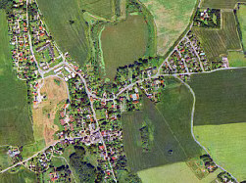tale om er en meget spredt by sammensat af bebyggelser fra forskellige tidsperioder. Der er fra alle områderne tæt kontakt til det åbne land, skoven og søerne. Den ældste del af landsbyen ligger omkring den slyngede øst-vest gående Jystrup Bygade. Her ligger også kirken meget højt placeret og synlig i det meste af byen og fra det åbne land. Umiddelbart øst for kirken ligger den, efter branden i 1865, genopførte præstegård, midt i den gamle bygade, hvor flere andre gårde er bevaret. Længere mod vest langs Skjoldenæsvej ligger bebyggelse fra andelstiden omkring 1880 - 1900, mejeri, brugs m.v. og stationsbybebyggelse fra 1920erne. På det skrå terræn ved overgangen til den nordlige del af byen ligger på den gamle savværksgrund en større andelsboligbebyggelse "Jystrup Savværk", tegnet af Vandkunsten i 1984. Desuden er der større boligbebyggelser fra forskellige perioder i form af parcelhuse fra 1960-, 70- og 90erne og tæt-lav bebyggelser omkring et englignende område fra 1980erne og 2004. Søholmskolen fra 1955 mod nord var oprindeligt placeret uden for landsbyen men byen er efterhånden vokset ud til denne. Der er repræsentanter for alle stilretninger fra 1850 – 2004.  
**Historie**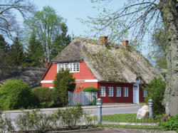Byen nævnes i 1370 som Jurstorp. Dens historie går antagelig langt tilbage i tiden.  Kirken blev opført i 1150. Byen blev udskiftet i 1796. De ældst bevarede huse i dag er fra 1700-tallet. Indtil 50erne og 60erne var Jystrup en næsten selvforsynende landsby. der har været butikker så som købmand, brugs, slagter, bager, skrædder, bank, læge, jordemor, dyrlæge, diverse håndværkere, mejeri, brandstation, station, posthus, savværk og flere erhvervsvirksomheder. Jernbanen blev etableret i 1925, men nedlagt allerede i 1936. En stor del af byen er opført i 20erne.

**Topografi**Landskabet er meget kuperet, Jystrup ligger i en dalsænkning og på skrænterne op mod vest og mod øst. Mod vest falder terrænet igen ned mod Valsølille sø, mens landskabet mod øst og hæver sig yderligere. Endvidere er der banedæmning og banegrav gennem byen.

**Størrelse og udvikling**Landsbyen har ca. 950 indbyggere. Der er langs J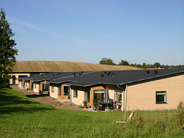ungsøvej/Skjoldenæsvej ca.1,5 km fra den sydlige til den nordlige afgrænsning og der er godt 1 km fra Ålbækvej mod vest til Jystrup Leragervej mod øst.  
Der er stor interesse for at bosætte sig i området, og der er inden for de seneste 10 år opført ca. 35 nye boliger både som parcelhuse og som tæt-lav bebyggelse.  Et kommende boligområde i den østlige del af byen ved Avnsbjergvej er under etablering, her er planlagt ca 30 boliger i lav bebyggelse. Der er herudover ikke ledigt lokalplanlagt areal, men det forventes at byen i løbet af en 4-årig periode vil udvikle sig yderligere i sydlig retning syd for Ålbækvej.

**Service**Kirke, forsamlingshus, skole (1 – 7 klasse og SFO) med idrætsanlæg, børneinstitution, dagligvarebutik, tennisbaner og -klub, teater, galleri og veteranbilmuseum. Der er desuden enkelte erhvervsvirksomheder. Umiddelbart nord for Jystrup ligger Skjoldenæsholm Gods, hvor der er golfcenter, hotel og restaurant. Her findes også Sporvejsmuseet Skjoldenæsholm. Der er et meget aktivt kultur- og foreningsliv i området. Vestsjællands Trafikselskab servicerer byen med buslinie 234, der har halv og heltimesdrift til Ringsted og Roskilde.

**Jystrup Kirke**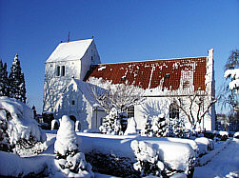Kirkens ældste romanske del er fra ca. 1250. Det nuværende gotiske kor og tårn er bygget tæt på år 1500, mens våbenhuset antagelig er bygget en del år før. De seneste kalkmalerier, som er malet af Elmelundsmesteren omkring år 1500, blev først fremdraget i 1970. Kirken har to fine klokker begge fra senmiddelalderen. Kirken og dens nære omgivelser er fredede.

**Kirkens nær- og fjernomgivelser**Kirken ligger højt og meget synligt i landskabet og der er væsentlige kik til denne fra vest, syd, sydøst og nordøst. Kirkens synlighed betyder, at udlæg af nye byudviklingsområder her skal overvejes nøje.

**Jystrup Sø**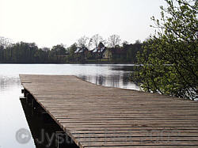Søen ligger umiddelbart nord for Jystrup By og smukt omgivet af grønne områder, marker og skov. Søen hedder på ældre kort "Gadesø" som også er et udtryk for dens nære beliggenhed til Jystrup, hvor den stadig fungerer som gadekær. Den tilhørte Skjoldenæsholm indtil under 2. verdenskrig, hvor godset skænkede den til bred ejerne. I vinterperioder med tilstrækkelig frost udgør Jystrup Sø en fortræffelig kæmpe skøjtebane til stor glæde for mange børn og voksne.

**Markante bygninger og anlæg**Søholmskolen, Bebyggelsen savværksgrunden, Hovmarksbanken 36, Brugsen og Galleri Gaudi Jungsøvej2/Ålbækvej 1, Skjoldenæsvej 16 og 18, Jystrup Bygade 1, 4, 12, 14 Jystrup kirke, 13 den gamle skole, 17 og 26.

**Skjoldenæsholm**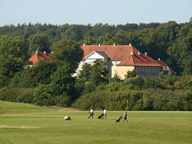Et par kilometer nord for byen ligger den gamle hovedgård Skjoldenæsholm ved en af egnens mange søer. Den stilrene hovedbygning i nyklassicisme er opført i 1766 af Anna Joachimine Ahlefeldt. Fra parken eller søens østlige bred ses den smukke bindingsværksfløj "Grevindefløjen", der er resterne af den hovedbygning, som kgl. rentemester Henrik Müller opførte ca. 100 år tideligere. Det ældste slot på Skjoldenæsholm lå lidt syd for den nuværende hovedbygning på et næs i Valsølille Sø. Her kan man se det gamle voldsted. Det gamle Skjoldnæs' historie går helt tilbage til 1200 tallet - ja, sikkert også til 1131, da Knud Lavard blev myrdet ved Haraldsted, fire kilometer syd herfor på den gamle kongevej, der krydser godsets område. Hovedbygningen på Skjoldenæsholm er i dag indrettet til hotel-og konferencecenter, hvor både firmaer og privatpersoner benytter sig af faciliteterne.

**Beplantning**Jystrup er en meget grøn by, som ligger i et helt unikt landskab med søer og skove. Mortenstrup Skov omslutter mere eller mindre den nordlige del af byen. Jystrup sø og beplantningen langs denne afgrænser bebyggelsen langs Jystrup Bygade, En lille lund afgrænser byen mod sydøst og afgrænsningen af byen mod syd opleves ligeledes meget grøn. I selve landsbyen er der mange gamle haver med store træer og hække.

**Regionplan**Jystrup afgrænses mod nord af beskyttelsesområde og med syd af landskabsområde. Der er mange beskyttelsesinteresser i området skove, søer, enge moser. Skovrejsning omkring byen er uønsket. Der er udlagt 2 byudviklingsområder mod øst henholdsvis nord og syd for Slettebjergvej. Der er vedtaget lokalplan for det nordlige område med henblik på opførelse af 30 tæt-lav boliger.

**Trafik**Jystrup berøres af gennemkørende trafik og der er etableret fartdæmpende foranstaltninger på Jungsøvej/Skjoldenæsvej og Jystrup Bygade. Der er cykelsti gennem byen delvist i eget trace. Der er gode muligheder for at benytte områdets mange rekreative stier.

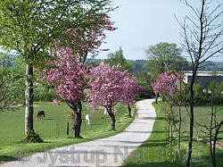           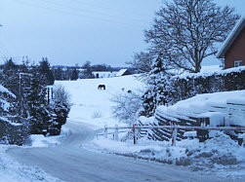

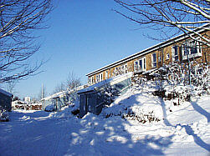           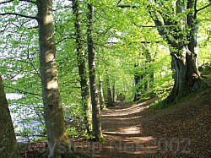

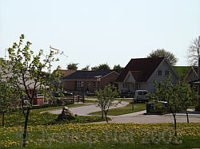           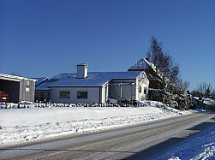

 Se flere fotos i Fotogallerierne under menupunktet "Vores egn".

*Tekst indeholder uddrag af Kommuneplanen, Ringsted kommune.*

*Redaktør: Administrator. Siden opdateret 25. marts 2014 kl. 22:02:13.* [***Udskriv siden.***](http://asp.jystrup-net.dk/produkter/type01.asp?faq=1&fldAuto=6)

Fejringen af 100-året for Grundlovsændringen og kvindernes ret til at stemme og opstille til valg  
   
**Alle deltagere ved festlighederne blev foreviget i disse 3 fotos**  
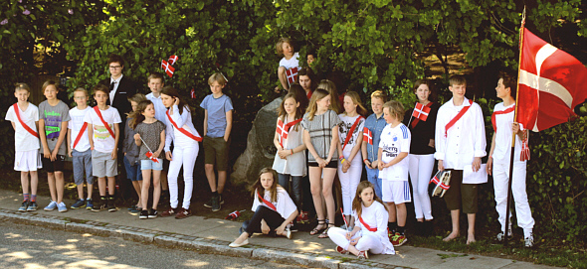  
Alle børnene  
*Se/hent i*[***1366x768***](http://www.jystrup-net.dk/download/100-aaret/de_3_store/IMG_6630v-6631h-org-5184x3456-sharp+12-c+20-l+6-r+6-b-3--1366x768-sharp+7.jpg)*(1Mb), i*[***1920x1080***](http://www.jystrup-net.dk/download/100-aaret/de_3_store/IMG_6630v-6631h-org-5184x3456-sharp+12-c+20-l+6-r+6-b-3--1920x1080-sharp+7.jpg)*(1,8Mb) eller i*[***5184x3456***](http://www.jystrup-net.dk/download/100-aaret/de_3_store/IMG_6630v-6631h-org-5184x3456-sharp+12-c+20-l+6-r+6-b-3.jpg)*(11,4Mb)*

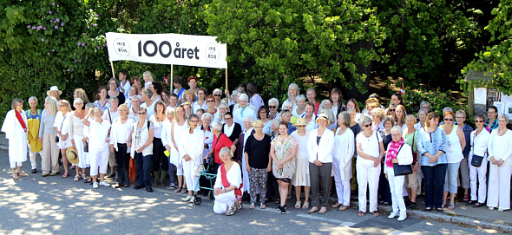  
Alle kvinderne  
*Se/hent i*[***1366x768***](http://www.jystrup-net.dk/download/100-aaret/de_3_store/IMG_6657-org-3985x2656-sharp+10-c+20-l+8-r+7-b-5--1366x768-sharp+5.jpg)*(1,1Mb), i*[***1920x1080***](http://www.jystrup-net.dk/download/100-aaret/de_3_store/IMG_6657-org-3985x2656-sharp+10-c+20-l+8-r+7-b-5--1920x1080-sharp+5.jpg)*(1,9Mb) eller i*[***3985x2656***](http://www.jystrup-net.dk/download/100-aaret/de_3_store/IMG_6657-org-3985x2656-sharp+10-c+20-l+8-r+7-b-5.jpg)*(8,1Mb)*

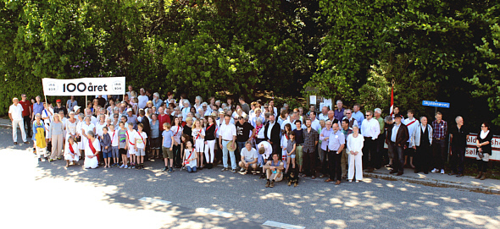  
Alle børn, kvinder og mænd  
*Se/hent i*[***1366x768***](http://www.jystrup-net.dk/download/100-aaret/de_3_store/IMG_6693-org-4713x3139-sharp+10-c+20-l+8-r+8-b-6--1366x768-sharp+7.jpg)*(1Mb), i*[***1920x1080***](http://www.jystrup-net.dk/download/100-aaret/de_3_store/IMG_6693-org-4713x3139-sharp+10-c+20-l+8-r+8-b-6--1920x1080-sharp+7.jpg)*(1,9Mb) eller i*[***4713x3139***](http://www.jystrup-net.dk/download/100-aaret/de_3_store/IMG_6693-org-4713x3139-sharp+10-c+20-l+8-r+8-b-6.jpg)*(10,1Mb)*  
   
Fredag den 5. juni 2015, Grundlovsdag. En ganske særlig dag i Danmark, hvor man markerede 100-års dagen for Grundlovsændringen, hvor kvinder fik ret til at stemme og stille op til valg. Indtil 1915 havde kun 15 % af befolkningen ret til at stemme og stille op til valg. Ikke blot kvinder, men også det man dengang betegnede som fjolser, forbrydere, fattiglemmer og folkehold. Fejringen satte også fokus på ligestilling, demokrati og deltagelse i dagens Danmark.  
   
I Jystrup fejredes også 100-året ved en række festlige begivenheder. Det startede kl. 13.00 ved Grundlovsstenen ud for Skjoldenæsvej 17. Det var samtidig også en markering af Grundlovsegen, der blev plantet af Clara Tvedegaard den 5. juni 1915 samme sted.  
   
Omkring 150 glade borgere fra Jystrup, Valsølille og det ganske opland mødtes foran stenen, hvor de mødtes af sange fra 6. klasse elever fra Søholmsskolen. Grundlovstalere var Jan Vium og Birgit Stage. Der blev talt om Grundlovsdagen som en glædens dag og en festdag for demokratisk debat, og der blev talt om kvinders og mænds ligelige indflydelse på samfundsudviklingen. [**Se i øvrigt hele Birgits tale her**](http://www.jystrup-net.dk/produkter/type01.asp?faq=1&fldAuto=1044). Der var stemningsfyldt fællessang og forevigelse af alle deltagende på fotos, hvor næsten alle kvinder var symbolsk og højtideligt klædt i hvidt. Se billederne herunder.  
   
Herefter gik alle i festligt optog til næste stop, Gaudi-Galleriet, hvor Jystrupkoret sang og hvor der var udstilling og fernisering. I dagens anledning præsenterede Lokalhistorisk Forening sin nyeste og helt aktuelle bogudgivelse "Kvindeeg og Mindesten" af Anette Canzella og Pia Viscor. Eftermiddagen sluttede med kaffe og et overdådigt udvalg af lagkager i Mejeriet og med fællessange ført an af Søholmscenen og sange fra Grundlovsrevyen fra 1999.  
   
En helt igennem fantastisk eftermiddag med et solidt historisk tilbageblik og samtidig også et flot, højtidelig og festlig tilrettelagt arrangement.  
   
Øverst på siden ses de tre "officielle" deltager fotos i reducerede udgaver, og herunder en million (næsten) stemningsbilleder fra eftermiddagen.  
  
*Fotos på denne Grundlovsside kan frit benyttes til ikke kommercielle formål med henvisning til Jystrup Net.*  
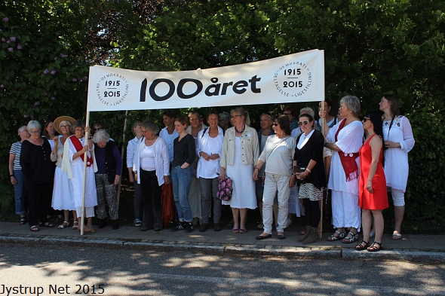   
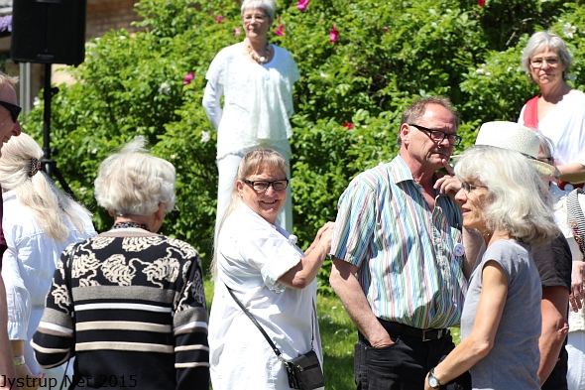   
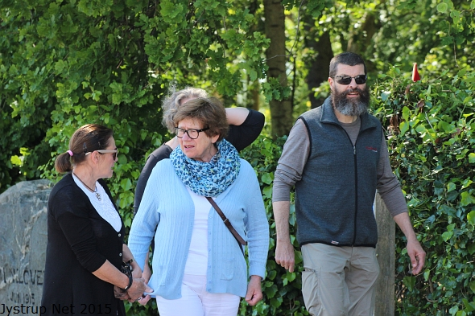   
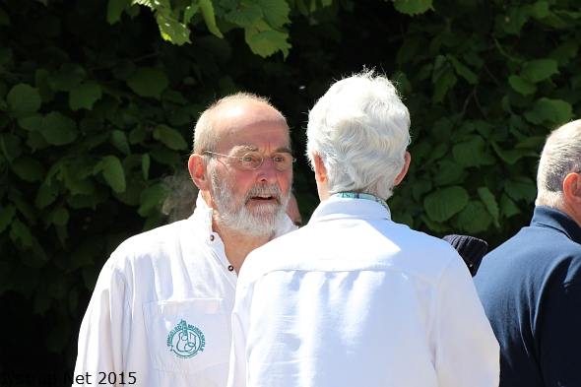   
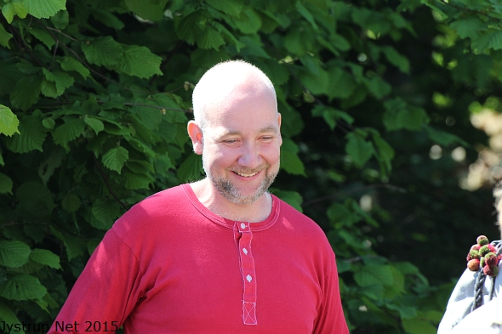   
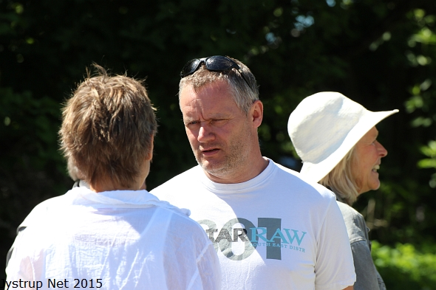   
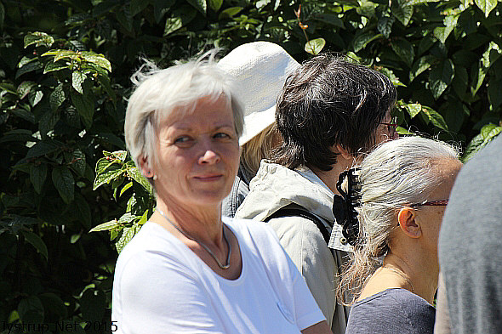   
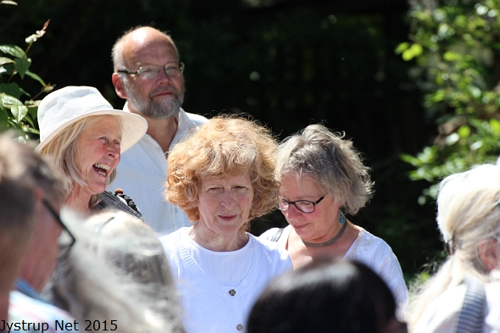   
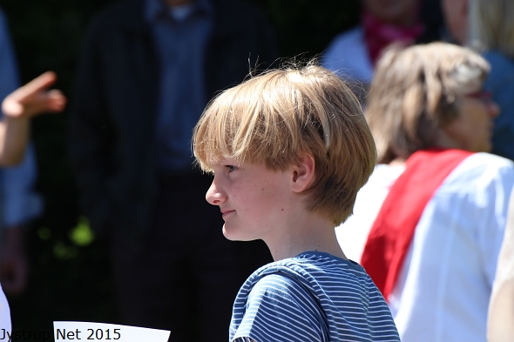   
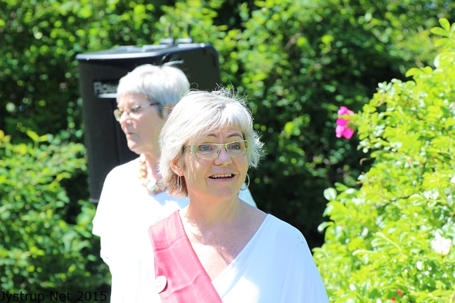   
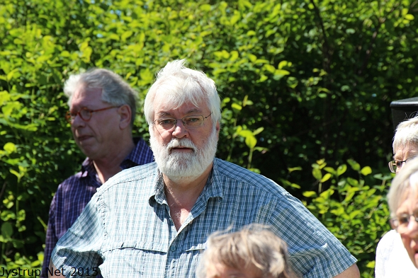   
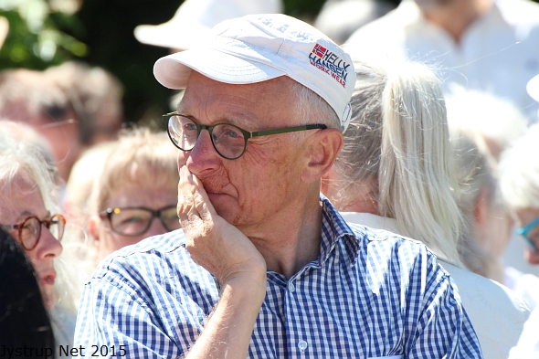   
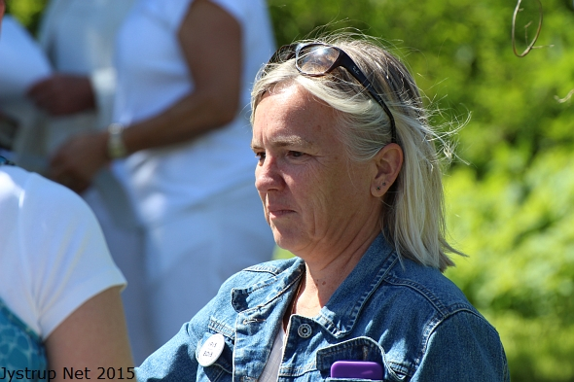   
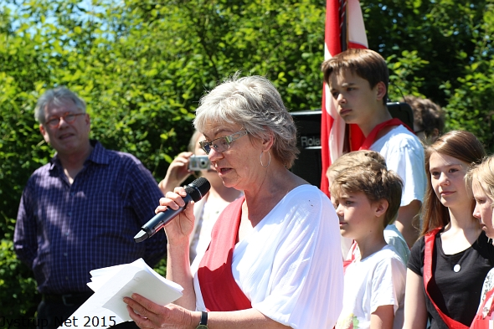   
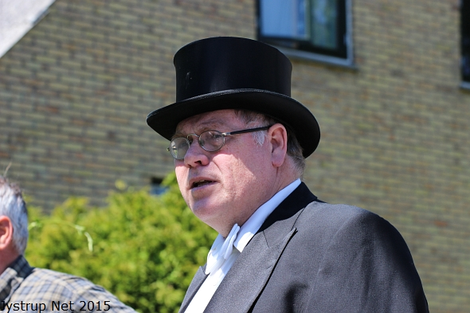   
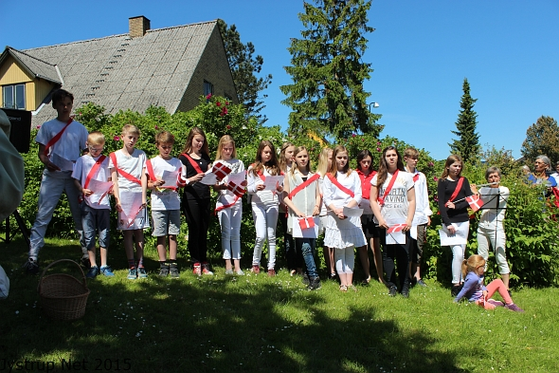   
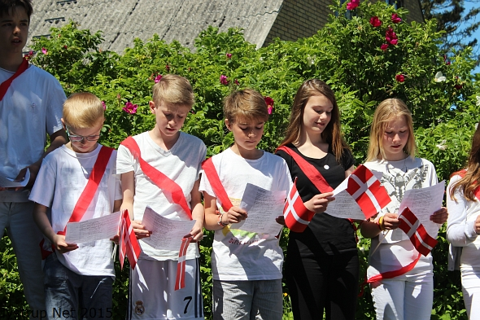   
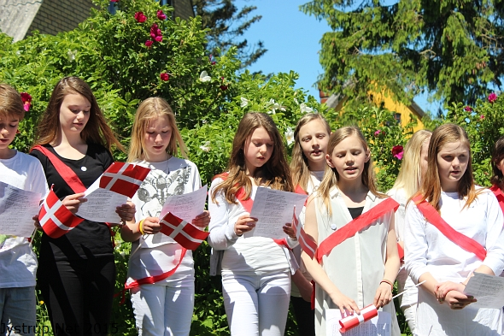   
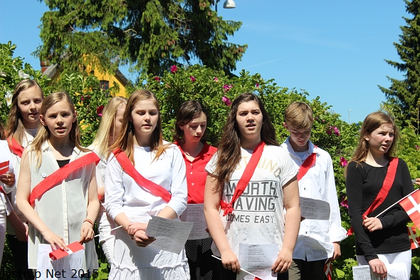   
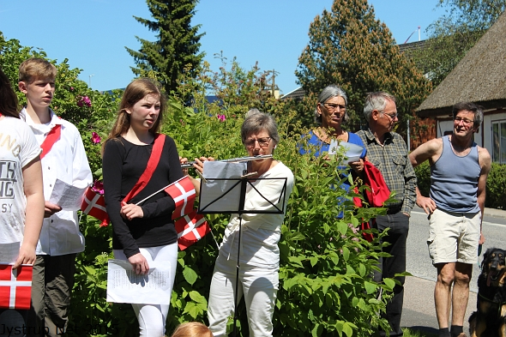   
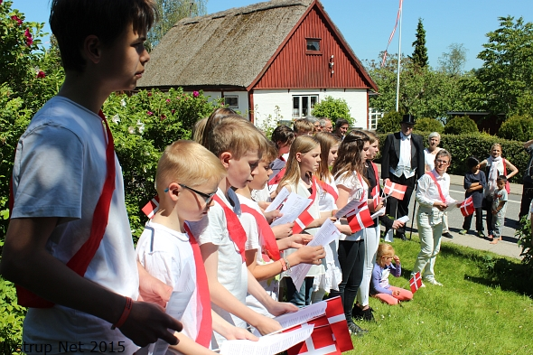   
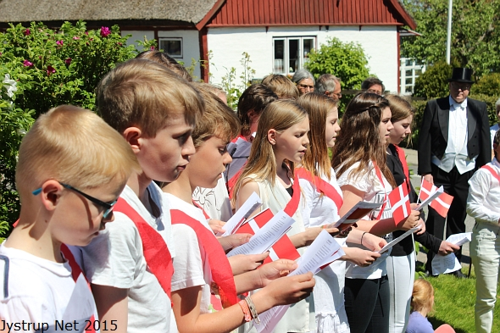   
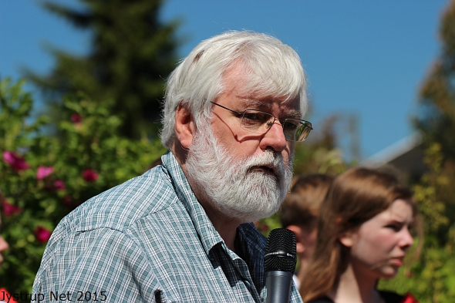   
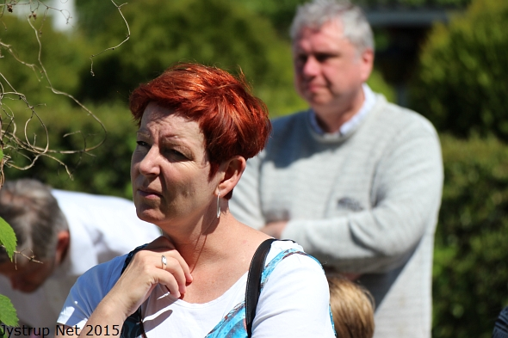   
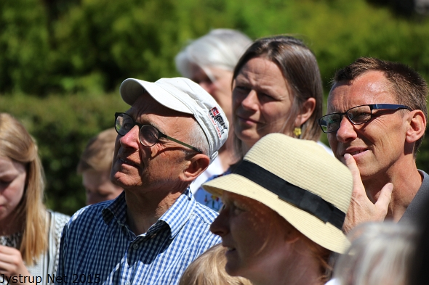   
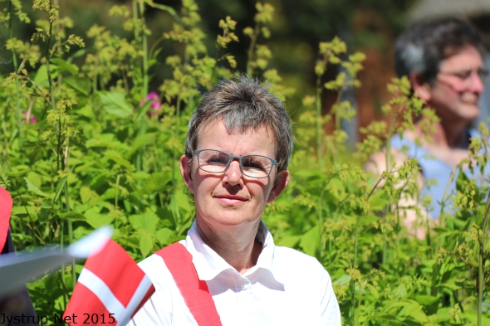   
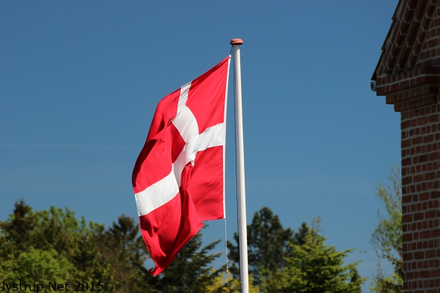   
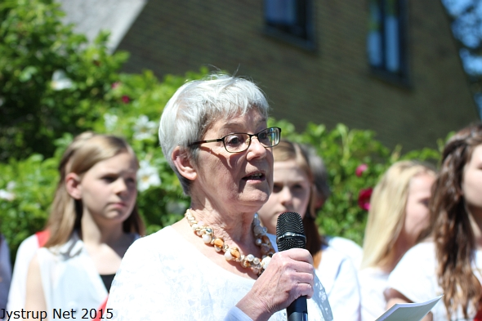   
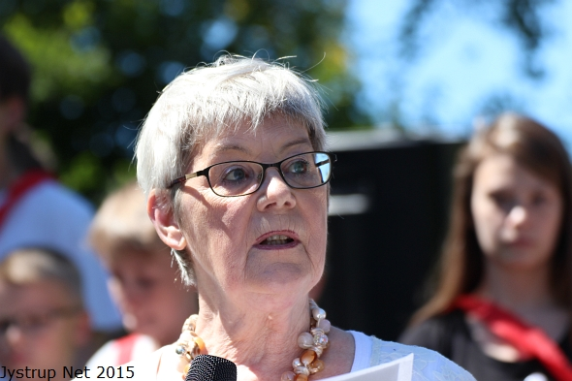   
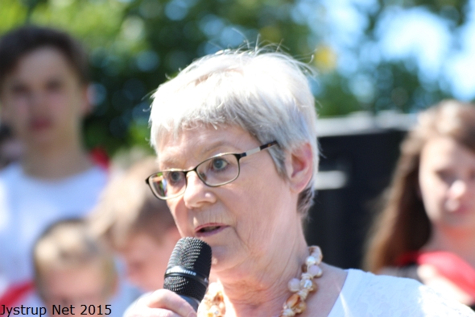   
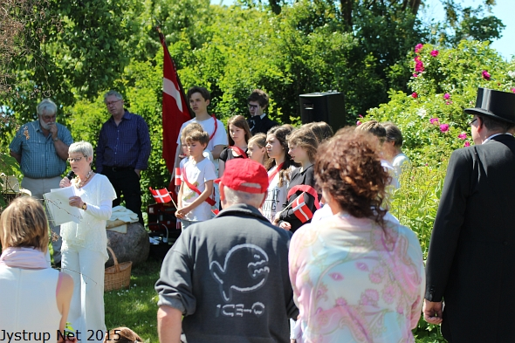   
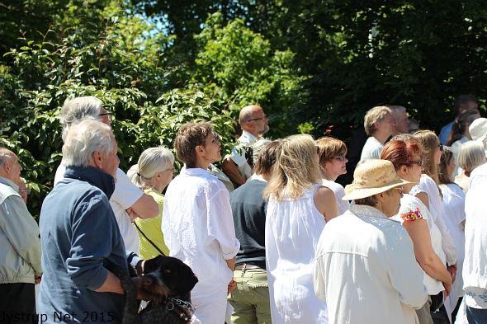   
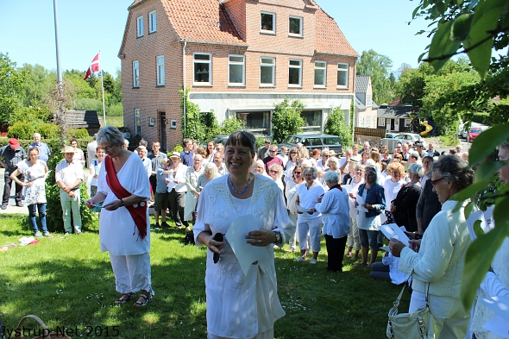   
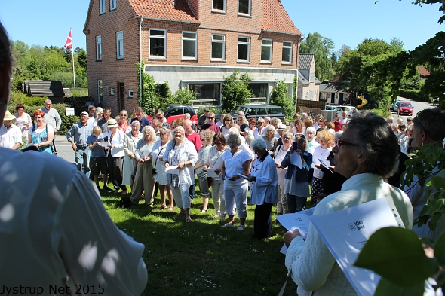   
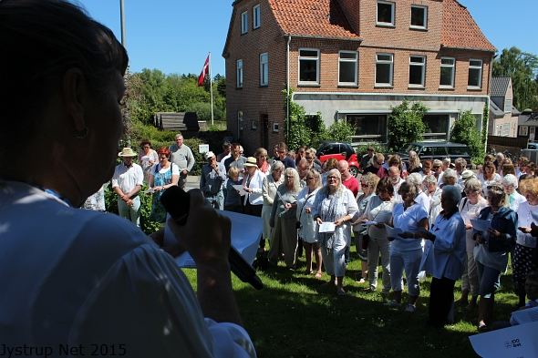   
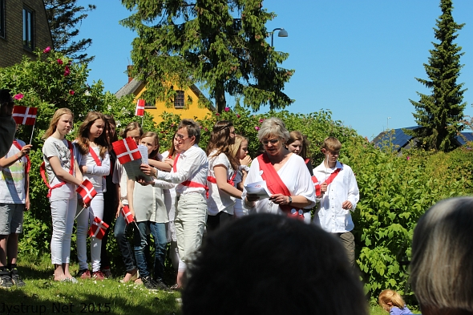   
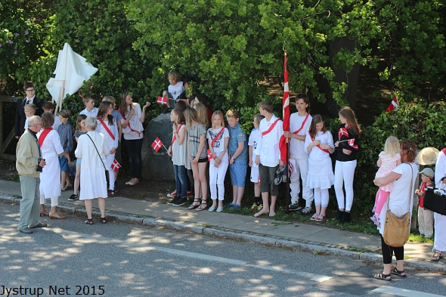   
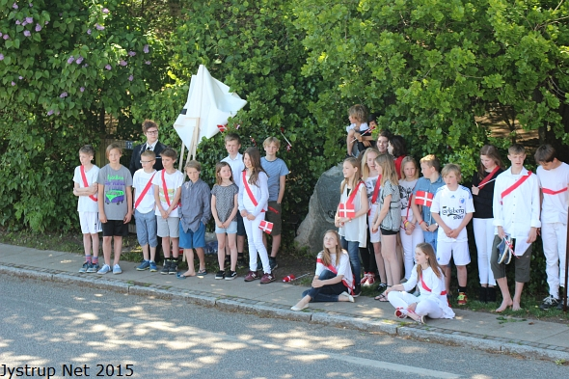   
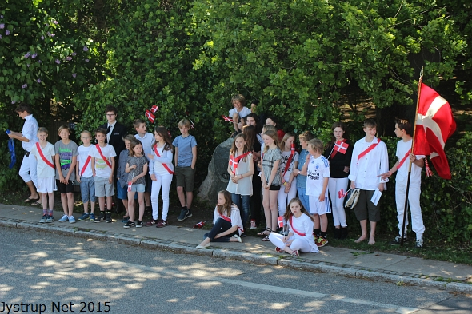   
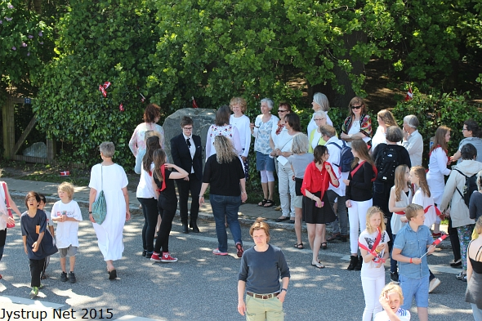   
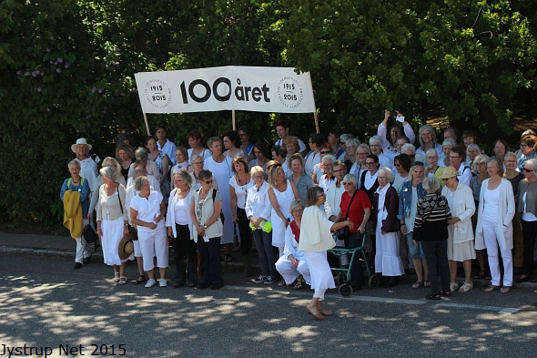   
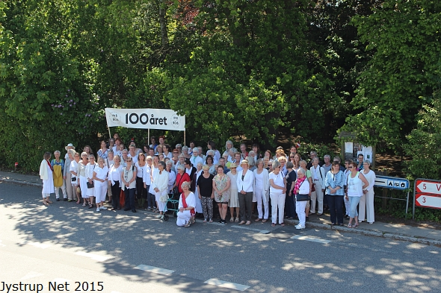   
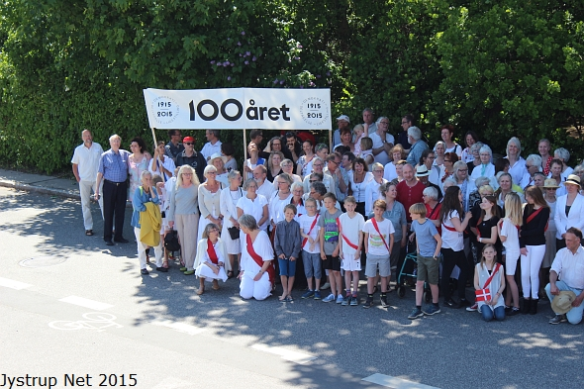   
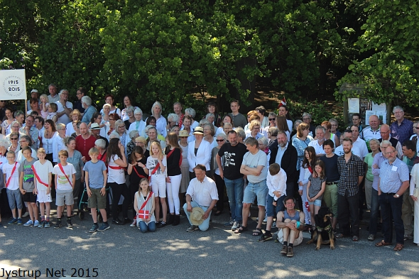   
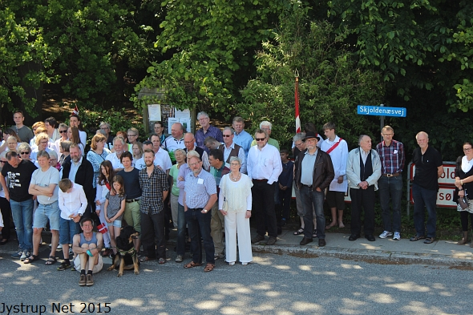   
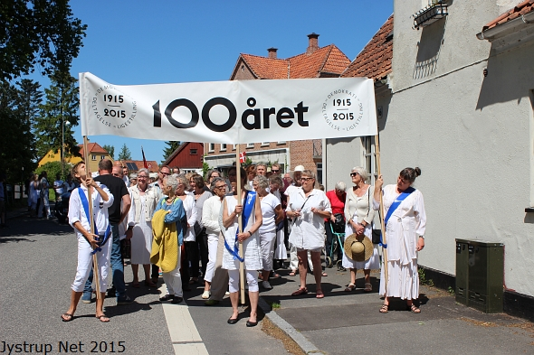   
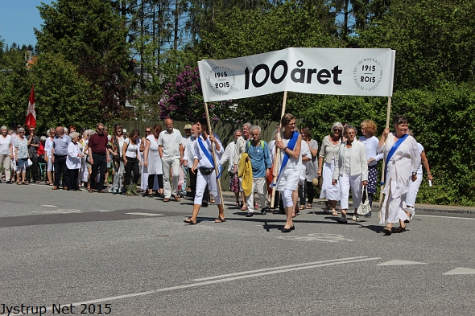   
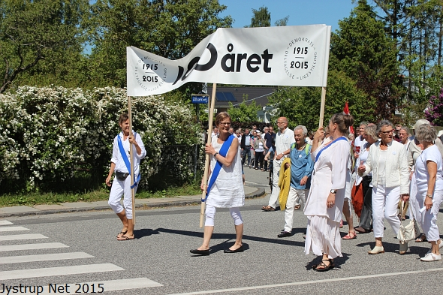   
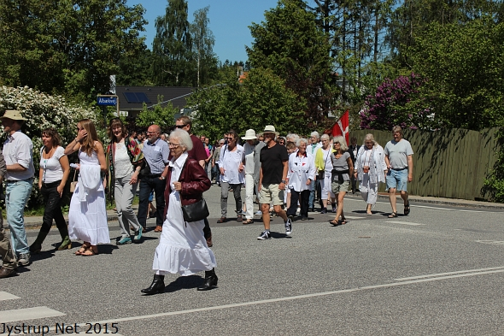   
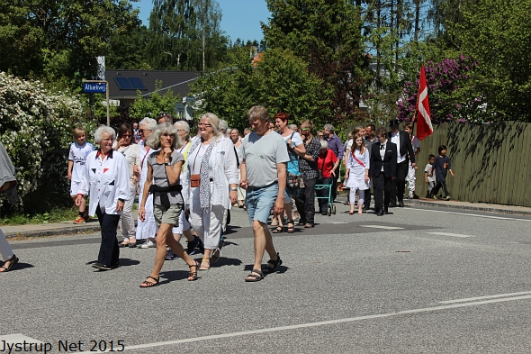   
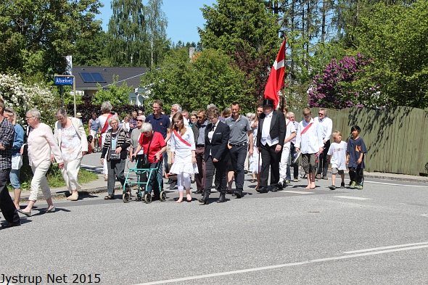   
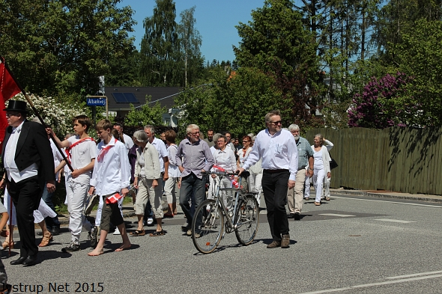   
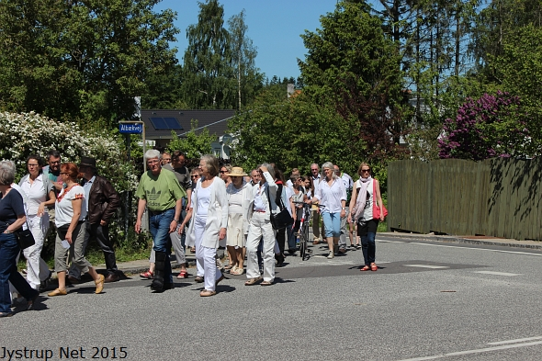   
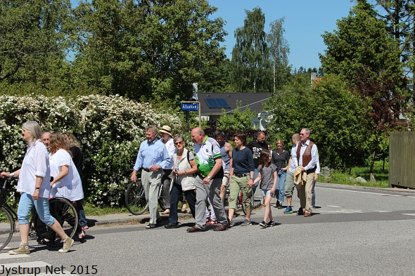   
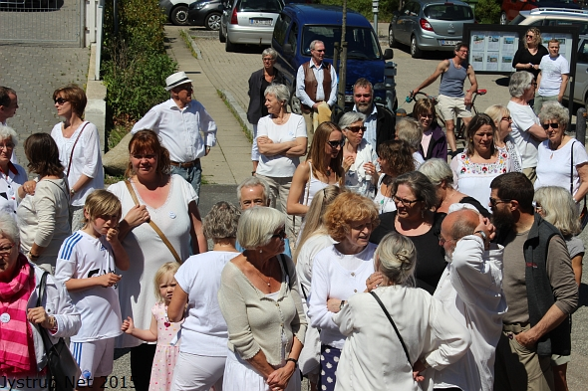   
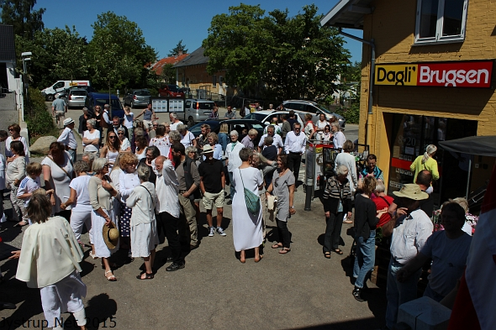   
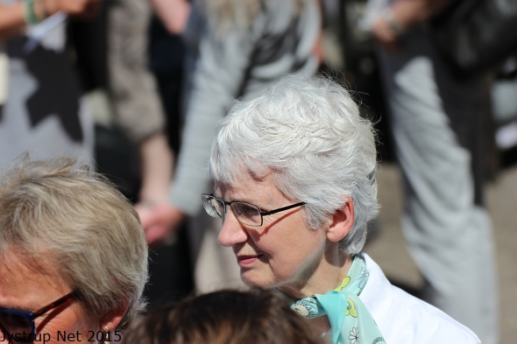   
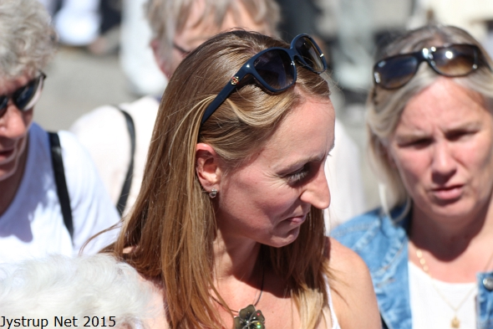   
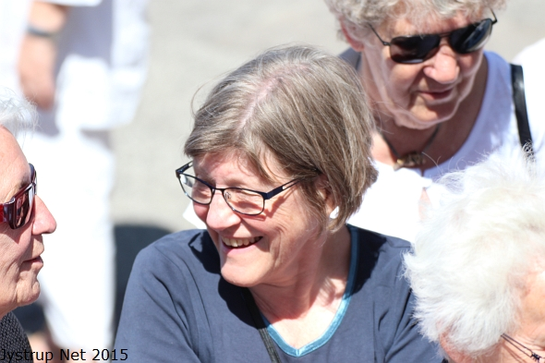   
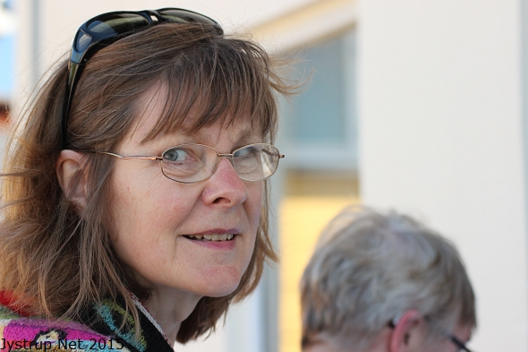   
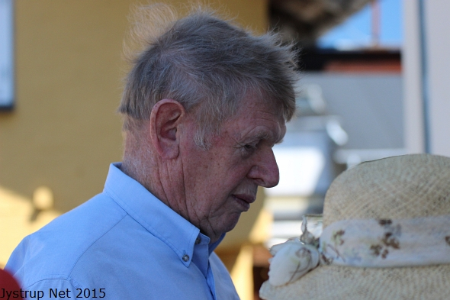   
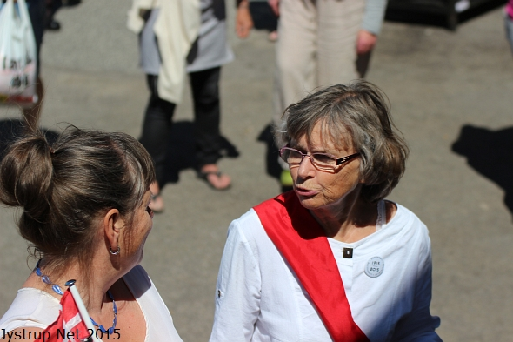   
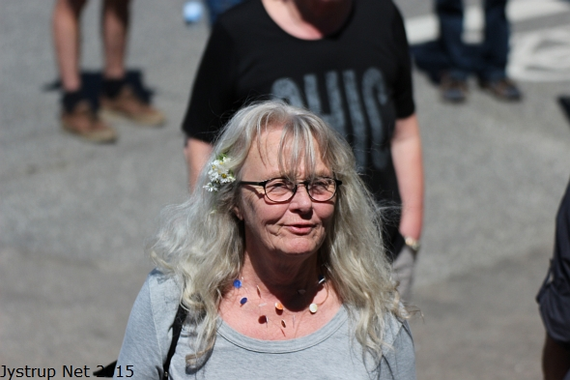   
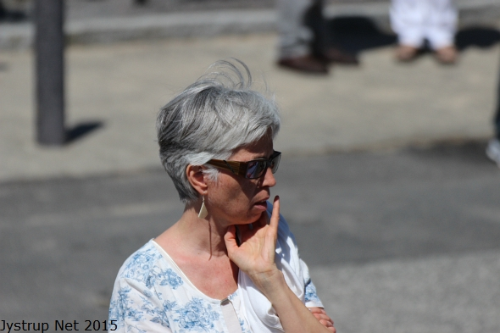   
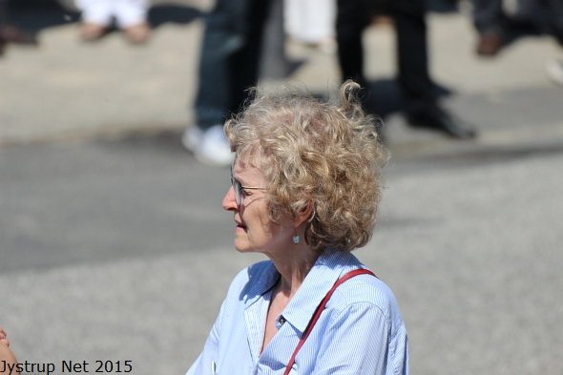   
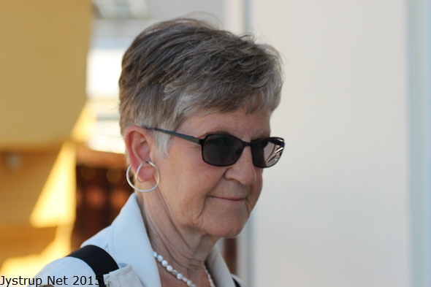   
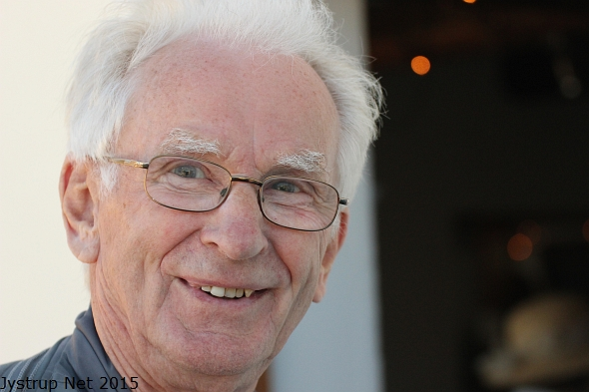   
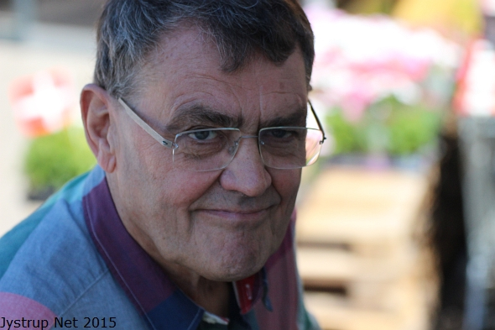   
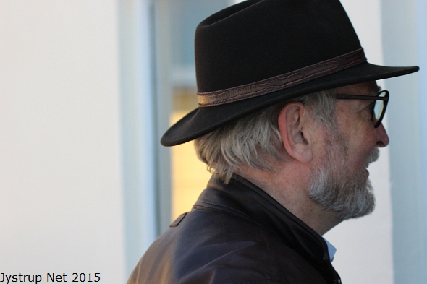   
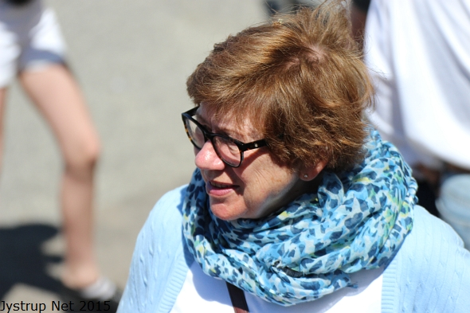   
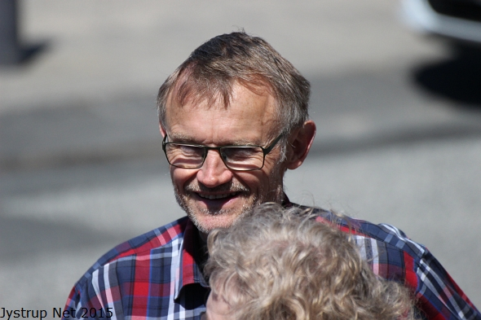   
   
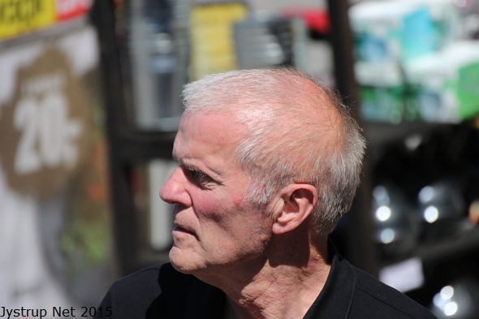   
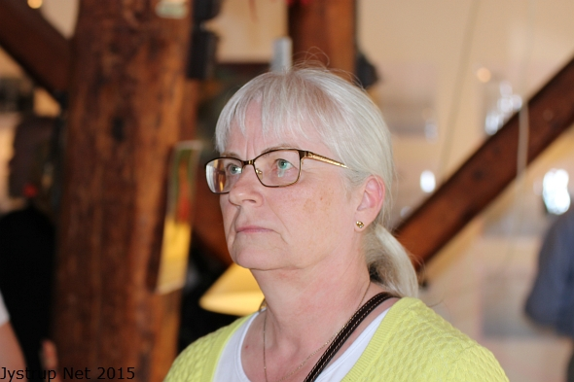   
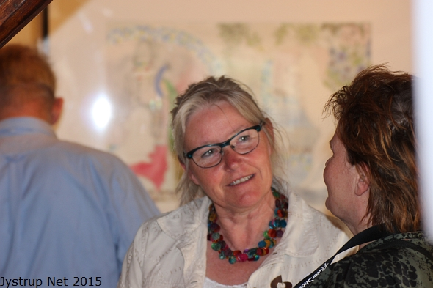   
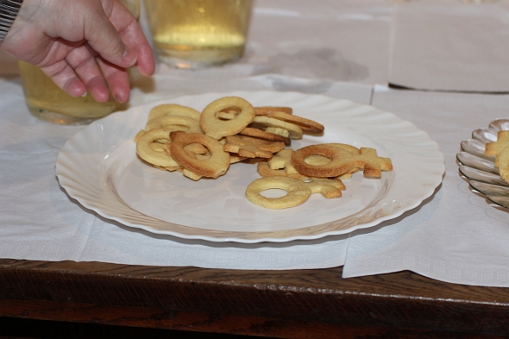   
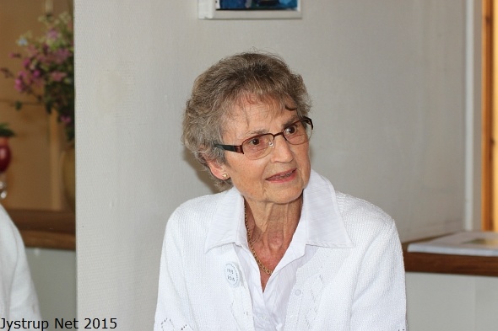   
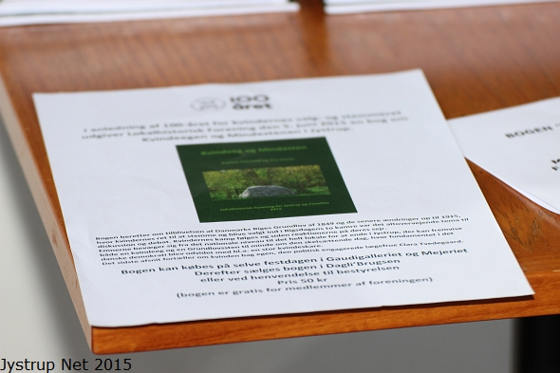   
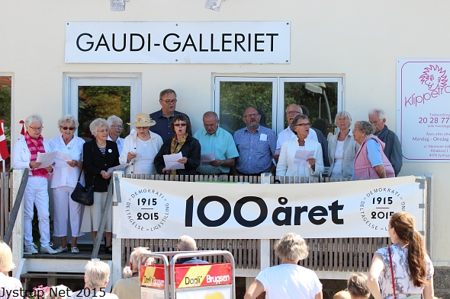   
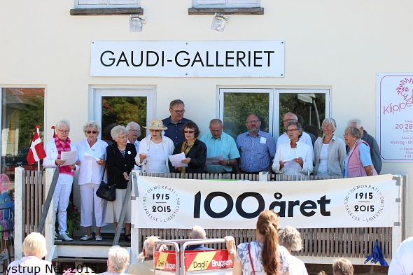   
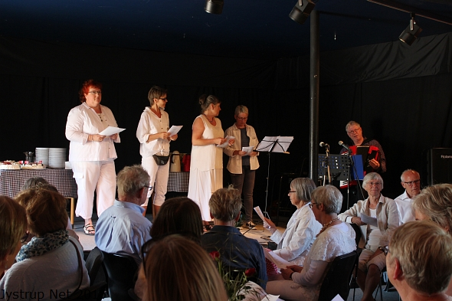   
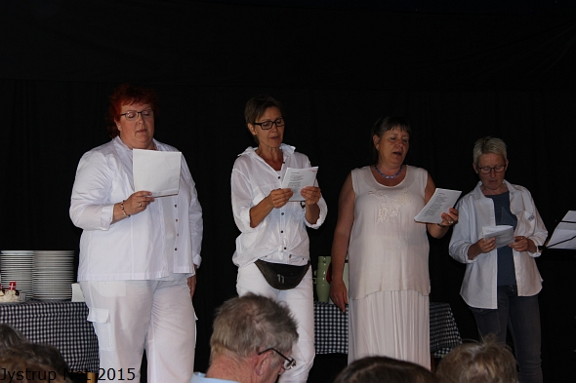   
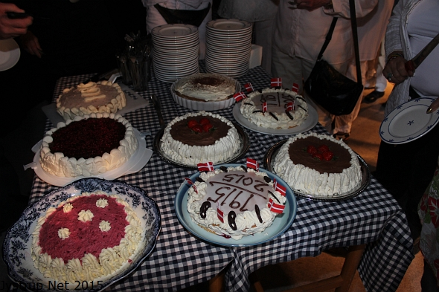

*Redaktør: Leif Gredal. Siden opdateret 7. juni 2015 kl. 19:47:54.* [***Udskriv siden.***](http://asp.jystrup-net.dk/produkter/type01.asp?faq=1&fldAuto=1043)



# Et aktivt Jystrup

**Et aktivt Jystrup siderne har holdt flyttedag.**I forbindelse med at Et aktivt Jystrup nu administreres fast i Landsbyforeningen for Jystrup og omegn, er den nye side nu placeret under Landsbyforeningens sider. Se under "Kultur og fritid" -> "[**Landsbyforeningen**](http://asp.jystrup-net.dk/produkter/type01.asp?faq=1&fldAuto=195)".

Nedenstående er det oprindelige indhold, opdateres ikke mere.

"Et aktivt Jystrup" er et forum for de lokale foreninger, organisationer, institutioner og øvrige sammenslutninger, hvor idéer debatteres, udvikles og styrkes. Levedygtige initiativer overtages af en eller flere foreninger for videre udvikling og udførelse i praksis.  
  
Seneste møde blev afholdt den 5. december 2007 med skolebestyrelsen som vært. Referatet fra dette møde samt fra alle de foregående møder kan ses [**her**](http://asp.jystrup-net.dk/produkter/type01.asp?faq=1&fldAuto=210).

Foreninger, organisationer, institutioner samt øvrige sammenslutninger i og omkring Jystrup opfordres til at møde op med 1 eller 2 repræsentanter til disse møder.

**Lidt historie om "Et aktivt Jystrup"**

Jystrup rummer mange værdier, og vores by med tilhørende opland danner rammen omkring en række personligheder, der er aktive udøvere inden for for eksempelvis musik, teater, kunstarter, sportsgrene, undervisning og egnshistorie. Mange af disse og andre aktiviteter foregår blandt andet i foreningssammenhæng, på skolen, i Mejeriet, i Stalden, i Galleriet og under private former.

Selv om vi er et relativt lille samfund, hvor mange kender hinanden, opstår tit et behov for en samlende funktion, hvor aktiviteter kan koordineres, informationer kan udveksles og hvor kræfter kan styrkes i et større fællesskab.

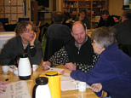Skolebestyrelsen på Søholmskolen tog oprindeligt initiativ til en temadag på skolen - den 24. januar 2004, hvor alle lokale foreninger og institutioner i bred forstand blev inviteret til en debat om i hvilket omfang, der eksisterer et behov for en mere formel koordinering af aktiviteter og udnyttelse af hinandens ressourcer i vores lokalsamfund. Det kom der en rigtig god og konstruktiv dag ud af. Omkring 70% af egnens foreninger og sammenslutninger repræsenteret af 23 deltagere var mødt op for at drøfte forskellige samarbejdsflader og idéer til udvikling og koordinering af aktiviteter i Jystrup.

Der er senere - den 24. april 2004 - afholdt nr. 2 møde i rækken om "Et aktivt Jystrup", også på Søholmskolen. Her drøftede 16 fremmødte deltagere repræsenterende 13 forskellige sammenslutninger, kaldet foreninger i bred forstand, fælles samarbejdsflader i vort lokalsamfund. Der blev talt om visioner for byens fremtidige udvikling og det blev drøftet, hvordan "Et aktivt Jystrup" kan indgå som en helhed blandt egnens øvrige aktører. Det blev besluttet, at "Et aktivt Jystrup" skal fungere som et FORUM for de lokale foreninger, hvor idéer debatteres, udvikles og styrkes. Levedygtige initiativer overtages af en eller flere foreninger for videre udvikling og udførelse i praksis.   
  
På mødet den 24. april besluttedes det også, at "Et Aktivt Jystrup" skal have et logo, der kan synliggøre idéen bag dette forum, og det blev vedtaget at udskrive en logo idékonkurrence med det mål at få udviklet et logo. Læs mere om konkurrencen [**her**](http://asp.jystrup-net.dk/produkter/type01.asp?faq=1&fldAuto=209).

Lørdag den 25. september 2004 holdtes det 3. møde i rækken i "Et aktivt Jystrup". Landsbyforeningen var vært, og mødet fandt sted i Stalden. 12 deltagere fra forskellige foreninger og sammenslutninger deltog. Indholdet i og udbyttet af mødet var både inspirerende og kvalitativt, adskellige gode idéer fødtes og konkrete resultater blev opnået, ligesom der var emner, der blev taget med hjem til de enkelte foreninger for videre udvikling. Logokonkurrencen blev vundet af bestyrelsen i Mejeriet, der havde kreeret et logo, som hermed præsenteres. Dette vil fremover blive anvendt bredt i markedsføringen af "Et aktivt Jystrup".

4. møde i rækken afholdtes torsdag den 13. januar 2005 i Mejeriet med Støtteforeningen Mejeriet som vært. I alt 21 sammenslutninger var repræsenteret af sammenlagt 18 deltagere (nogle deltagere repræsenterer flere sammenslutninger). Mødet var det første aftenmøde, og det blev tilkendegivet, at aftenmøder er at foretrække frem for - som tidligere - møder på en lørdag. Igen blev forummet rammen omkring adskillige visionære tiltag og idéer, såsom tanker om forbedrede idræts- og aktivitetsfaciliteter, stianlæg, skoleveje og rekreative områder.

5. møde i rækken - i Et Aktivt Jystrup afholdtes i Mejeriet den 28. april 2005 fra kl. 19.00 til ca. 21.00, hvor Idrætsforeningen var vært. I alt 18 af Jystrups foreninger, sammenslutninger, organisationer og institutioner var repræsenteret ved dette møde, hvor tanker og idéer så dagens lys, og hvor der blev gjort status over aktiviteterne siden sidst.  
  
6. møde i rækken fandt sted den 18. august 2005 i Børnehaven Søholmen. Her deltog repræsentanter fra 13 af Jystrups foreninger, sammen­slutninger, organisationer og institutioner. Her udgjorde punktet "Børn i bevægelse" en væsentlig del af aftenens emner. Der blev bl.a. nedsat et arbejdsudvalg, som ville behandle det videre forløb.

7. møde foregik den 17. november 2005 i Stalden. Der var fremmødt repræsentanter for 20 af Jystrups foreninger, sammenslutninger, organisationer og institutioner. Blandt punkterne til debat var "Børn i bevægelse" og "Antenneinitiativet"

8. møde var i Stalden den 23. februar 2006. Der var fremmødt repræsentanter for i alt 16 af Jystrups foreninger, sammenslutninger, organisationer og institutioner. Der var adskillige fyldestgørende indlæg fra de enkelte deltagere, især udgjorde emnerne "Børn i bevægelse" og det forestående præsteskifte i Jystrup og Valsølille kirker nogle væsentlige punkter.

9. møde blev holdt i Stalden den 23. maj kl.19.30 til ca 22. med Jystrup-Valsølille Lokalhistoriske Forening som vært. Mødet var velbesøgt og indholdsrigt med især fokus på temaet "Jystrup bevæger sig". I alt 18 deltagere var med på mødet og repræsenterede foreninger m.m.

10. møde foregik i Gaudi-Galleriet den 23. august 2006. Her deltog 11 deltagere, som i alt repræsenterede 17 foreninger og sammenslutninger. Igen fortsatte hovedtemaet fra sidst omkring bevægelsesprojektet. Det var Niels Bøgede Andersen, der stod for værtsskabet på vegne af Jystrup Aftenskole.

11. møde afholdtes i Stalden den 22. november 2006. Her deltog 12 personer, som i alt repræsenterede 15 foreninger og sammenslutninger. Det primære tema var fortsat "Jystrup bevæger sig" og indholdet omkring etblering af aktivitetsfaciliteter ved idrætspladsområdet. Herudover var der bl.a. fokus på gang- og cykelstier, byudvidelse samt oplæg til en Jystrup Festival i 2008. Brugsen var vært ved dette møde.

12. møde var i Aktivitetshuset den 6. marts. 13 deltagere, som repræsenterede i alt 14 foreninger, var mødt op. På mødet var der i sær fokus på "Jystrup bevæger sig", på den kommende udstykning ved Ålbækvej, kirkelige aktiviteter, Blå Bio og forårsfest. Gymnastikafdelingen var vært.

13. møde fandt sted i det gode sommervejr på terrassen uden for Bofællesskabet. Her var der fokus på det kommende byggeri ved Ålbækvej, der var emner som kirkehøjskole, noget om at give de unge noget ballast med, når de drager ud i verden, ungdomsklub, udviklingsmidler til landområderne og sidste nyt i debatten om bevægelsesprojektet.

14. møde blev afholdt i Stalden med menighedsrådene som vært. Kun 5 deltagere var mødt op, som repræsenterede 12 foreninger og sammenslutninger. Et noget tyndt møde, og nogle idéer og tanker blev vendt mht. Et aktivt Jystrups fremtidig.

15. møde blev afholdt den 5. december 2007 på Søholmskolen og med skolebestyrelsen som vært. Det var et møde, hvor Et aktivt Jystrup's fremtid stod til debat. Grundet stadig faldende deltagelse i møderne drøftedes forummets udsigter til fremtiden og om det eventuelt skulle dannes i et andet regi end tilfældet er nu. Der var enighed om at lade Landsbyforeningen arbejde med sagen, og måske lade denne videreføre forummet i nye rammer og nye visioner.

Samtlige referater og deltagerlister fra møderne kan ses under menupunktet **Referater**øverst på siden.

Der vil fremover blive afholdt møder i "Et aktivt Jystrup" 4 gange om året. Værtsskabet for møderne vil gå på omgang blandt egnens foreninger, og Jystrup Net vil fungere som opsamler og formidler af idéer og debat imellem møderne i et åbent forum. Samtidig vil Jystrup Net være byens repræsentation til omverdenen og det koordinerende redskab internt i lokalsamfundet. Emner, der ønskes taget op kan sendes til Jystrup Net på [**info@jystrup-net.dk**](mailto:info@jystrup-net.dk).

*Redaktør: Leif Gredal. Siden opdateret 23. januar 2014 kl. 21:54:26.* [***Udskriv siden.***](http://asp.jystrup-net.dk/produkter/type01.asp?faq=1&fldAuto=115)

****

# Lokalhistorie

Velkommen til Lokalhistorie på Jystrup Net. Siderne er opdelt i 3 grupper:

* Lokalhistorisk Forenings sider
* Historiske skildringer om det gamle Jystrup og omegn
* Slægtsforskningssider med links
* Historiens Hus i Ringsted og lokal sognerepræsentant

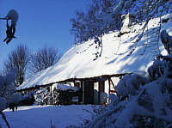Viden om de omgivelser vi bor, lever og færdes i giver tilknytning til stedet. Vi føler os mere hjemme, når vi ved noget om vores lokalområde, dets historie og udvikling gennem tiderne.

Med disse sider vil vi gerne give et bidrag til denne forståelse og indsigt. Der vil være løst og fast om vores fælles omgivelsers fortid og historie. Vil du vide mere, så klik videre på menuen "Det gamle Jystrup".

*Jystrups ældste hus - sneklædt*

Lokalhistoriesiderne vil jævnligt blive opdaterede, og hvis du sidder inde med materiale, der kunne høre hjemme på disse sider, så send en mail til [**pia.viscor@jystrup-net.dk**](mailto:pia.viscor@jystrup-net.dk)

*Redaktør: Bent Hardis. Siden opdateret 17. maj 2015 kl. 17:27:21.* [***Udskriv siden.***](http://asp.jystrup-net.dk/produkter/type01.asp?faq=1&fldAuto=31)

|  |  |  |
| --- | --- | --- |
| **[http://www.jystrup-net.dk/images/hus-mini.gif](http://asp.jystrup-net.dk/produkter/type01.asp?faq=1&fldAuto=31)** http://www.jystrup-net.dk/produkter/getdata.asp?ID=10201http://www.jystrup-net.dk/produkter/getdata.asp?ID=10201http://www.jystrup-net.dk/produkter/getdata.asp?ID=10201http://www.jystrup-net.dk/produkter/getdata.asp?ID=10201 **Lokalhistorisk forening for Jystrup og Valsølille** **Lokalhistoriske film**   |  |  | | --- | --- | | **[https://i.ytimg.com/vi/fdf7yVo0n4w/1.jpg?time=1413301965498](http://asp.jystrup-net.dk/produkter/type01.asp?faq=1&fldAuto=1035)** | Titel: [**Jystrups gamle skoler**](http://asp.jystrup-net.dk/produkter/type01.asp?faq=1&fldAuto=1035) Indhold: Lokalhistorisk film omkring de gamle skoler i Jystrup fra før 1954. Stumfilm, men tilført musik af Jørn Pedersen. Kategori: Lokalhistorie, skole Producent: Aage Tarnak |   **Seneste bogudgivelse -**  **"Kvindeeg og Mindesten" af Anette Canzella og Pia Viscor**  I forbindelse med Grundlovens 100 år, har Anette Canzella og Pia Viscor, sammen med Lokal Historisk Forening Udgivet bogen "Kvindeeg og Mindesten"  Bogen beretter om tilblivelsen af Danmarks Riges Grundlov af 1849 og de senere ændringer op til 1915, hvor kvindernes ret til at stemme og blive valgt ind i Rigsdagens to kamre var det altovervejende tema til diskussion og debat. Kvindernes kamp følges og siden reaktionerne på deres sejr.  Emnerne bevæger sig fra det nationale niveau til det helt lokale for at ende i Jystrup, der kan fremvise både en kvindeeg og en Grundlovssten til minde om den skelsættende dag, hvor fundamentet i det danske demokrati blev udvidet med bl.a. en stor kvindeskare.  Det sidste afsnit fortæller om kvinden bag egen, den politisk engagerede lægefrue Clara Tvedegaard.   Bogen sælges (50kr) i Dagli’ Brugsen   eller ved henvendelse   til foreningens kasserer Uffe Voldum,  på mail [**uffe@jystrup-net.dk**](mailto:mailuffe@jystrup-net.dk).  **Bogudgivelse - Savværksliv En beretning om Carl og Trine Christensens livsværk Jystrup Savværk** **Lokalhistorisk Forening's seneste bogudgivelse**  http://asp.jystrup-net.dk/produkter/getdata_husarkiv.asp?ID=410028Lokalhistorisk forening for Jystrup og Valsølille præsenterer den 8. oktober 2013 kl. 19.30 **Savværksbogen**, skrevet af Svend-Aage Petersen. Bogen er en spændende beretning om tilblivelsen af et savværk, som i mange år var Jystrups eneste større virksomhed, og som prægede byen i næsten 40 år fra 1930 - 1967.   Svend-Aage Petersens bror blev ansat på savværket i 1936 lige efter sin konfirmation. Svend-Aage’s mor syntes ikke, Svend-Aage skulle tjene hos bønder, så han startede også selv på savværket. Det blev dog kun til et års tid, men denne tid blev en stor hjælp i hans senere virke som møbelsnedker.   Svend-Aage har i mange år har haft lyst til at nedskrive sine erindringer om tiden på Jystrup Savværk. Han begyndte at skrive alt, hvad han huskede om sin tid på savværket og opsøgte samtidig tidligere arbejdere og deres børn for at få viden til sin bog.   Bogen kan bestilles hos foreningens kasserer Uffe Voldum på mail [**uffe@jystrup-net.dk**](mailto:uffe@jystrup-net.dk). Bogen koster 75 kroner plus alm. porto. Alle nuværende medlemmer af foreningen får et gratis eksemplar af bogen.  **Om Lokalhistorisk forening**  Foreningens formål er at styrke lokalhistorisk arbejde og kendskab til lokalhistorien i Jystrup og Valsølille sogne[**.**](http://asp.jystrup-net.dk/produkter/type01.asp?faq=1&fldAuto=273)  For at opfylde dette mål har foreningen siden dens oprettelse arrangeret foredrag, byvandringer og andre aktiviteter med lokalhistorisk indhold. Desuden har foreningen udgivet en bog om Taastrup skrevet af Hans Due Andersen og Jørgen Hardis. Desværre er denne bog udsolgt, men den kan lånes på biblioteket.  Foreningen har også indsamlet billeder og optaget interviews med en række ”gamle” Jystrup’ere. Disse indsamlede materialer er blevet afleveret til Midtsjællandsk lokalhistoriske Arkiv i Ringsted, da det ikke er meningen, at foreningen selv skal eje og opbevare arkivalier.    Foreningen støtter enkeltpersoners initiativer til at afdække lokalhistorien i de to sogne. Til dette formål har foreningen kamara, båndoptager, forskellige kort over området, kirkebøger på mikrofish og læseapparat, som foreningens medlemmer frit kan låne.    Hvis du vil støtte dette arbejde, så meld dig ind i foreningen. Det koster kun 60 kr. årligt. Kontakt foreningens kasserer Uffe Voldum-Clausen.    Kender man fortiden, forstår man bedre nutiden. Sættes historien op mod vores moderne tid, så ses omgivelserne i et helt andet lys – historien bliver ikke, hvad den var engang…    Alle er velkomne til foreningens arrangementer. Medlemmer har gratis adgang. Ikke medlemmer betaler 20 kroner.   Jystrup før og nu  For 200 år siden... var Jystrup en meget lille landsby med kun 9 gårde og en håndfuld huse. Alle lejede deres gårde eller huse af godset, og i betalingen af lejen indgik, at man skulle arbejde gælden af.  I dag er der kun nogle få gårde tilbage i byen. De resterende gårde fra 1800-tallets Jystrup er flyttet udenfor byen, efter at jorden blev udskiftet. Derimod er antallet af huse steget voldsomt siden da, og stort set alle Jystrups indbyggere ejer deres egen bolig. Meget få af byens beboere har arbejde her eller bare indenfor den nærmeste omegn.   For 150 år siden... var byen befolket af mennesker i alle aldre. Mange levede hele deres liv i byen. Man blev født her, voksede op og fik arbejde her, stiftede familie og bosatte sig her, og man udåndede i sin fødeby.  I dag er størsteparten af Jystrups indbyggere tilflyttere. Ikke nok med det er der også mange, som flytter fra. De unge forlader byen og ligeledes de ældre. Det bliver for besværligt at føre en landsbytilværelse både som ung og som gammel.   For 100 år siden... lå Jystrups skole i det røde hus i Bygaden. Denne bygning kunne rumme alle byens elever, og de blev undervist af bare én lærer. Ud over denne skole var der skole i Ny Jystrup og i Valsølille.  I dag dækker Jystrup skoledistrikt både Jystrup og Valsølille sogne, og børnene undervises af 16 lærere. Den nye Søholmskole stod færdigbygget i 1955 men blev for trang, så man har været nødt til at udvide bygninger for at kunne huse det stadigt stigende elevtal.   For 50 år siden... var der mange forretninger i Jystrup. Der var manufakturhandel, skrædder, barber og et lille udskænkningssted for bare at nævne nogle af de forretninger, som byen har huset i 1900-tallet.  For 20 år siden var der endnu både bager, købmand og brugs i Jystrup. Man kunne også gå i banken og på posthuset eller få forsålet sine sko uden at skulle bevæge sig udenfor byen.  I  dag har vi kun vores brugs tilbage….    Tekst til folder 2002  *Redaktør: Bent Hardis. Siden opdateret 8. november 2015 kl. 11:20:33.* [***Udskriv siden.***](http://asp.jystrup-net.dk/produkter/type01.asp?faq=1&fldAuto=234) |
| **Lokalhistorisk forening for Jystrup og Valsølille – bestyrelsen**  |  |  |  |  |  | | --- | --- | --- | --- | --- | | **Navn** | **Adresse** | **E-mail** | **Telefon** |  | | Lisbeth Due Andersen | Jungsøvej 4174 Jystrup | [**lisbethdue@hotmail.com**](mailto:lisbethdue@hotmail.com) | 29608922 | Formand | | Bent Hardis | Slettebjergvej 47 4174 Jystrup | [**benthardis@gmail.com**](mailto:benthardis@gmail.com) | 51343233 | Næstformand | | Sussi Godskesen | Høedvej 48 4174 Jystrup | [**su.godskesen@gmail.com**](mailto:su.godskesen@gmail.com) | 22466583 | sekretær, kasserer | | Leif Gredal | Vinkelvej 4174 Jystrup | [**leif@jystrup-net.dk**](mailto:leif@jystrup-net.dk) | 21849480 |  | |  |  |  |  |  | | Alice Nyvang | Hovmarksbakken 1 4174 Jystrup | [**anyvang@msn.com**](mailto:anyvang@msn.com) | 61383891 |  | | Svend-Aage Petersen |  | [**esp.viola@mail.dk**](mailto:esp.viola@mail.dk) | 21832863 | Suppleant |   **Redaktør: Bent Hardis. Siden opdateret 18. november 2016 kl. 13:15:07.**[**Udskriv siden.**](http://www.jystrup-net.dk/produkter/type01.asp?faq=1&fldAuto=237) |

### **Jystrups gamle skoler**

**Beretningen fra skoleturen d 14. juni 2015**

For mange, lange skygger siden, drog bestyrelse og interesserede ud på en spændende tur til de omkring liggende skoler, der præger det billede vi ser, når turen bl.a. går ud af byen. Vil vi til eksempelvis til Lejre er muligheden at køre forbi den gamle Hoved Skole på den anden side af byskiltet, og Forskolen i Ny Jystrup. Vil vi til Ringsted, kommer man forbi en forskole mere på Jungsøvej. Over for kirken ligger det røde bindingsværks prægede hus. En fjerde skole var også programsat, Valsølille skole (kaldet ”Røde Hus”) men det var ikke muligt at komme tæt på den!

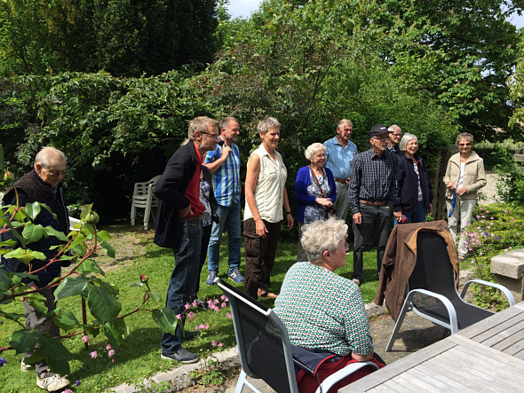12 var vi, der først kørte til Ny Jystrup for at besøge den gamle forskole. I dag bor Mette Holst og hendes mand der! Vi blev venligt budt velkommen, og Mette viste rundt. Mange elementer er stadig tilbage fra den gang børn ”trivedes” der. Et stort valnøddetræ har stået der, og gør det for den sags skyld stadig, blot er det i dag noget minimeret. Lyn, storm, råd og svamp har gjort sit! Skuret med grukedelen er der endnu, utroligt er det, at så gamle genstande stadig er bevaret, der skal takkes mange mennesker for, at klenodier stadig er synlige.

Først fortalte Mette om skolens indretning, mens hun viste de originale arkitekttegninger frem, der viste hvordan beboelse og skolestue så ud. Skolestuen står og ser for så vidt stadig ud som dengang, hvor skammekrogen og spanskrøret var i brug, men er præget at en noget mere moderne indretning. Mange spørgsmål blev der stillet, og svaret på, men svarene ligger gemt og glemt i før omtalte lange skygger. Noget er dog husket, for år tilbage, boede en fætter til Heerup på skolen. Han og hans kone renoverede tæpper.

Vi gik en tur i haven, og der blev kigget grundigt efter levn fra skole tiden. Der er blændede vinduer, som aldrig har været vinduer, men det ser ikke godt ud, at der i facaden er manglende vinduespartier. Det var vigtigt at der kun kom lys ind i skolestuen fra bestemt rigtige retninger, for meget lys var ikke godt for tavleundervisningen, så ude fra var det arkitektonisk vigtigt at bygningen er ”hel” Her efter takkede vi Mette for at få lov til at besøge hende og hendes skole!

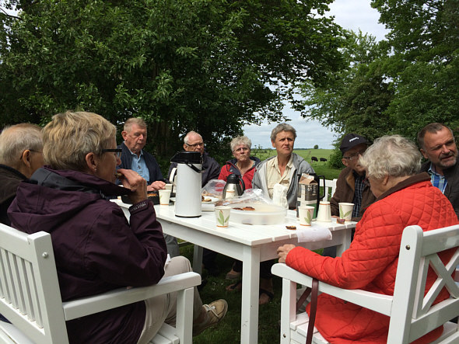Efter en kort rådslagning, besluttede vi os til at køre til Den gamle hovedskole, hvor Inge og Jan Petterson samt Majken og Troels Dalgaard bor. Det er en skole hvor der til tider også har været forskellige industri foretagender. Bl.a. Isomax og fjerkræsslagteri.

Troels tog imod os, og han viste godt og grundigt rundt. Det er i dag svært at se, eller fornemme det, som for mange år siden var en skole. Man skulle nok have været gammel elev som f.eks. Ruth Hansen.  Dog er det stadigt muligt at se enkelte aspekter fra den tid. Som i Ny Jystrup, er det vinduernes lys indfald der var arkitektonisk vigtigt for skolernes udseende. I den ene gavlende er der i dag to vindues fag, mod tre fag dengang. Det tredje fag er i dag desværre ikke muligt at se, heller ikke hvis der kigges meget grundigt efter. Vi endte i baghaven hvor vi drak kaffe og spiste kage! En havde taget en gammel sang med som rustne stemmer forsøgte at give en renæssance!

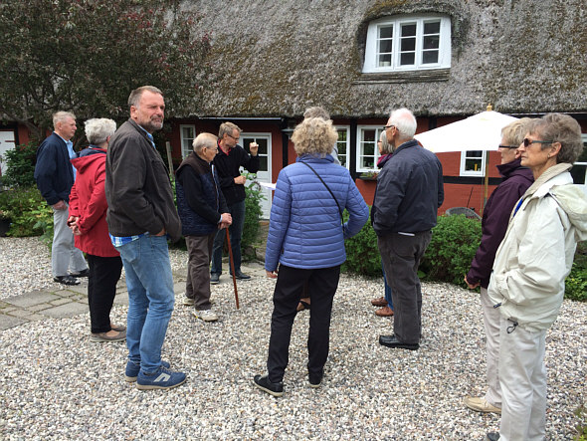Tredje stop var skolen over for kirken. Skolen har igennem tiden, både været hovedskole, forskole og lejrskole. Vi blev mødt af Søren Johansen og Else Ravnløkke der desværre ikke havde meget tid til overs, da de skulle i byen! Søren fortalte blot ganske kort om skolen, mest om skolens virke som lejrskole lige midt i krigen. I 1943 købte maleren Søndergaard skolen og det blev til lejrskole! I dag bor Else og Søren i bygningen bagest, der dengang var hestestald!

Sidste stop var på Jungsø vej. Det var dengang en forskole, hvor Anna Marie og Bruce i dag bor. Vi kom lige midt i deres eftermiddagskaffe sammen med nogle bekendte. Vi var jo tolv rejsende, så der var sparsom med plads, men vi fik en hurtig rundvisning, samt at vi fik lov til at se nogle gamle billeder, både af skolen med indretning, men også af Jystrup set fra luften. Deres have var virkelig spændende at færdes i, og gik man op mod marken, så man pludselig en vinkel der er sjældent set, mod kirken og Egemose. Så man mod højre så man den gangs kommuneskel mellem Jystrup og Vigersted.

Det var så den tur, næste tur med lokalhistorisk forening er den lørdag 19. september 2015 kl 14 til 17 hvor vi besøger Valsølillegaard.

**Skoler i Jystrup og Valsølille sogne gennem tiderne**

Lokalhistorisk Forening giver i det følgende en oversigt over, hvordan skolevæsenet i Jystrup og Valsølille har været indrettet gennem tiderne samt beskriver deres beliggenhed.

Kilder: Biskop Martensens optegnelser, Ringsted og Alsteds herreders skolehistorie, Ringsted Folketidende, Ringsted Lokalarkiv, Aage Bagger, Jørgen Petersen.

Skoleloven af 1739 er den grundlæggende lov for skolevæsenet i Danmark. De senere love af 1814, 1899 og 1937 er udvidelse af den.

Foreningen hører gerne fra folk, som har flere oplysninger om egnens skoler, evt. privatskoler mm.

**Oversigt over egnens skoler**

Mortenstrupvej 23 (Det Gule Hus)

* Fungerede som skole formodentlig i begyndelsen af 1800-tallet.

Roskildevej 637

* Privatskole på ”Skovlygård” i slutningen af 1800-tallet.

Højbjergvej 17 (Valsølille Skole – ”Røde Hus”)

* Poge- og degneskole 1829-1932
* Hovedskole 1932-1955

Jystrup Bygade 13 (”Den røde Skole”)

* Degneskole 1646-1828.
* Hovedskole 1828-1901
* Forskole 1901-1925

Hellehuse 23, Ny Jystrup.

* Hovedskole 1901-1925
* Forskole 1925-1955

Avnsbjergvej 16-18.

* Hovedskole 1925-55.

Birkevej 6.

* Forskole 1914-1919

Jungsøvej 9.

* Forskole 1919-1955.

Jystrup Bygade 7

* Privatskole i 1930’erne.

Søholmskolen.

* Skole siden 1955

**Birkevej 6 (matr. 6r)**

Bygningen fungerede som forskole 1915-1919.

Forskolen havde følgende lærere:

Else Petersen (1/2 1914 til 31/3 1915)

Anna Frigaard Mogensen (1/4 1915 til 31/12 1917)

Kirstine Østrup (1/1 1918 til 30/4 1918)

Jacobine Hansen (1/5 1918 til 8/10 1919).

Til lærerinderne blev der lejet et værelse med køkken hos Jens P. Madsen, Jystrup (matr. 6u) til en pris af 72 kr.

Af ukendte årsager blev skolen på Birkevej nedlagt i begyndelsen af 1919. I et halvt års tid foregik undervisningen i forsamlingshuset, indtil den nye forskole på Jungsøvej blev taget i brug.

**Jungsøvej 9 (matr. 2a)**

Bygningen fungerede som forskole 1919-1955.

Forskolen havde følgende lærere:

Jacobine Hansen (8/10 1919 til 31/8 1924)

Alma Hansen (1/9 1924 til 31/1 1925)

Ellen Hansen (tog senere sit fødenavn: Mattesen) (1/2 1925)

Margrethe Berthelsen

Grethe Tarnak

Skolen på Jungsøvej blev indviet 9/10 1919.

Ringsted Folketidendes referat fra indvielsen:

*Den ny Forskole i Jydstrup blev i Gaar indviet. Bygningen, der kan ses fra Byen, skjuler sig lidt bag Bakken. Den tager sig, naar man kommer nærmere, ret anselig ud. Dens Stil med de skraa Gavle falder i Øjeblikket maaske næppe i alles Smag, men når Hovedskolen en Gang bliver lagt ved Siden af den, kommer den rette harmoni nok til Stede. Sogneraadet har imidlertid vist Storsyn ved Opførelsen og tillige holdt sig indenfor en sund Økonomi. Skolestuen saavel som Lærerindens Lejlighed er lyse og hyggelige, og ogsaa rummelige. Som et Led i det ny, der vil opstaa i Jydstrup, efterhaanden som den midtsjællandske Jernbane stærkere og stærkere markerer sig i Terrænet, vil den ny Forskole sikkert hævde sin Plads.*

*Indvielsen foregik ikke officielt, da endnu kun Skolelokalet er færdigt.*

*Til Stede var Sogneraadet, Skolekommisionen og enkelte andre.*

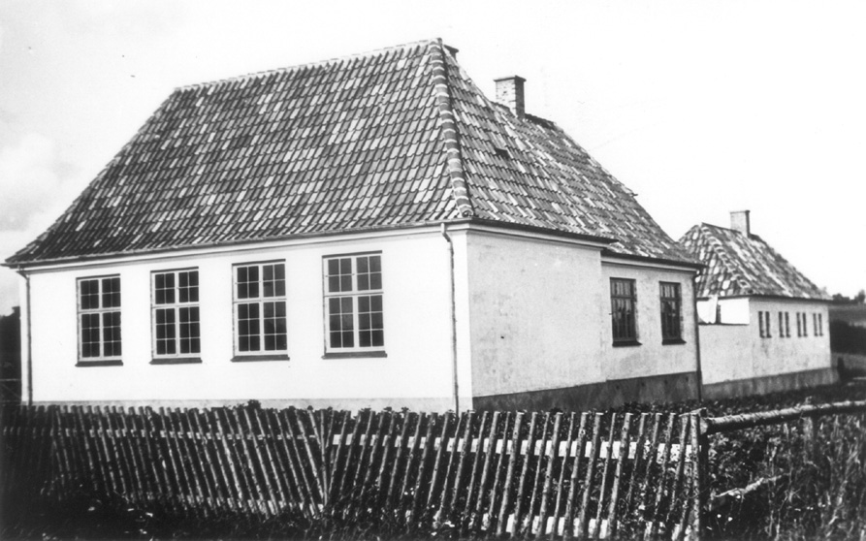*Sogneraadsformand J. P. Andersen bød velkommen og udtalte Ønsket om, at den Gerning, her skulle øves, maatte blive til Held og Lykke.*

*Efter at man havde sunget en Salme, holdt Pastor Brix Indvielsestalen, hvori han dvælede ved Betydningen af den Grundvold, der her skulde lægges saavel af den nuværende som af de kommende Lærerinder. Han takkede Sogneraadet, fordi det nu havde taget initiativet til Skolens Opførelse. Derefter sang man atter en Salme. Sogneraadsformanden indbød dernæst de Tilstedeværende paa en Kop Kaffe i det overfor liggende Konditori. Børnene fra 1. og 2. Klasse var mødt og blev af Godsforvalter Kaalund inviteret på Kager.*

*Lærerinde Frk. Hansen takkede på egne og børnenes Vegne for Skolen og Indbydelsen.*

Anlægsudgift 30.636 kr (excl byggegrund)

Regning fra konditor Henrik Larsen 24,10 kr

**Hellehuse 23 (matr. 32c)**

Det voksende antal beboere i den nordlige del af sognet var utilfredse med den lange skolevej, som deres børn havde til skolerne i Jystrup. Det stigende børnetal og dermed manglende plads i de eksisterende skoler har nok været grunden til, at man omkring år 1900 besluttede at bygge ny hovedskole og placere den i det, der i dag hedder Hellehusene.

Det blev besluttet, at skolen skulle ligge på jord, der ejedes af Skjoldenæsholm Gods, og der blev købt 4 skp. land; købsprisen udgjorde 500 kr. Tegninger til bygningen blev leveret af tømrermestrene A. og P. Larsen, Ringsted, for 40 kr. Bygningsentreprisen blev overdraget tømrermester Morten Hansen, Ringsted for 10.025 kr. Den samlede byggeudgift blev 13.740,63 kr., som blev finansieret ved optagelse af et lån på 14.000 kr. i Vemmetofte Jomfrukloster med en afdragstid på 28 år med 250 kr. halvårligt.

Skolen blev indviet 10/9 1901 og fungerede som hovedskole indtil 1926. Bygningen fungerede herefter som forskole fra 1926 til 1955, hvor Søholmskolen blev taget i brug.

Ved indvielsen var sognets beboere mødt op, og det afgående sogneråd og flere prominente personer var indbudt. Så mange var mødt op, at man ikke kunne være indendørs, hvorfor provst Weber holdt indvielsestalen under åben himmel. Mange taler fulgte efter med gode ønsker for den nye skole. Efter indvielsen afholdtes fællesspisning i brugsforeningens lokaler, hvor sognerådsformand karetmager Hansen af Jystrup bød velkommen.

Lærere ansat ved Ny Jystrup Hovedskole.

10/9 1901-30/9 1903 C.M. Nielsen, lærer

1/10 1903-30/11 1903 L.P. Nielsen, vikar

1/12 1903-31/7 1907 Th. Henriksen, lærer

1/9 1907-14/10 1907 N. Jørgensen, vikar

1/11 1907-31/12 1908 N.P. Bjerre, lærer

25/1 1909-31/1 1909 L.S. Larsen, vikar

23/2 1909-31/3 1909 Emilie Kjølsen, vikar

1/4 1909-30/9 1925 S.P. Christensen, lærer

1/10 1925-31/12 1925 Johannes Hansen, vikar

1/1 1926-31/5 1926 Tobias L. Egerup, vikar

Herefter forskole.

1/6 1926-30/6 1926 Marie Petersen, vakancelærer

1/7 1926-30/9 1930 Cathrine Jørgensen, forskolelærer

1/12 1930-31/1 1931, Eva Quist, vikar

1/2 1931-31/3 1931, Gerda Christensen, vikar

1931-31/5 1955, Ella Bille, forskolelærer. Frk. Bille fortsatte på Søholmskolen indtil 1/3 1962, hvor hun tog sin afsked på grund af sygdom.

**Avnsbjergvej 16**

Oplysningerne stammer fra ”Ringsted Folketidende”.

Jystrup Hovedskole i Bygaden 13 havde i 97 år haft til huse i den smukke og velholdte røde bygning nede i Jystrup by. Forholdene var imidlertid ikke tilfredsstillende længere, og efter en længere debat i sognerådet omkring forskellige løsninger enedes man om en ordning, hvorefter Ny Jystrup hovedskole ved lærer Christensens afsked skulle omdannes til forskole og en ny hovedskole opføres i Jystrup.

Mens skolen før lå nede i selve Jystrup by, blev den nye hovedskole opført lidt uden for byen på sognerådsformand H.P. Jørgensens mark. Her fik den en høj og fri beliggenhed, så den med sine to teglhængte bygninger – skolebygningen og lærerboligen – præsenterede sig godt i landskabet.

”Ikke blot udefra tager bygningen sig godt ud. Også indvendig gør den et både hyggeligt og praktisk indtryk. Gangen i skolebygningen er delt i to afdelinger; i den ene er der plads til børnenes tøj, mens den anden er beregnet til opholdssted for børnene i frikvartererne, når vejret ikke tillader udendørs ophold. Væggen ind mod skolestuen er her smykket med smukke billeder. Selv skolelokalet er både rummeligt og hyggeligt, og de store vinduer giver rummet et lyst og venligt udseende. Til yderligere hygge af stuen er væggene forsynet med nydelige og belærende billeder”.

Skolen blev indviet 9/11 1925.

De mange af skoledistriktets beboere, der til indvielseshøjtideligheden i går, trods det uhyggelige vejr, havde fyldt skolelokalet til sidste plads, syntes da også at være overmåde tilfredse med, hvad de fik at se. Og det smukke og højtidelige forløb, som indvielsen fik, bidrog yderligere til at øge beboernes glæde over den nye skole (*vinteren startede det år allerede i oktober, i begyndelsen af november målte man minus 16 grader).*

Sognerådsformand H.P. Jørgensen bød velkommen, specielt til provst Nørgaard, skolekommissionen, de to medlemmer af det tidligere sogneråd, der havde været med til at planlægge skolen, til arkitekt Sig. Christensen, der havde ledet opførelsen af skolen, til håndværkere og til arbejderne.

Vi havde håbet, at den kunne have været færdig noget tidligere, men der er så mange autoriteter der skal forhandles med. Men sognerådet har også været langsom i sine overvejelser. Der var så mange planer, det var ikke nok bare at bygge en ny skole, vi skulle også have vores skolevæsen forbedret. Nu får vi et 4-klasset skolesystem over hele kommunen.

Provsten indviede derefter skolen i den treenige Guds navn og ønskede Guds velsignelse over det arbejde, der skal udføres i den. Derefter talte pastor Naumann, Jystrup, og sluttede sin tale med håbet om at den nye skolebygning må stå som en smuk, brugbar og værdig ramme om en god skole.

Hvad har skolen kostet? Formanden for det udvalg, som har stået for skolens opførelse, gdr. Peter Petersen, Mortenstrup, oplyste om hvad skolen har kostet. Jord- og betonarbejde: 5.200 kr. Murerarbejde: 18.318 kr. Tømrerarbejde: 9.338 kr. Glarmester og snedker: 3.878 kr. Malerarbejde: 1.180 kr. Byggegrund: 3.456 kr. Arkitekt: ca. 1.200 kr. Kurstab ved optagelse af lån: 890 kr. Samlet udgift: 52.146 kr.

Der er etableret elinstallationer, da man forventer snart at få elektricitet til Jystrup.

På udvalgets vegne rettede Peter Petersen en tak til alle, der havde bidraget ved skolens opførelse, til sognerådsformanden, fordi han til en rimelig pris havde afstået grunden samt et velkommen til den nye lærer i Ny Jystrup.

Lærer Koch omtalte ligeledes den nye skoleordning. De to-klassede skoler forsvinder, og Jystrup og Ny Jystrup bliver igen forenet i èt skoledistrikt. Der er gjort et godt arbejde i de to-klassede skoler, men det skal nok bære frugt at klassedelingen nu bliver bedre. Tænk med venlighed på skolen og døm med mildhed, thi vi kan nok have overbærenhed behov.

Sluttelig takkede H.P. Jørgensen for de mange gode ord, der havde lydt og tak til alle, der var mødt op. Efter indvielsen samledes de fleste til fælles kaffebord i forsamlingshuset; her fortsatte samværet vekslende mellem taler og sang.

Lærere tilknyttet Hovedskolen på Avnsbjergvej: Claus Koch, førstelærer. Senere Bjarne Bruun-Simonsen.

**Valby Skole indvier Lejrskole i Jystrup**

**Jystrup gamle Skole som en Fugl Phoenix genopstaaet til nyt liv**

**Fra indvielsen i går (9/5 1943)**

I det idylliske Jystrup ligger ved Landevejen ud mod Ny Jystrup et kendt gammelt Hus – Jystrup gamle Skole – med de røde Bindingsværksmure og det straatækte Tag i malerisk Ramme af nys udsprungne Træer og Buske. Fra Landevejens Asfalt betragtet synes alt stille og saare forladt, men bag den nykalkede Facade er der stor Travlhed og ivrig Pulseren: Valby Skole indviede i Gaar den 100 år gamle Bygning til Lejrskole.Nyt – og dog ægte gammelt.

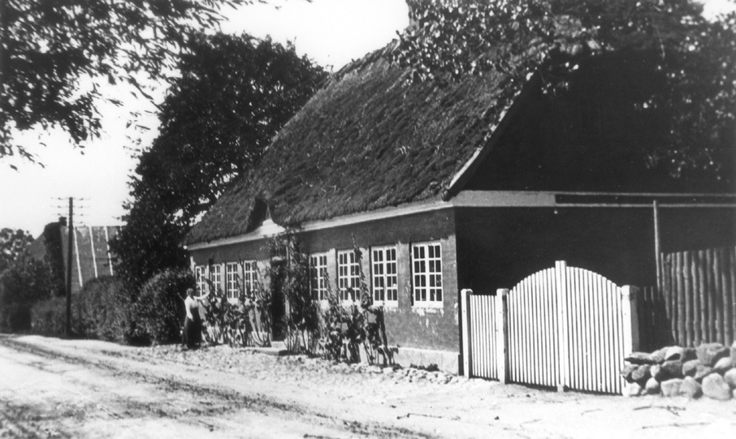Med forældre og Lærere som bærende kræfter har Valby Skole købt Ejendommen til Brug for Lejrskole, og i Gaar samledes man til Indvielsen, baade Forældre, Lærere og Børn, hvor hver klasse havde sendt en Repræsentant til den store Begivenhed. Et stort Arbejde ligge bag præsentationen af den glimrende indrettede Lejrskole, men Resultatet er blevet særdeles vellykket. Skolen bestaar af to bygninger, hvor man i Stuehuset har indrettet en stor Spisestue med pejs og nydelige Smaaborde. Også Køkkenet befinder sig i denne Afdeling. 5 Skridt over den hyggelige Gaardsplads bringer os til et forhenværende Udhus, nu Sovesal og Vaskerum for Børnene. 32 Køjepladser staar nyopredte i den rummelige Sovesal, hvor Sollyset gennem et stort Ateliervindue strømmer ind i det lavloftede Rum, lyst og venligt ser det ud. Et Lærerværelse, enkelt møbleret med et Skab, Bord, Stol og en Seng, befinder sig for Enden af en lille Gang, medens Vaskerummet, praktik og hygiejnisk indrettet med Brusebad og med et Utal af Vandhaner, ligger lige over for Sovesalen – en Kompliment til Ledelsen, der ved dette Arrangement dog har formaaet at bevare den gamle Ramme.

Aabningen

Lidt over Kl. 2 samledes man i Gaarden sammen med de indbudte lokale Folk, og til Stroferne af ”Vaj højt, vaj stolt, vaj frit vort Flag” gled den rød-hvide Dug til Tops ad en nyoprejst Flagstang for at ende ved Flagknoppen hetl udfoldet mod den rene blaa Majhimmel. Hermed var Lejrskolen aabnet. Staaende omkring Falgstangen paahørtes nu de forskellige officielle Taler, der alle var prægede af Tilfredshed over den nyindrettede Skole og af alle gode Fremtidsønsker for dens Levetid.

Skolen som Bindeled mellem By og Land

Først talte Vicedirektør Nystad. Vicedirektøren rettede en Tak til Forældreraad, Skolekommission og Lærere for det Initiativ, der her var taget. Meningen med Lejrskolen er denne, at Børnene her kan samle materiale til senere Bearbejdelse i Klasseværelserne i Valby, samtidig med, at de kan nyde Naturen og lære Landet er kende. Skolen er som saadan blot et beskedent Bindeled mellem By og Land, det lille Danmarks dominerende Faktorer, af hvilken den ene Part ikke kan undvære den anden og omvendt. Jeg vil inderlig haabe, at Børnene må komme i god Kontakt med Befolkningen herude. Vicedirektøren sluttede med en særlig Tak til Lærinde Frk. Nordentoft, Lærerinde Frk. Søgaard og Lærer Johannes Petersen og ønskede, at man maatte faa Glæde, Gavn og Lykke af Skolen. Lejrskolen længe leve

**Mortenstrupvej 23, Mortenstrup Biskole**

Huset fungerede som skole i Mortenstrup sidst i 1700-tallet. Skolen blev ledet af Alexander Johansen, vægter; han boede i Pølsehuset og døde 10/12 1798. Skolen var søgt af ca. 20 børn, der efterfølgende søgte degneskolen.

Huset brændte så vidt vides i 1850’erne, men blev genopført på grunden. Det gule hus’ historie er tæt forbundet med Mortenstrup Helligkilde, som ligger ca. 1 km inde i Bidstrupskoven.

**Skoleholder i Taastrup**

Man har fundet omtale af en skoleholder i Taastrup, Friderich Wenke, som holdt skole i vinteren 1775-76. Han døde på marken 6. april 1776, 58 gammel, og blev begravet på Jystrup kirkegård.

**Degneskole**

En synsforretning dateret 11/8 1742 viser, at der på nævnte tid eksisterede en degneskole i nærheden af Kudskehuset. Da bygningen knap var færdiggjort, må det antages, at 1742 er året for opførelsen. Skoleholder Niels Hansen Bruun underviste første gang 19/7 1742.

**Jystrup Bygade 7, ”Skrædderhuset”**

Huset fungerede som privatskole i 1930’erne.

**Roskildevej 637, privat skole på ”Skovlygård”**

Uddrag af gårdejer Kristen Andersens (1885-1973) erindringer.

…. Efter at have solgt gården i Tolstrup drog så mine forældre med deres 6 børn ind og overtog den gamle krogård i Taastrup 1. maj 1882.

De tre ældste søskende havde jo begyndt skolegangen i Tolstrup Skole, og efter flytningen her til Taastrup, gik man stadig til Tolstrup Skole ned ad en sti, der snoede sig over Vaseengen til et lille vadested over åen, hvorfra der førte markvej op over deres gamle hjems marker. Men så skete der det, at moster Ane, der havde været på Askov og Ulmans Højskole i Norge, fik lyst til lærerindegerningen, og ved samtaler med mor og far fandt man da frem til at holde skole herhjemme i den gamle gårds øvre stue, hvor der så var 3-4-5 børn i skolen. Man ved ikke hvor længe hun virkede her, antagelig 2-3 år. Hun kendte da en ung skipperdatter fra Svendborg, Marie Hansen, som så løste hende af, og efter et par års virke kom her en anden Svendborgpige, også skipperdatter, Maren Hansen (hun tog senere familienavnet Alsing). De var begge sjældent dygtige, intelligente og stærkt interesserede, så både børn og forældre var meget glade for dem.

Endnu en afløser rykkede ind som lærerinde, vist nok i 1892, Katrine Andersen fra København, for øvrigt veninde med Maren Hansen. Her må indskydes, at da den nye gård (Skovlygård) blev bygget i 1891 og den gamle krogård nedrevet – jævnet med jorden – flyttede man skolen op i Niels Hansens aftægtshus, som da stod tomt efter Johanne og Niels Hansens død, 1886 og 1889. Endnu mange år frem i tiden hed huset ”skolen” blandt egnens folk.

Vi var nu nået frem til foråret 1894. Katrine Andersen var en dygtig og livlig pige, kunne synge og spille klaver, og vi drenge skulle lære at spille, men det havde vi meget lidt lyst til. Det var jo ellers en begivenhed med klaver i huset. Imidlertid var Katrine Andersen bleven forlovet med en andenlærer i Vigersted og ville gerne holde op, og så skønnede man vel, at den skoleform måtte høre op, og vi tre drenge på 13, 11 og 9 år blev da overført til Jydstrups gamle røde skole 1. maj 1894.

Skolegangen herhjemme var tilrettelagt sådan om sommeren, at man standsede op kl. ca. halv 11, og så gik vi drenge i marken og vandede kvæg i en eller anden mergelgrav, flyttede køerne, får m.fl., og der malkede man altid til middag, det klarede pigerne dog.

Lærerinden hjalp så lidt til med middagsmaden, vartede op m.v., vi var jo 13-14 daglige mennesker.

Så have vi vel 2-3 timers skole om eftermiddagen. Ang. hjemmeundervisning så havde man også dette hos vore to morbrødre i Ousager og Svogerslev, og her ved siden af på Ryemarksgården hos Lars Poul Larsens, havde man lærerinde nogle år til deres to drenge blev 10-11 år.

Med vor skolegang i Jydstrup, som det hed indtil ca. 1920, begyndte et nyt kapitel i vi drenges tilværelse. Vi, Hans Peter, Thomas og jeg, gik da den ret lange vej til skolen. 2 gange ugentlig om sommeren og 4 gange om vinteren. H.P. gik dog kun et år, idet han blev konfirmeret i foråret ’95, og de følgende 2 år fulgtes Thomas og mig. Efter den første eksamen røg Thomas op som nr. 2, jeg som nr. 7, og efterhånden erobrede vi begge førstepladsen.

Lærer L. Olsen, oprindelig væver, sagde man var født i Holtug på Stevns. Han var ret svag af helbred, men udpræget grundtvigsk præget, og – efter tiden – havde vi kun lidt udenadslæren, et salmevers og lidt lærebog, Katekismus, og jeg tror vi var jævnt

hen glade for vor skolegang, fik lidt indblik i naturlære og menneskelegemets bygning. Vi fik meget fortalt om Danmarkshistorien, helt op til nutiden, om grundlovens tilblivelse mv., og der var et ret stort billedmateriale til at anskueliggøre historiens gang.

Lærer Olsen var stærkt gymnastikinteresseret og havde vi god tid, marcherede vi ud i brugsens sal og drev rigtig gymnastik. Lærer Olsen holdt også aftenskole for karle i mange år, der var stor tilslutning og fru Olsen tog sig af pigernes videre uddannelse.

Lærer Olsen var ivrig andelsmand, regnskabsfører for brugsen i mange år og leder af foredragsforeningen, som virkede godt i en række år. Han oprettede og ledede afholdsforeningen i en del år indtil sin afsked som lærer og afrejse fra Jystrup ca. 1921.

Efterskrift 2015: Niels Hansens aftægtshus, som blev brugt til skole i årene omkring 1890, fungerede siden i mange år først som hønsehus, senere som opbevaringsplads og depot. Bygningen er nu revet ned.

**Uddrag af artikel skrevet af J.V. Christensen og bragt i ”Ringsted Folketidende” 25/9 1929.**

1829 er året, hvor beslutningen om en ny skole i Valsølille blev truffen. Det har ikke været let at få denne sag klarlagt. Thi arkivalierne ved skolen er sparsom, og arkivalierne vedrørende Skjoldenæsholm godsarkiv er afleveret til Landsarkivet for Sjælland. Der er man altid elskværdige, men der var en vanskelighed: arkivet var ikke ordnet endnu. Hvad så med kirkebogen? Men der stod ingenting. Men der findes en journal over amtets sager, derunder også amtsskoledirektionens, men ak – så viser det sig at amtmand Vedel, inden han afleverede til amtsarkivet, lod alle sager fra før 1835 destruere. Dog ved gennemgang af kopibøgerne gives der nogle oplysninger, som giver et indblik i sagens gang. Skrivelse fra amtsskoledirektionen til rentekammeret af 21. september 1829: efter at det kongelige danske Kancelli havde resolveret, at der for Valsølille sogn kun skulle være en skole under visse fastsatte betingelser, blandt hvilke den er, at skolen skulle flyttes fra det sted, hvor den nu er beliggende, til et for det hele sogn bekvemmere beliggende sted, og skolepatronen Khr. Neergaard, Skjoldenæsholm, var villig til det fornødne magelæg, og ved et samlet møde blev det vedtaget hvor bygge- og haugeplads samt jordlod skulle være, hvorefter Kaptain Høyer skulle udføre den i denne anledning nødvendige forretning.

Men både 1828 og 1829 gik uden videre opmåling og en planlagt gymnastikplads kunne heller ikke anvises.

Så spørges det ærede rentekammer om ikke en anden kvalificeret mand, underkastet stifts-landinspecteurens revision, kunne påtage sig opgaven i år, så opførelsen af skolen kunne forberedes i år, og til næste år opføres.

Så udvikler sagen sig således: 15. oktober svarer rentekammeret at det kan tillades en anden landinspektør at udføre opgaven.

30. januar 1830 meddeler kancelliet at magelægs-dokumenterne for skolelodden i Valsølille er sendt til rentekammerets approbation.

13. februar 1830 forlanger kancelliet endnu et kort, da der kun var et.

26. februar 1830 sender Neergaard et sådan.

3. april 1830 approberer rentekammeret magelægsforretningen.

18. maj 1830 spørger Khr. Neergaard på hvilket sted på jordlodden Valsølille skole ønskes opført og med hvilken indretning.

20. maj 1830 svar fra amtet, at man desangående må henvende sig til skolekommissionen. Hvad den henvendelse har resulteret i vides ikke, men der er da i købet af sommeren kommet gang i sagerne.

Der er samtidig opstået en ejendommelig konflikt. 19. juli 1831 spørger pastor Salicath i Jystrup, om aftægtsfolk er fritaget for at forrette håndlangertjeneste ved skolen, idet nogle har indslået sig. Den 18. august 1831 noteres: Harhoff sender dommen i en sag med to aftægtsfolk for udeblivelse fra arbejde til Valsølille skolebygning.

1. juni 1832: Valsølille skolekommission indberetter at undervisningen i den nye skole nu er begyndt og Khr. Neergaard har forlangt et dokument, som giver ham fri rådighed over den gamle skole med jord.

12. juni 1832 svarer direktionen at dokumentet skal vorde udfærdiget, når stemplet papir dertil indkommer.

2. juli 1832 meddeler skolekommissionen erklæring om hegns opførelse omkring Valsølille skolelod og gymnastikplads: at lade dette opføre af egnens beboere, i stedet for lejet arbejdskraft og 12. juli svarer direktionen, at dette kan have sit forbillede.

Man kan her se at det ikke var så let en sag at opføre en ny skole, men fra forsommeren 1832 har man alligevel kunnet tage den nye skole i brug.

Skolen er siden udvidet to gange mod vest, først med en pogeskole ca. 1892-1900, siden med forskole fra 1901 og hovedskole fra 1932-1955.

**Den 100-årige skole**

Når man på en sommerdag 100 år efter gæster skolen i den grønne skov, ser dens skolestue, dens have og omgivelserne i det hele taget, undrer man sig over, så vel indrettet og velbygget den gl. skole er. Skolestuen er lys og rummelig, køkkenet er ligeledes rummeligt, og lejligheden, der ikke er nævneværdigt forandret, viser at man har haft sans for god indretning.

Skolen har facade mod syd, og en god frugthave ligger foran køkkenhaven på den anden side af opkørslen til skolen. Skolodden ligger nord for skolen. Det er altså jord, der kun har været dyrket i ca. 100 år.

En af de første lærere i den nye skole, Fischer, nævnes som en meget ivrig agerdyrker, der tog nytte af sine elever og lod dem arbejde både i mark og mose. Husket af mange er lærer Ferdinandsen, der var en meget dygtig lærer. En af hans sønner er prof. Dr. Phil. Carl Ferdinandsen, der født i Valsølille skole 1879. Han er professor i plantepatologi ved landbohøjskolen og fra 1920 leder af tilsynet med plantesygdomme. Lærer Ferdinandsen døde 1906.

Senere var lærer Koch, en broder til forfatteren Morten Korch, lærer i Valsølille. Han efterfulgtes 1911 af nuværende lærer Agerbo. Skolen ligger nok ensomt, for så vidt som den er omgivet af skov på alle sider. Men der ligger flere huse i det nære nabolag. Skoven er i sig selv meget smuk. Og en halv snes minutters gang gennem skoven når man frem til det såkaldte ”Skyttens Gærde”, der går over Skjoldenæsholms marker, og fra hvilket man har et henrivende syn til Valsølille sø, skovene på ”Slotsbanken”, øen og i baggrunden Jystrup.

**Christian Havekarls fortælling**

Men da vi nu en gang er kommet på jagt, dels i gl. protokoller, dels i terrænet, er det rimeligt, at vi også søger klarhed over, hvor den ældste skole i Valsølille har ligget. Her kommer smedemester Møller, Valsølille, os til hjælp. Han kom ganske vist først til Valsølille i 1895, og da var skolen for længst nedrevet.

Men dengang var gl. Christian Havekarl til, og han kan huske, hvor skolen lå. ”Det skulle jeg vel nok vide”, sagde han til Møller, ”for der fik jeg mine første strambux”.

Chr. Havekarl ligger begravet lige ved kirketårnet. Der står en pæn ligsten på hans grav, der er velholdt. På hans ligsten står: Havekarl Christian Nielsen, født 24. august 1819, død 2. september 1906. Han blev altså over 87 år.

Han boede i et gammelt nu forsvundet hus, en rest af den nedlagte landsby. Han levede på tværs af alle hygiejniske krav m.h.t. behandlingen af de levnedsmidler han nød. Han var ungkarl og sørgede for sig selv. Men han var på sin vis en ordentlig mand, der spiste sit bestemte kvantum, hverken mere eller mindre. Når han havde spist sin aftensmad, røg han en tredjedel af en cigar, for det gav god luft i stuen. Cigaren skulle vare i 3 dage.

Hans hus lå på en skråning, og til sidst brød grundvandet sig vej tværs igennem huset, det blev dog Christen for meget. Christen viste Møller, hvor skolen havde ligget – nemlig der, hvor den ny kirkegård er, lige nord for kirken. Der er på denne plads grave tilbage til 1890’erne. Et mærkeligt minde om den gamle skole står uden for kirkedøren. Det er en ligsten over et 1-årigt barn, ubehjælpsomt, men tydeligt indhugget med følgende oplysninger: ”Her hviler salig Anton Ulrik Hedin, fød 1733, død 1734”. Denne sten blev fundet, da man rev den gl. skole ned. Den lå under stuegulvet og er ført med fra et andet sted – nogen siger fra Island, andre siger fra Nordsjælland.

Oplyses kan, at 1737 blev Peder Pedersen Heding, ustuderet skoleholder i Valsølille, den gang 29 år. To år senere ægtede han Rebekka Isaksdatter Lund. Man må gå ud fra, at han har været gift en gang før og har medbragt ligstenen fra sit tidligere sted. 1744 blev han rigtig degn, ifølge kgl. bevilling. 1761 døde han, hans enke overlevede ham i 29 år og døde 1790.

Efter at skolen var flyttet i skoven, blev den gl. skole anvendt til bolig for sadelmageren på Valsølillegården. Et eksempel på hvor ringe skrivefærdigheden var først i 1800-tallet, viser en gl. udskiftningsforretning fra 1825, ingen af de 6 tilstedeværende kunne skrive deres eget navn, kun tegne forbogstaverne, hvor efter en skrivekyndig skrev det fulde navn.

Dette er hvad jeg (J.V. Christensen) har kunnet fremskaffe af oplysninger om ting og forhold vedrørende den 100-årige skole, i den grønne skov og dens forgænger.

**Mindefesten 30/9 1929 for 100-året for beslutningen om Valsølille skoles oprettelse.**

170 deltagere var denne eftermiddag og aften samlet i den gamle skole for at fejre 100-året for dens oprettelse. Venlige hænder havde smykket skolen ude og inde med blomster og grønt.

Fire officielle og en mængde andre talte om den svundne tid og hyldede de lærere, som gennem årene havde undervist her. Sognerådsformand H.P. Jørgensen, Jystrup, bød velkommen til alle de gamle elever og de særligt indbudte.

Da man kl. 4 samledes i skolestuen var den fyldt til sidst plads. Blandt de indbudte var repræsentanter for lærerne Fischers og Ferdinands slægt. Endvidere sås i forsamlingen Khr. Neergaard, Skjoldenæsholm, godsforvalter Kaalund m.fl.

Efter de mange taler samledes man om kaffebordet. Fru Agerbo og hendes flinke medhjælpere havde gjort det kunststykke at beværte de ca. 170 mennesker, der var til stede til kaffe. Forskolen var ryddet, og her havde man gjort plads til ca. 100 mennesker, således at kaffedrikningen kunne endes i to hold.

Mens de kulørte lamper tændtes ved opkørslen til skolen og i haven og folk nød den stille sidste septemberaften, samledes man atter i skolestuen, hvor taler og sang afløste hinanden.

Da de kulørte lamper efterhånden slukkedes, skiltes de mange glade mennesker i bevidstheden om at have tilbragt en sjælden aften sammen.

Skolens liv og virke set fra lærersiden af katederet er beskrevet i Rebekka Nielsens erindringer. Frk. Nielsen var ansat som forskolelærerinde i Valsølille fra 1925-55, og hendes erindringer kan ses på arkivet i Ringsted.

Ligeledes har Bjarne Bruun-Simonsen skrevet om sin tid som lærer i Valsølille; hans erindringer står at læse i ”Ringstedbogen 2006”.

**Skoleudvidelse i Jystrup 1924**

Følgende er artikler fra ”Ringsted Folketidende”

22/8 1924.

Skoleordningen i Jystrup fandt sin afgørelse i aftes i et lukket sognerådsmøde. Der var udarbejdet fire projekter foruden den af formanden i sidste møde fremsatte plan. Sognerådet vedtog det billigste projekt, nemlig udvidelse af lærerboligen ved Jystrup Hovedskole. Det anslås, at den vil koste ca. 8.000 kr.

Den ene af de afviste planer gik ud på at opføre en centralskole på Henry Hansens mark med to skolelokaler og bolig for to lærere. Udgiften anslås at andrage ca. 64.700 kr. Den anden plan omfattede en forskole med lærerbolig i Ny Jystrup til ca. 20.000 kr. Den tredje beskrev en ny hovedskole med lærerbolig i Jystrup til ca. 41.900 kr. Formandens plan gik ud på at overveje muligheden af en ombytning, hvorved forskolen i Jystrup rykker i den gamle hovedskole og hovedskolen op i den ny forskole. Derved ville man kun få udgifter til udvidelse af førstelærerens lejlighed.

27/9 1924.

Skoleordningen strandet.

Provst Nørgaard har været i Jystrup for at tage skoleforholdene i øjesyn i anledning af sognerådets vedtagelse af en udvidelse af den gamle skole. Lærer Koch har været utilfreds med den vedtagne ordning, og efter at provsten havde set forholdene, erklærede han, at han ikke kunne anbefale den. Sognerådet kunne risikere, at skolelokalet før eller siden blev kasseret, og det ville derfor være uheldigt at vedtage den vedtagne plan. Provsten antydede den mulighed, at man kunne bygge skolelokale i gården bag den nuværende skole. Dette kunne ske, når udhuset fjernedes. Den gamle skole skulle derefter i hele sin udstrækning anvendes til beboelse. Sognerådet er dog næppe stemt for denne løsning. Årsagen til at provsten ikke kunne anbefale planen er dels de uheldige lysforhold i skolelokalet, og dels støjen og vognrummelen virker genererende på undervisningen.

Sognerådet holder møde på onsdag, indtil da står man på bar bund!

2/10 1924.

Skoleordningen i Jystrup.

Sognerådet drøftede på ny i går skoleordningen efter at provsten har nægtet at gå med til den i forrige møde trufne ordning. Formanden havde hørt udtalelser om, at når der til foråret kom et nyt sogneråd, ville det nok være nemmere at finde en ordning, og derfor hellere stille sagen i bero. Skal vi gå til store omkostninger, må vi også berede os på en omlægning af skatterne så der bliver udredt noget mere efter formue og lejlighed.

N.P. Jensen mente, at skolespørgsmålet var af så stor betydning, at det ikke burde kobles sammen med skattespørgsmål.

Skovfoged Eriksen ville ikke gå med til en ordning, som ikke kom Ny Jystrup skoledistrikt til gode. Han måtte derfor anbefale centralskolen.

Fru Tvedegaard ønskede afholdt et kommunalt møde om sagen.

N.P. Jensen ville hellere, at medlemmerne af de forskellige partier hver for sig samledes til drøftelse af sagen. Han betragtede sig som valgt til at varetage sine vælgeres interesser.

Formanden fandt at man ikke kunne nøjes hermed, men at man, hvilket parti man end tilhørte, også skulle varetage kommunens interesser.

Hofjægermester Neergaard foreslog at stille sagen i bero og afvente et nyt sogneråd.

Hans Fr. Petersen mente nok, at det nuværende sogneråd kunne enes om en plan og foreslog, at man foreløbig indhentede amtets tilladelse til optagelse af et lån til opførelse af en skole. For forslaget om at stille sagen i bero stemte ingen, hvorimod det vedtoges at søge tilladelse om at optage lån på indtil 60.000 kr.

*Redaktør: Bent Hardis. Siden opdateret 6. september 2015 kl. 16:35:01.* [***Udskriv siden.***](http://www.jystrup-net.dk/produkter/type01.asp?faq=1&fldAuto=233)

### **Historisk husarkiv**

Lokalhistorisk forening og Jystrup Net arbejder med planer om at oprette et **historisk**husarkiv. Det er tanken, at ejendomme i Jystrup og Valsølille sogne i dette arkiv skal kunne "fortælle" deres historie fra i dag og så langt bagud som muligt. Personlige og personfølsomme oplysninger vil ikke forekomme.

Husarkivet kategoriseres efter vejnavne, således at informationerne om de enkelte huse inddeles i grupper efter hvert vejnavn i sognene. Derudover vil husene blive præsenteret med markeringer på kort, som viser husenes beliggenhed. Disse kort opdeles også efter vejnavne.

Selve husinformationerne vil kunne ses ved klik på de respektive markeringer på de tilhørende kort.

Udbygningen af husarkivet vil naturligt komme til at strække sig over en lang periode - ja, i virkeligheden er det vel et vedvarende projekt,  idet der løbende stadig vil kunne fremkomme supplerende oplysninger efterhånden som de ser dagens lys.

Det er håbet og ønsket fra bestyrelsen i lokalhistorisk forening, at udbygningen vil blive et fælles anliggende, hvor alle interesserede borgere i vore sogne vil bidrage med egne oplysninger. Alle med viden om historien omkring de enkelte huse er meget velkomne til at medvirke, herunder først og fremmest beboerne selv, men også borgere med interesse for og erfaring i slægtsforskning opfordres og inviteres til at deltage.

[**Husarkivet kan ses i sin indledende fase her**](http://www.jystrup-net.dk/produkter/type01.asp?faq=1&fldAuto=886).

**[](http://www.jystrup-net.dk/produkter/type01.asp?faq=1&fldAuto=31) **

**Husarkiv vejoversigt**

Vælg blandt nedenstående vejnavne for at komme til hus oplysninger.

Avnsbjergvej     
Atterupvej 11B-37     
Bakkehusene     
Bymarken     
Digemosevej  
[**Egemosevej 1-24**](http://www.jystrup-net.dk/produkter/type01.asp?faq=1&fldAuto=921)     
Egemosevej 25-60     
Ellebæksvej     
Enghusene     
[**Hellehuse**](http://www.jystrup-net.dk/produkter/type01.asp?faq=1&fldAuto=922)     
Hoppeolden 6-28     
Hovmarksbakken     
[**Høedvej**](http://www.jystrup-net.dk/produkter/type01.asp?faq=1&fldAuto=961)     
Højbjergvej     
Jungsøvej     
Jystrup Birkevej     
[**Jystrup Bygade**](http://www.jystrup-net.dk/produkter/type01.asp?faq=1&fldAuto=890)     
Jystrup Leragervej     
Jystrup Vinkelvej     
Klaringen     
Knud Lavards Vej 63-123    
Krogen     
Langbrinken     
Lillevangsvej     
Mortenstrupvej     
Møllebjergvej 45-49     
Nebs Møllevej 70-114     
Nyvej     
Oldenvej 23-32     
[**Roskildevej**](http://www.jystrup-net.dk/produkter/type01.asp?faq=1&fldAuto=889)     
Skeevej 120-139     
[**Skjoldenæsvej 1-24**](http://www.jystrup-net.dk/produkter/type01.asp?faq=1&fldAuto=918)    
[**Skjoldenæsvej 25-41**](http://www.jystrup-net.dk/produkter/type01.asp?faq=1&fldAuto=919)    
Skjoldenæsvej 43-90     
Skjoldenæsvej 107-200     
Slettebjergvej 2-40     
[**Slettebjergvej 41-66**](http://www.jystrup-net.dk/produkter/type01.asp?faq=1&fldAuto=920)     
Svalmstrupvej     
Toftevej     
Valsømaglevej 111-135    
Ålbækvej

Vejnavne uden numre gælder for vejenes fulde udstrækning, hvor vejene kun ligger inden for Jystrup eller Valsølille sogne. Vejnavne med nummerafgrænsning gælder for de dele af vejene, der ligger inden for Jystrup eller Valsølille sogne.

Systemet er i testfase og under opbygning.

*Redaktør: Administrator. Siden opdateret 11. september 2011 kl. 21:19:53.* [***Udskriv siden.***](http://www.jystrup-net.dk/produkter/type01.asp?faq=1&fldAuto=886)

Mere information følger. Kommentarer modtages meget gerne på mail til [**leif@jystrup-net.dk**](mailto:leif@jystrup-net.dk) eller til medlemmer af bestyrelsen for lokalhistorisk forening.

*Redaktør: Bent Hardis. Siden opdateret 17. maj 2015 kl. 04:01:04.* [***Udskriv siden.***](http://www.jystrup-net.dk/produkter/type01.asp?faq=1&fldAuto=885)

# **Foredrag om Midtbanen i Stalden, Jystrup**

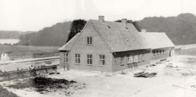Lokalhistorisk Forening for Jystrup og Valsølille byder tirsdag den 23. september 2014 kl. 19.30 på en fortælling i ord og billeder, hvor Hans Jørgen L. Larsen, der er  tilknyttet Lejre Arkiverne, fortæller historien om den sjællandske midtbane. De store følelsers jernbane!   
      
Fra den spæde idé til en jernbane fra 1870, over de forskellige planer til den endelige vedtagelse af anlægsloven i 1908. Der var jubel i Jystrup, da strækningen fra Ringsted til Hvalsø blev åbnet i 1925 iblandet malurt. De negative følelser begyndte at vokse frem, da der fra 1928 kom gang i driften på hele strækningen Ringsted - Frederikssund.   
      
De negative følelser blev 4 år senere afløst af sorg, da samme strækning blev nedlagt. I Hornsherred udløste den beslutning endog protester og vrede. Foredraget bliver en fortælling om jernbanedrift og følelser og om en økonomisk fejlinvestering af dimensioner.   
      
Hør bl.a. også om, hvordan Jystrup-Valsølille kommune betalte 60.000 kr. for af få jernbanen placeret øst om Valsølillesøen med station i Jystrup, og om det første dieselelektriske lokomotiv til DSB samt om Ortved, Jystrup og Oldgård jernbanestationerne.  
      
Tilmelding til arrangementet senest fredag den 19. september på mail: [**tilmelding@Jystrup-net.dk**](mailto:tilmelding@Jystrup-net.dk) eller på telefon/sms til Bent Hardis på 51 34 32 33. Adgang for medlemmer af foreningen er gratis, andre gæster 25 kr., kaffe, te og kage for alle 25 kr.

**Foredrag om Borupholdet og våbennedkastningerne under krigen**

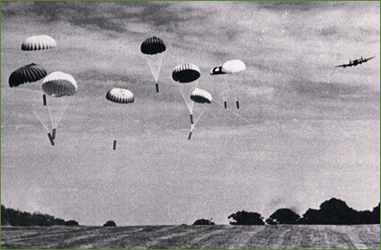Lokalhistorisk forening byder på spændende foredrag ved Johnna og John Helmersen i Stalden den 18. februar kl. 19.30.  
  
Det startede på Gyldenløveshøj i august 1943. De fleste kender historien om Hvidstengruppen. På Sjælland var Gyldenløveshøj stedet, hvor den første våbenmodtagelse foregik i august 1943.   
De første modtagergrupper var ledet af "skovfolk" fra bl.a. Valborup Skovridergård og Svenstrup Gods’ Skovridergård.  
  
I efteråret 1944 dannedes den midtsjællandske våbenmodtagergruppe kaldet Borupholdet. De havde opgaver af samme slags som Hvidstengruppen. Borupholdet tog imod ca. 125 containere med våben fra englænderne. De blev kastet ned over markerne omkring Ringsted, Lellinge, Køge, Valore, Svenstrup, Giesegård og Borup. Borupholdet arbejdede sammen med grupper fra bl.a. Osted og Roskilde. Våbnene blev sendt videre til frihedskæmpere fra Sjælland og i København.  
  
Lederen af Borupholdet, Helmuth Barner, skrev i 1993 bogen ”Borupholdet 1943-1945” om gruppens oplevelser. Tilbage i 1973 interviewede Jimmy Stahr, på privat basis, personerne fra Borupholdet samt den markante modstandsmand Stig Jensen. Han boede i København og havde under besættelsen ’sommerhus’ på Laurentziuslund ved Skjoldenæsholm, hvorfra han ledede aktionerne.   
\*  
Jonna og Johns foredrag er baseret på Helmuth Barners bog samt på diverse lydoptagelser med Barner, Stig Jensen og deres modstandskammerater. Forbered jer på barske, sørgelige og humoristiske historier.  
  
Tilmelding. Da der er begrænset plads, bedes om tilmelding på telefon eller SMS til Bent Hardis 5134 3233 eller på mail til [**tilmelding@jystrup-net.dk**](mailto:tilmelding@jystrup-net.dk).   
  
Fri adgang for medlemmer af foreningen. Adgang for ikke-medlemmer er 25 kr. Kaffe og kage kan købes for 25 kr.   
  
Se eventuelt en stor artikel om emnet på side 10 i **[LokalBladet](http://www.e-pages.dk/lokalbladet_ringsted_dk/114" \t "_blank)**fra den 11. februar.

*Redaktør: Bent Hardis. Siden opdateret 17. maj 2015 kl. 03:58:22.* [***Udskriv siden.***](http://www.jystrup-net.dk/produkter/type01.asp?faq=1&fldAuto=236)

# Lidt om vejr og vind

**Hvad ved den offentlige debat om klimaet?**

I den offentlige debat kan vi gentagende gange høre, at vores meget milde vinter er det endelige bevis på, at katastrofen er over os. I sidste uge så jeg Chefredaktørernesklub på DR2, her fortalte David Trads fra Nyhedsavisen, at ugens nyhed var varmerekorden i Sønderjylland – ”Nu kan vi selv se at den er gal med vores klima”. David Trads har helt galt fat – en enkelt vinter gør grundlæggende ingen forskel. Senere i udsendelsen var chefredaktørerne enige om, at sidste vinter var meget kold. Det var den ikke, rent faktisk var gennemsnittemperaturen lidt over normalt. Sidste vinter var ekstrem, fordi vi havde en lang periode med sne – vi havde 3 måneder med sne på jorden. I øvrigt har vi lige set billeder fra især Midtvesten i USA, som har haft det meget koldt. Som reglen er der altid koldt vintervejr et eller andet sted på den nordlige halvkugle, når vi har det mildt.

Vejret er sådan indrettet, at det i perioder kan lægge sig fast i et bestemt mønster. Det giver det vintervejr, vi har oplevet indtil nu. Vi havde også en lang varm sommer, det er et andet eksempel på, at vejret kan være ens i lang tid. I begyndelsen af 90-erne havde vi tilsvarende flere meget milde vintre – den gang gik debatten også på, hvor langt ude vi nu var. Der var flere, som var fremme med, at vi ikke kunne få vintervejr i Danmark igen. Det er dog siden blevet modbevist. For nogle år siden var den gal på De Britiske Øer – det regnede i en meget lang periode, og der var mange oversvømmelser. Sådan kan vi blive ved med at finde eksempler på perioder med samme slags vejr, som i nuet kan skabe utryghed og anledning til megen debat. Der, hvor vi kan se om vores klima ændrer sig, er på de lange statistikker. De viser, at det er blevet varmere siden 16-1700-tallet, med og uden den menneske skabte del af drivhuseffekten. Hvor længe det går i den retning ved ingen. Vores klima, som vi oplever det nu, tolkes af de fleste som værende i en rolig periode. De iskerneboringer som forskere har foretaget i den grønlandske indlandsis viser, at klimaet har svinget meget mere end det gør nu. Der har været svingninger på op mod 15 grader på 100 år – i øjeblikket tales der om mellem en ½ grad og 5 grader varmere om 100 år. Boringerne er nået helt ned til fjeldet – det er omkring 3000 meter, hvilket svarer til omkring 250.000 år. Set i lyset af fortiden kan der ske alt muligt med vores klima – det kan gå hurtigere med at få kolde og varme perioder – vi kan både være på vej mod koldere og varmere vejr. De udsving vi ser nu er ikke større, end hvad der tidligere har været set – bare tænk på istiderne.

**Drivhuseffekten?**

Hvad lighed er der mellem teorien om, at jorden er flad og den menneskeskabte del af drivhuseffekten? Det er begge simple forklaringer, og der er nærmest dødsstraf for at betvivle rigtigheden.

Jeg er ikke i tvivl om, at vi mennesker har indflydelse på vores klima. Vi har fx fældet meget skov, og vi har fået prærie i stedet for, det kan ikke undgå at påvirke vores klima. Vi har anlagt mange byer, som i sommervarmen opvarmes noget mere end skovområder – det påvirker også vores vejrmønster. Der, hvor vi har købt katten i sækken, er at vi tror, at vi har en simpel forklaring på den opvarmning vi ser nu. Jeg har en gang hørt et foredrag af Prof. Dr. Lennart Bengtsson, fra Max-Planck-Institut i Tyskland. Han sagde: ”Folk vil gerne have en simpel forklaring – men når det gælder vejret og især klimaet er der ingen simple forklaringer.” Sagt med andre ord, hele klimasystemet er meget mere komplekst, end når der kommer flere drivhusgasser ud i atmosfæren, så bliver det automatisk varmere. Da industrialiseringen for alvor tog fat, var det i mange år ikke til at spore den ønskede opvarmning pga. af den øgede udledning af CO2. Det er godt nok blevet varmere de sidste 3-400 år, men det er sket i ryk. I 60-erne og 70-erne gik det nemlig noget langsomt med at blive varmere. I øjeblikket ser vi en kraftig afsmeltning især i Vestgrønland, hvorimod de på Island mener, at deres gletschere har en tendens til at blive større. Ingen modeller har endnu kunnet fange den fordeling. Der er flere eksempler på, at ikke alt passer ind i det officielle mønster. Jeg kan godt forestille mig, at vi på et eller andet sted ude i fremtiden vil grine vore r.. i laser over den simple forklaring som alle mennesker gik rundt og troede på tilbage omkring år 2000.

Vores tilstedeværelse på kloden påvirker næsten alt i naturen, og dermed også vejret og klimaet. Vi kender langt fra den fulde sandhed, om hvordan de forskellige elementer hænger sammen. Det er heller ikke let – hvordan ville hele naturens kredsløb se ud, hvis der ikke havde været mennesker på kloden? Et meget lille eksempel fik vi efter den 11. september-terrorangrebet i New York. De to følgende dage var al flyvning forbudt over USA – det forlyder, at der var meget færre skyer de to dage - ???

Torben Klausen – 20. januar 2007

*Redaktør: Administrator. Siden opdateret 24. januar 2007 kl. 10:36:57.* [***Udskriv siden.***](http://asp.jystrup-net.dk/produkter/type01.asp?faq=1&fldAuto=616)

|  |  |  |  |  |  |  |  |  |  |  |  |  |  |  |  |  |  |  |  |  |
| --- | --- | --- | --- | --- | --- | --- | --- | --- | --- | --- | --- | --- | --- | --- | --- | --- | --- | --- | --- | --- |
| Vore naboer - landsbynet omkring os En del af omverdenen omkring Jystrup er også at finde på nettet, her er links til vore omkringliggende naboer.   |  |  | | --- | --- | | Haraldsted | [**www.flueblomsten.dk**](http://www.flueblomsten.dk/) | | Vigersted | [**www.vigersted.info**](http://www.vigersted.info/) | | Fjællebro/Kværkeby | [**www.fk-b.dk**](http://www.fk-b.dk/) | | Ørslev | [**www.oerslev.dk**](http://www.oerslev.dk/) | | Gyrstinge/Ørslevvester | [**www.gyrstinge.dk**](http://www.gyrstinge.dk/) | | Bringstrup/Sigersted | [**www.bs-lokalraad.dk**](http://www.bs-lokalraad.dk/) | | Nordrup/Farendløse | [**www.nordrup.dk**](http://www.nordrup.dk/) | | Sneslev | [**www.sneslev-sogn.dk**](http://www.sneslev-sogn.dk/) | | Hvalsø | [**www.hvalsoe.dk**](http://www.hvalsoe.dk/) | |  |  |   Se også hjemmesiden for [**Landsbyforum Ringsted**](http://www.landsbyforum-ringsted.dk/)  *Redaktør: Leif Gredal. Siden opdateret 16. januar 2016 kl. 11:33:00.* [***Udskriv siden.***](http://asp.jystrup-net.dk/produkter/type01.asp?faq=1&fldAuto=445) |

|  |  |  |  |  |  |  |  |  |  |  |  |  |  |  |  |  |  |  |  |  |
| --- | --- | --- | --- | --- | --- | --- | --- | --- | --- | --- | --- | --- | --- | --- | --- | --- | --- | --- | --- | --- |
| **Lokal Guide**  **Jystrup By**   |  |  |  |  |  |  |  |  |  |  |  |  |  |  |  |  |  |  |  |  | | --- | --- | --- | --- | --- | --- | --- | --- | --- | --- | --- | --- | --- | --- | --- | --- | --- | --- | --- | --- | | http://asp.jystrup-net.dk/produkter/getdata.asp?ID=10213 | |  |  | | --- | --- | | 1 | Jystrup Kirke | | 2 | Stalden | | 3 | Søholmskolen | | 4 | Søholmen Børnehave | | 5 | Søhesten SFO | | 6 | Mejeriet Teater- og kulturhus | | 7 | Gaudi Galleriet | | 8 | Dagli'Brugsen | | 9 | Bofællesskabet Savværket | |   Find virksomheder, private og foreninger i Jystrup og nærmeste omegn. Vælg kategori med knapperne i venstre side. Disse sider er under udvikling, og derfor ikke komplette. |

# **Velkommen til Jystrup og omegn**

**Et levende frilandsmuseum?**Tror du, at det at bo på landet er ensbetydende med at bo på et “levende Frilandsmuseum”, hvor man dyrker sine egne grøntsager, klipper sine får, karter ulden, væver og stikker sit tøj, kerner smør og ost, fletter sine egne kurve og laver træskæring de lange mørke vinteraftner?   
  
Ja disse muligheder er der også, men det er også meget mere.  
  
**Geografi**Jystrup ligger naturskønt midt på Sjælland, i et kuperet terræn omgivet af skove, marker og søer. Sjællands højeste punkt findes i nærheden af Jystrup, og fra særlige steder kan man faktisk se Storebæltsbroen.  
  
Jystrup ligger ca. 11 km nordøst for Ringsted, og er en del af Ringsted Kommune.  
  
**Isolation?**

Mange har en frygt for at bo isoleret på landet, blandt bønder og andet godtfolk, langt fra venner og bekendte, med langt til forretninger og kulturelle tilbud.  
  
Man kan søge ensomheden og isolationen på landet, men i Jystrup er der også mange muligheder for kontakter og et stort engagement i dagliglivet mv.  
  
**Institutioner og dagligvarer mv.**Uanset skøn natur og landsbyidyl omkring sø og kirke, er det væsentligt at dagligdagen fungerer - især gode tilbud til børnene og muligheder for indkøb og transport.

I Jystrup har vi:

* Dagpleje
* Søholmen Børnehave til 70 børn
* Søholmsskolen fra bh.klasse - 7. klasse (200 børn), SFO og fritidsklub
* Dagli'Brugsen med apotekudsalg, kager og stor økologisk afdeling
* Mekaniker
* Psykiater
* Helseklinikker
* Elektriker
* Murer
* Vognmandsforretning
* Frisør
* Virksomhedskonsulenter

Der er ca. 10 km til henholdsvis Borup og Hvalsø stationer (i HT-området). Bus 234 har timedrift til Roskilde og Ringsted.  
  
Derudover er der “skolebus” til og fra skolerne i Jystrup og Vigersted.  
  
**Kultur og fritid**Nogle forestiller sig, at man sjældent kommer i biografen, eller får langt vanskeligere ved at dyrke sport eller andre fritidsinteresser. Det er helt forkert.   
  
Jystrup har et stort og varieret tilbud, bl.a.:

* Aktivitetshuset og Idrætsforeningen og Tennisforeningen med fodbold, badminton, tennis og gymnastik mv.
* “Mejeriet” - Søholmscenens lokaler med amatørteater for børn og voksne, og diverse musik- og cafearrangementer
* Blå Bio - filmklub med kvalitetsfilm
* Jystrup Aftenskole - undervisning i en lang række fag
* Musikhus i relation til skolen - mulighed for lån af øvelokale
* “Stalden” - menighedsrådets lokaler med bl.a. kunstudstillinger og diverse arrangementer/foredrag mv.
* Lokalhistorisk forening
* Det danske Spejderkorps med tilbud til børn
* Sporvejsmuseum, Danmarks længste museum
* Gaudi Galleriet
* Campingplads
* Restauranter
* Hotel
* Fiskeri / jagt
* Golfbane med 18 huller

Der er derudover en række foreninger i Jystrup - oplysninger om de enkelte foreninger findes i “foreningsskabet” ved Brugsen. Her kan man desuden læse om diverse arrangementer i lokalområdet. Og der kan selvfølgelig søges inspiration og oplysninger her på Jystrup Net.

Alle foreninger, organisationer og sammenslutninger er repræsenteret i et lokalt forum "Et aktivt Jystrup", hvor idéer debatteres, udvikles og styrkes. Levedygtige initiativer overtages af en eller flere foreninger for videre udvikling og udførelse i praksis. Læs mere om dette under menupunktet "Vores egn".  
  
Uddrag fra pjecen "Velkommen til Jystrup og Valsølille" udgivet af Jystrup-Valsølille Landsbyforening

*Redaktør: Administrator. Siden opdateret 23. august 2005 kl. 20:29:07.* [***Udskriv siden.***](http://asp.jystrup-net.dk/produkter/type01.asp?faq=1&fldAuto=133)

Om Jystrup NetJystrup Net ([**www.jystrup-net.dk**](http://www.jystrup-net.dk/)) er et fælles landsbyprojekt, hvis formål det er at bringe lokal, almen information samt at virke som samlingspunktet og det koordinerende redskab på internettet for borgere, foreninger, virksomheder, institutioner m.m. i lokalområdet i og omkring Jystrup. "Udenbys" er naturligvis også meget velkomne til at kigge med på vore sider. Endvidere er Jystrup Net lokalområdets repræsentation til omverdenen samt værtsmedie for informationsindsamling og debat for "Et aktivt Jystrup", et forum for lokale foreninger, hvor idéer udvikles, debatteres og styrkes.   
  
Jystrup Net skal opfattes som et fælles projekt, hvor opdatering og vedligeholdelse af indhold på de fleste sider er baseret på aktiv deltagelse fra mange sider. Jystrup Net vedligeholdes af en bred gruppe på mere end 20 lokale redaktører. Systemet er etableret som et flerbrugersystem, forstået således, at flere redaktører kan vedligeholde egne sider. For eksempel kan medlemmer i de enkelte idrætsforeninger selv sørge for, at indholdet på deres respektive idrætssider er opdateret. Endvidere er nogle af menupunkterne oprettet som interaktive services, hvor alle kan bidrage med eget indhold (f.eks. kalenderen). Sammensætningen af redaktør netværket er under udvikling, og så længe dette står på, vil der vil følgelig være en del sider uden indhold. Forhåbentlig lykkes det efter en periode at få sammensat en gruppe af redaktører, som vil være fast tilknyttet sine "egne" respektive sider, og dermed medvirke til at gøre Jystrup Net til et værdifuldt redskab og aktivt samlingspunkt for os alle. Hvis du kunne tænke dig at være med til at videreudvikle Jystrup Net - [**så se her**](http://asp.jystrup-net.dk/produkter/type01.asp?faq=1&fldAuto=48#deltag).

Jystrup Net indeholder i øjeblikket følgende menupunkter:  
  
**Her og nu**Nyhedsside, hvor aktuelle begivenheder hurtigt kan viderebringes. Der er tilknyttet et adgangskodebeskyttet redigeringsmodul, således at udvalgte redaktører kan oplægge nyheder hjemmefra deres egne PC'ere uden brug af speciel software.  
**Kalender**  
Et åbent kalendersystem, hvor alle frit kan indtaste begivenheder og arrangementer m.v.  
**Vores egn**Flermenupunkt. I øjeblikket med underpunkterne: Et aktivt Jystrup, fotogalleri vinter, fotogalleri forår, lokalhistorie, lokalplaner og landdistriktspolitik.  
**Handel og erhverv**Flermenupunkt. Her er underpunkterne en orienteringsside fra Dagli'Brugsen, et antal punkter omhandlende forskellige lokale virksomheder samt en plakatsøjle.  
**Lokal Guide**Flermenupunkt. Indeholder et lille oversigtskort over Jystrup samt underpunkter, der fører til oversigt over alle lokale virksomheder og foreninger. Herudover en oversigt over nogle lokale hjemmesider.  
**Service Guide**Flermenupunkt. Her kan findes en mængde praktiske oplysninger om steder, vi alle bruger i dagligdagen, såsom læger, klinikker, skoler, institutioner, kommunen, taxi, apoteker, post, politi, busser, bibliotek, sygehus, o.m.a. Der er også punkter af interesse for tilflyttere, herunder oversigt over huse til salg i området. Endelig lidt om selve Jystrup Net, om annoncering og om, hvordan du bliver medredaktør.  
**Kultur og fritid**  
Flermenupunkt med information om det sprudlende kulturliv i byen samt om egnens seværdigheder. Også sunde og rare fritidsaktiviteter findes her, bl.a. Spejdernes sider og sider med beskrivelser af haver i Jystrup.  
**Idræt**  
Flermenupunkt med nyheder og praktiske oplysninger fra de lokale idrætsforeninger.  
**Jystrup BørneWeb**Her er startet et nyt initiativ. Stedet for alle mellem 0 og 14 år. Her vil du kunne få din egen hjemmeside samt lave en masse sjove ting.  
**Højdepunktet**  
Der er indgået en aftale mellem Højdepunktet og Jystrup Net om visning af artiklerne fra Højdepunktet under dette menupunkt. Det betyder, at meget af indholdet i Højdepunktet fremover også vil være at finde her på nettet!  
**Foreninger**  
Her er en direkte genvej til alle lokale foreninger i ordets bredeste forstand.  
**Kirker**  
Her er informationer fra og beskrivelser af Jystrup Kirke og af Valsølille Kirke.  
**Skole**  
Søholmskolens ansigt på Jystrup Net.  
**Børnehave**  
Også de kære små har en plads på nettet - som de har det i vore hjerter.  
**Ordet er frit**  
Et åbent diskussionsforum, hvor alle kan føre dialoger og komme med betragtninger om dette og hint.  
**Forside**  
Bare så vi ikke glemmer den...  
  
**Gratis hjemmeside.**Interesserede borgere, foreninger og institutioner i lokalområdet tilbydes gratis plads på Jystrup Net til udgivelse af egne hjemmesider- enten som integrerede sider i Jystrup Net eller som selvstændige sider. Erhvervsvirksomheder kan også få gratis, integrerede hjemmesidepladser, forudsat at indholdet på disse kun er af redaktionel karakter, dvs firmapræsentation, profil, historie og lignende. Siderne vedligeholdes ved hjælp af systemets integrerede CMS system, hvilket vil sige, at redigeringen foretages direkte fra brugerens egen PC ved hjælp af Microsoft Internet Explorer (min. ver. 5.5). Adgangen til vedligeholdelse er bruger- og adgangskodebeskyttet. De udgivede hjemmesider findes under menupunktet Lokal Guide. Du kan få din egen hjemmeside ved at klikke [**her**](http://asp.jystrup-net.dk/email/bestil_web.asp).  
  
**Gratis e-mail adresse.**Alle lokale borgere, foreninger og institutioner kan endvidere gratis få oprettet en egen selvstændig e-mail adresse under formatet [**navn@jystrup-net.dk**](mailto:navn@jystrup-net.dk) - du kan få din egen e-meil adresse ved at klikke [**her**](http://asp.jystrup-net.dk/email/bestil_email.asp). Du kan få hjælp til opsætning af din e-mail adresse i Outlook Express ved at [**klikke her**](http://asp.jystrup-net.dk/email/outlook-ops.asp).  
  
**Annoncer.**Virksomheder og erhvervsdrivende tilbydes annonceplads til meget moderate priser på forsiden af Jystrup Net og på siden Plakatsøjlen. Endvidere er det muligt at få oprettet tilbudssider og annoncesider på Jystrup Net med link fra annoncerne på forsiden. Se mere om alt dette på [**denne side**](http://asp.jystrup-net.dk/produkter/type01.asp?faq=1&fldAuto=392).  
  
**Kom og vær med!**Vi vil gerne i kontakt med "Medjystruppere", som er interesseret i at deltage i udformningen af Jystrup Net. Det er ønsket til stadighed at udvikle stedet til fælles gavn og glæde, og "kreative kræfter", som kan bidrage med artikler, beskrivelser og billeder af almen interesse, er meget velkomne. Inspiration, ris og ros kan der ikke komme for meget af! Kontakt venligst administrator. Se mere under menupunktet [**Redaktør - hvordan?**](http://asp.jystrup-net.dk/produkter/type01.asp?faq=1&fldAuto=84).  
  
Siderne er optimeret til Internet Explorer ver. 5.5 eller nyere og ses bedst med en skærmopløsning på 1024x768.  
  
Spørgsmål og kommentarer i øvrigt kan rettes til ansvarshavende initiativtager og administrator Leif Gredal på telefon 57 53 80 60 eller som email til [**info@jystrup-net.dk**](mailto:info@jystrup-net.dk)   
  
Alt indhold på [**www.jystrup-net.dk**](http://www.jystrup-net.dk/) er ophavsretsligt beskyttet og kopiering er derfor ikke tilladt. Copyright 2004-2005 Jystrup Net. Administrator forbeholder sig ret til at moderere eller slette indlæg, der måtte forekomme på disse sider, der efter administrators opfattelse overskrider grænsen for god moral og etik.

Jystrup Net  
Vinkelvej 5 - 4174 Jystrup  
Tlf. 57 53 80 60  
Fax 57 52 87 45  
E-mail [**info@jystrup-net.dk**](mailto:info@jystrup-net.dk)

*Redaktør: Administrator. Siden opdateret 24. maj 2005 kl. 01:23:56.* [***Udskriv siden.***](http://asp.jystrup-net.dk/produkter/type01.asp?faq=1&fldAuto=48)

Hvordan og hvorfor bliver jeg redaktør på Jystrup Net?   
  
Jystrup Net er kommet godt fra start og har udviklet sig til at være en betydende og markant medspiller i vort lokalsamfund - takket være en stor interesse og en fælles, aktiv medvirken fra mange "jystruppere", der som medredaktører dagligt tilfører aktuelt indhold til disse sider. Uden denne indsats ville Jystrup Net ikke være nået hertil, hvor vi er nu. Men vi hviler ikke på lauerbærene. Med visioner og samarbejde videreudvikler vi Jystrup Net. Derfor vil vi fortsat gerne i kontakt med privatpersoner, foreninger, virksomheder og institutioner, som er interesseret i at deltage i udformningen af Jystrup Net, og "kreative kræfter", som kan bidrage med artikler, beskrivelser og billeder af almen interesse, er mere end velkomne.  
  
Hvis du således kunne tænke dig at komme igang med at bidrage til indholdet på disse sider, så kan du sende en mail til [**info@jystrup-net.dk**](mailto:info@jystrup-net.dk) - eller du kan ringe på telefon 57538060. Der er særligt behov for materiale i tekst og billeder, som kan udfylde de enkelte tomrum, der stadig findes på siderne. Det skal i sagens natur være relevant indhold af almen interesse, indhold, som kan give god og brugbar information om de enkelte emner. Prøv at kigge de forskellige menupunkter igennem, og kommer du til et emne, hvor netop du sidder inde med informationer, som du mener vil give god beskrivelse af emnet, så er chancen for at optræde som redaktør med indflydelse på udformningen af Jystrup Net ikke langt væk. Mulighederne for at bidrage med forfatterskab om andre emner end de, der i øjeblikket er indeholdt i menustrukturen, er selvfølgelig også til stede. Jystrup Net er ikke begrænset til kun at oplyse om de viste emner, disse er blot de basale, grundlæggende emner, som bør forefindes i vores lokalnet.  
  
Når du henvender dig til Jystrup Net med dine idéer og/eller dit materiale, og vi bliver enige om, at det skal medtages på siderne, så vurderes det, om du selv skal/kan lægge indholdet op på de respektive sider, eller om det skal gøres af "chefredaktøren". Jystrup Net er således indrettet, at der kan oprettes flere redaktører, som ved anvendelse af brugernavn og adgangskode hjemmefra kan oplægge indhold på de tilhørende sider - vel at mærke uden brug af specialsoftware, kun en almindelig Microsoft Internet Explorer (minimum ver. 5.5) er nødvendig.  
  
Opstår der spørgsmål eller problemer undervejs, så er undertegnede parat til at svare og vejlede efter bedste evne.  
  
Rigtig god fornøjelse med Jystrup Net!  
  
Leif Gredal  
Administrator, Jystrup Net  
[**info@jystrup-net.dk**](mailto:info@jystrup-net.dk)

*Redaktør: Administrator. Siden opdateret 31. august 2004 kl. 10:02:19.* [***Udskriv siden.***](http://asp.jystrup-net.dk/produkter/type01.asp?faq=1&fldAuto=84)

# **Problemer med at sende mail fra jystrup-net.dk adresse?**

Der har i den sidste tid været problemer med at sende mail, især hvis du bruger TDC som internet udbyder. Det er ikke en fejl hos Jystrup Net. Det skyldes at TDC har ændret i deres systemer for at dæmme op for misbrug af deres servere til udsendelse af spam mail.

Hvis du bruger TDC som internet udbyder, kan det med hensyn til opsætning anbefales at kikke på TDC’s side om mail opsætning på adressen: [**http://kundeservice.tdc.dk/privat/element.php?id=12370**](http://kundeservice.tdc.dk/privat/element.php?id=12370).

Under afsnittet ”Vejledning til manuel opsætning af TDC mail” ses en liste over de fleste mailprogrammer. Klik på den vejledning, der svarer til dit mail program.

Når du kikker vejledningen igennem finder du bl.a. betegnelserne:

E-mail-adresse: Kunde@mail.dk

Server til indgående post: pop3.mail.dk

Server til udgående post (SMTP): smtp.mail.dk

Serverens portnumre. Server til udgående post: 587

Værdierne i disse fire felter skal ændres:

I stedet for Kunde@mail.dk skriver du din egen jystrup-net.dk mail adresse

I stedet for pop3.mail.dk skriver du mail.jystrup-net.dk (husk bindestregen)

I stedet for smtp.mail.dk skriver du smtp.webhosting.dk

I stedet for 587 skriver du 2525

Alle andre værdier og indstillinger skal ikke ændres. Her følges TDC vejledningen.

Hvis du bruger en anden udbyder end TDC, og du har problemer med at sende mail, kan du stadig have fordel af at kikke på ovennævnte side. Så kan du også bruge de samme fire værdier som vist ovenfor. Det kan dog være, at du i stedet for 2525 skal bruge 25 eller 587.

Og husk at markere, at serveren til udgående post (SMTP) kræver godkendelse, og at der skal bruges de samme indstillinger som på serveren til indgående post.

Udformningerne af de enkelte vejledninger varierer noget afhængig af det benyttede mail program. F.eks. ser indstillinger og betegnelser lidt anderledes ud til Mac.

En lille bemærkning omkring fibernet. Hvis du er blandt dem, der nu bruger SEAS fibernettet, kan du som SMTP server også bruge smtp.dbmail.dk og som SMTP server port bruge 25.

Og endelig et lille trick, hvis du har brug for at modtage de samme mails på flere maskiner – evt en PC og en smartphone, så skal du markere punktet ”Gem en kopi af meddelelserne på serveren” og ”Fjern meddelelser fra serveren efter f.eks. 60 dage”. Husk også tilsvarende indstilling på telefonen.

Og så lige en ting mere. Bindestregen i jystrup-net.dk er vigtig. Hvis du glemmer bindestregen, når du oplyser din mail adresse til andre, og de derefter sender mails til dig på ditnavn@jystrupnet.dk (uden bindestreg), så vil du ikke modtage disse mails. Dette er desværre en meget almindelig fejl, men kan altså let undgås med den lille streg med den store virkning.

*Redaktør: Leif Gredal. Siden opdateret 31. oktober 2011 kl. 00:19:29.* [***Udskriv siden.***](http://asp.jystrup-net.dk/produkter/type01.asp?faq=1&fldAuto=972)

## **Bestyrelsen for I/S Jystrup Vandværk**

|  |  |  |  |  |
| --- | --- | --- | --- | --- |
| **Navn** | **Adresse** | **E-mail** | **Telefon** |  |
| Niels Bruun de Neergaard | Skjoldenæsvej113 4174 Jystrup | [**nbn@nvestment.dk**](mailto:nbn@nvestment.dk) | 40202620 | Formand |
| Bendt Micheelsen | Ålbæk Huse 39 4174 Jystrup | [**bem@eogp.dk**](mailto:bem@eogp.dk) | 22856172 | Næstfmd. |
| Hans Olsen | Avnsbjergvej 50 4174 Jystrup | [**vandvaerket@jystrup-net.dk**](mailto:vandvaerket@jystrup-net.dk) | 24268026 | Kasserer |
| Verner Ottosen | Høedvej 20 4174 Jystrup | [**lvottosen@mail.dk**](mailto:lvottosen@mail.dk) | 30553525 | Drift |
|  |  |  |  |  |
| Jørgen Nielsen | Ålbækvej 26 4174 Jystrup | [**j.n@hotmail.dk**](mailto:j.n@hotmail.dk) | 40338666 |  |
| Birgit Rudbæk | Helehuse 22 4174 Jystrup | [**bb@revision2001.dk**](mailto:bb@revision2001.dk) | 22416555 |  |
| Lars Mortensen | Jystrup Bygade 1 4174 Jystrup | [**larsalison@gmail.com**](mailto:larsalison@gmail.com) | 30587732 |  |
| Axel Agerberg | Jystrup Leragervej 15 4174 Jystrup | [**axelagerberg@gmail.com**](mailto:axelagerberg@gmail.com) | 57528492 | suppleant |

Bestyrelsens sammensætning fra 26. maj 2016.

Sløjfning af gamle brønde  
  
Der findes et utal af gamle brønde i og omkring Jystrup. Brønde, der ikke længere er i drift og som er skjult og sikkert også for de flestes vedkommende er glemt.  
  
Selv om de kan synes ganske uskadelige, har det vist sig, at brøndene medfører en stor risiko for det rene grundvand – og dermed også for drikkevandet.  
  
De gamle brønde og boringer virker som åbne huller, hvor igennem regnvand og forurening kan løbe direkte ned i grundvandet – i stedet for at sive langsomt igennem jordlagene. Det er derfor vigtigt, at ubenyttede brønde og boringer lukkes forsvarligt med de rigtige materialer.  
  
Er du i tvivl om der kan ligge en gammel brønd eller boring på din ejendom, kan du henvende dig til vandværket, som kan hjælpe dig videre. Se kontaktoplysninger under punktet "Bestyrelsen" øverst. Eller du kan sende en mail til [**vandvaerket@jystrup-net.dk**](mailto:vandvaerket@jystrup-net.dk).   
  
Og det er gratis…! De private vandværker i Ringsted kommune har sammen med HOFOR A/S og Ringsted Forsyning dannet Ringsted Vandsamarbejde I/S, som skal sikre rent drikkevand til vores brugere.  
   
Ringsted Vandsamarbejde tilbyder at sløjfe (lukke) ubenyttede brønde eller boringer for grundejere i Ringsted Kommune ganske gratis!.  
   
Se også [**dette oversigtskort**](http://ringstedvandsamarbejde.dk/wp-content/uploads/2013/05/Bilag5_1-Jystrup1.pdf) over Jystrup området - nok lidt overraskende at se for de fleste af os.  
   
Læs om Ringsted Vandsamarbejde, som vi er medlem af. [**Klik her**](http://ringstedvandsamarbejde.dk/).  
   
*Redaktør: Hans Olsen. Siden opdateret 30. maj 2016 kl. 12:23:11.* [***Udskriv siden.***](http://www.jystrup-net.dk/produkter/type01.asp?faq=1&fldAuto=1051)

   
Takster for Jystrup Vandværk  
  
**Vand**  
Vand fra Jystrup Vandværk koster siden 1. juli 2015 7 kroner pr. kubikmeter,  Hertil kommer afregning af grøn afgift til Staten på kr. 6,25 (fra 1. januar 2016) pr. kubikmeter. Priserne tillægges moms. Dette opkræves af vandværket to gange om året. Sammenlagt er prisen pr. kubikmeter således kr. 16,56 med moms.  
  
**Spildevandsafgift**  
Vi skal også betale for at komme af med vandet igen. Det koster i 2016 kr. 31,63 pr. kubikmeter plus moms, i alt kr. 39,54. Dette afregnes til Ringsted Forsyning to gange årligt.  
   
Omregnet til literpris koster det altså 5,61 øre - alt inkluderet!  
   
Se takstbladet fra Jystrup Vandværk med alle priser - [**klik her**](http://www.jystrup-net.dk/download/JysVand_godkendt_takstblad_20150701.pdf).   
   
Se mere om spildevand hos Ringsted Forsyning - [**klik her**](http://www.ringstedforsyning.dk/spildevand/takster).   
   
*Redaktør: Administrator. Siden opdateret 30. maj 2016 kl. 11:55:33.* [***Udskriv siden.***](http://www.jystrup-net.dk/produkter/type01.asp?faq=1&fldAuto=1054)

   
Vedtægter m.m.   
**Vedtægter**  
Vandværkets gældende vedtægter er godkendt i 1989. På Generalforsamling 26 maj 2016 blev vedtaget, at disse skal revideres på flere punkter, hvilket derefter kommer til godkendelse på en senere Generalforsamling.  
  
[**Se vedtægterne her**](http://www.jystrup-net.dk/download/JysVand_vedt%C3%A6gter_19890316.pdf) **Normalregulativ**  
Dette dokument fra 1985 er udarbejdet ud fra vandforsyningsloven. Heri omtales forskellige bestemmelser som f.eks. fastsættelse af anlægs- og driftsbidrag, brandværnsforanstaltninger, installationsarbejder og afgifter. Også styrelse, forsyningsret og -pligt, installationer herunder vandmålere, vandspil, eftersyn og kontrol er bl.a. beskrevet.  
  
[**Se regulativet her**](http://www.jystrup-net.dk/download/JysVand_normalregulativ_19921214.pdf)  
  
*Redaktør: Hans Olsen. Siden opdateret 30. maj 2016 kl. 12:24:11.* [***Udskriv siden.***](http://www.jystrup-net.dk/produkter/type01.asp?faq=1&fldAuto=1052)

   
Referater m.m. **Generalforsamling 2016**Referat fra Generalforsamlingen 26. maj 2016 [**kan ses her**](http://www.jystrup-net.dk/download/JysVand_referat_generalforsamling_20160526.pdf).  
   
**Årsrapport 2015**Årsrapport som fremlagt på Generalforsamlingen [**kan ses her**](http://www.jystrup-net.dk/download/JysVand_%C3%A5rsrapport_2015.pdf).  
   
*Redaktør: Hans Olsen. Siden opdateret 16. juni 2016 kl. 12:53:00.* [***Udskriv siden.***](http://www.jystrup-net.dk/produkter/type01.asp?faq=1&fldAuto=1053)

# <http://xn--sholmhus-54a.dk/> ?

|  |  |  |  |  |  |  |  |  |  |  |  |  |  |  |  |  |  |  |  |  |  |  |  |  |  |  |  |  |  |  |  |  |  |  |  |  |  |  |  |  |  |  |
| --- | --- | --- | --- | --- | --- | --- | --- | --- | --- | --- | --- | --- | --- | --- | --- | --- | --- | --- | --- | --- | --- | --- | --- | --- | --- | --- | --- | --- | --- | --- | --- | --- | --- | --- | --- | --- | --- | --- | --- | --- | --- | --- |
| http://asp.jystrup-net.dk/produkter/getdata.asp?ID=19929Kultur og fritid  Jystrup er kendt for sit rige kultur- og musikliv, ikke mindst løftet af Søholmscenen og af de mange musikudøvere på egnen, hjulpet godt på vej af nogle enestående forhold bl.a. på Søholmskolen. Og derudover er vi fra naturens side beriget med nogle skønne omgivelser - de mange skove og søer lige uden for døren.  På disse sider finder du:   |  |  |  | | --- | --- | --- | | **Søholmscenen** |  | Vores lokale amatørscene, der gør det nær professionelt. Hvem har ikke set og hørt John Mogensen's sange? | | **Mejeriet** |  | Det gamle Mejeri, der er hjemsted for Søholmscenen, og hvor der bydes på spændende og underholdende arrangementer. | | **Gaudi-Galleriet** |  | En kunstoase i byen. Tegneserier, malerier, musik, foredrag. Niels Bøgede Andersen er altid god for en opfindsomhed. | | **Gaudi-Galleriets Venner** |  | Gaudi-Galleriets støtteforening. | | **Stalden** |  | Her er Jystrup-Valsølille Sognegård. Også et fristed, hvor der er budt på mange kopper kaffe, foredrag og udstillinger. | | **Skjoldenæsholm** |  | Skulle Guder foretage sig en Lysttour ned til Jorden, gik den til Skioldenæsholm. Johan Herman Wessel. | | **Sporvejsmuseet** |  | Sporvognene ude i skoven. Danmarks længste museum, og verdens femte største af sin art. Tag madkurven med! | | **Blå Bio** |  | Jystrups egen filmklub, der præsenterer spændende film for medlemmer. | | **Landsbyforeningen** |  | Ud over at være vores "talerør" til Ringsted Kommune arrangeres der her forskellige aktiviteter. | | **Forårsfesten** |  | Den årligt tilbagevendende, store begivenhed. Musikfesten, hvor vi alle hygger og morer os. | | **Spejderne** |  | Vores lokale spejdere i Gyldenløve Gruppe. Et vigtigt element for mange unge med udfordringer, ansvar og oplevelser. | | **Haver i Jystrup** |  | Haveredaktørerne med de grønne fingre's paradis. Masser af spændende læsning og flotte fotos. | | **Radiofyret Slettebjerg** |  | På toppen af Slettebjerg ligger et lille gult hus. Det rummer en række mindre kendte aktiviteter. | | **Bogbussen** |  | Besøg det rullende bibliotek fra Ringsted. |   *Redaktør: Administrator. Siden opdateret 17. juni 2009 kl. 11:52:43.* [***Udskriv siden.***](http://asp.jystrup-net.dk/produkter/type01.asp?faq=1&fldAuto=21) |



## **Et aktivt Jystrup**

**Et aktivt Jystrup siderne har holdt flyttedag.**I forbindelse med at Et aktivt Jystrup nu administreres fast i Landsbyforeningen for Jystrup og omegn, er den nye side nu placeret under Landsbyforeningens sider. Se under "Kultur og fritid" -> "[**Landsbyforeningen**](http://asp.jystrup-net.dk/produkter/type01.asp?faq=1&fldAuto=195)".

Nedenstående er det oprindelige indhold, opdateres ikke mere.

"Et aktivt Jystrup" er et forum for de lokale foreninger, organisationer, institutioner og øvrige sammenslutninger, hvor idéer debatteres, udvikles og styrkes. Levedygtige initiativer overtages af en eller flere foreninger for videre udvikling og udførelse i praksis.  
  
Seneste møde blev afholdt den 5. december 2007 med skolebestyrelsen som vært. Referatet fra dette møde samt fra alle de foregående møder kan ses [**her**](http://asp.jystrup-net.dk/produkter/type01.asp?faq=1&fldAuto=210).

Foreninger, organisationer, institutioner samt øvrige sammenslutninger i og omkring Jystrup opfordres til at møde op med 1 eller 2 repræsentanter til disse møder.

**Lidt historie om "Et aktivt Jystrup"**

Jystrup rummer mange værdier, og vores by med tilhørende opland danner rammen omkring en række personligheder, der er aktive udøvere inden for for eksempelvis musik, teater, kunstarter, sportsgrene, undervisning og egnshistorie. Mange af disse og andre aktiviteter foregår blandt andet i foreningssammenhæng, på skolen, i Mejeriet, i Stalden, i Galleriet og under private former.

Selv om vi er et relativt lille samfund, hvor mange kender hinanden, opstår tit et behov for en samlende funktion, hvor aktiviteter kan koordineres, informationer kan udveksles og hvor kræfter kan styrkes i et større fællesskab.

Skolebestyrelsen på Søholmskolen tog oprindeligt initiativ til en temadag på skolen - den 24. januar 2004, hvor alle lokale foreninger og institutioner i bred forstand blev inviteret til en debat om i hvilket omfang, der eksisterer et behov for en mere formel koordinering af aktiviteter og udnyttelse af hinandens ressourcer i vores lokalsamfund. Det kom der en rigtig god og konstruktiv dag ud af. Omkring 70% af egnens foreninger og sammenslutninger repræsenteret af 23 deltagere var mødt op for at drøfte forskellige samarbejdsflader og idéer til udvikling og koordinering af aktiviteter i Jystrup.

Der er senere - den 24. april 2004 - afholdt nr. 2 møde i rækken om "Et aktivt Jystrup", også på Søholmskolen. Her drøftede 16 fremmødte deltagere repræsenterende 13 forskellige sammenslutninger, kaldet foreninger i bred forstand, fælles samarbejdsflader i vort lokalsamfund. Der blev talt om visioner for byens fremtidige udvikling og det blev drøftet, hvordan "Et aktivt Jystrup" kan indgå som en helhed blandt egnens øvrige aktører. Det blev besluttet, at "Et aktivt Jystrup" skal fungere som et FORUM for de lokale foreninger, hvor idéer debatteres, udvikles og styrkes. Levedygtige initiativer overtages af en eller flere foreninger for videre udvikling og udførelse i praksis.   
  
På mødet den 24. april besluttedes det også, at "Et Aktivt Jystrup" skal have et logo, der kan synliggøre idéen bag dette forum, og det blev vedtaget at udskrive en logo idékonkurrence med det mål at få udviklet et logo. Læs mere om konkurrencen [**her**](http://asp.jystrup-net.dk/produkter/type01.asp?faq=1&fldAuto=209).

Lørdag den 25. september 2004 holdtes det 3. møde i rækken i "Et aktivt Jystrup". Landsbyforeningen var vært, og mødet fandt sted i Stalden. 12 deltagere fra forskellige foreninger og sammenslutninger deltog. Indholdet i og udbyttet af mødet var både inspirerende og kvalitativt, adskellige gode idéer fødtes og konkrete resultater blev opnået, ligesom der var emner, der blev taget med hjem til de enkelte foreninger for videre udvikling. Logokonkurrencen blev vundet af bestyrelsen i Mejeriet, der havde kreeret et logo, som hermed præsenteres. Dette vil fremover blive anvendt bredt i markedsføringen af "Et aktivt Jystrup".

4. møde i rækken afholdtes torsdag den 13. januar 2005 i Mejeriet med Støtteforeningen Mejeriet som vært. I alt 21 sammenslutninger var repræsenteret af sammenlagt 18 deltagere (nogle deltagere repræsenterer flere sammenslutninger). Mødet var det første aftenmøde, og det blev tilkendegivet, at aftenmøder er at foretrække frem for - som tidligere - møder på en lørdag. Igen blev forummet rammen omkring adskillige visionære tiltag og idéer, såsom tanker om forbedrede idræts- og aktivitetsfaciliteter, stianlæg, skoleveje og rekreative områder.

5. møde i rækken - i Et Aktivt Jystrup afholdtes i Mejeriet den 28. april 2005 fra kl. 19.00 til ca. 21.00, hvor Idrætsforeningen var vært. I alt 18 af Jystrups foreninger, sammenslutninger, organisationer og institutioner var repræsenteret ved dette møde, hvor tanker og idéer så dagens lys, og hvor der blev gjort status over aktiviteterne siden sidst.  
  
6. møde i rækken fandt sted den 18. august 2005 i Børnehaven Søholmen. Her deltog repræsentanter fra 13 af Jystrups foreninger, sammen­slutninger, organisationer og institutioner. Her udgjorde punktet "Børn i bevægelse" en væsentlig del af aftenens emner. Der blev bl.a. nedsat et arbejdsudvalg, som ville behandle det videre forløb.

7. møde foregik den 17. november 2005 i Stalden. Der var fremmødt repræsentanter for 20 af Jystrups foreninger, sammenslutninger, organisationer og institutioner. Blandt punkterne til debat var "Børn i bevægelse" og "Antenneinitiativet"

8. møde var i Stalden den 23. februar 2006. Der var fremmødt repræsentanter for i alt 16 af Jystrups foreninger, sammenslutninger, organisationer og institutioner. Der var adskillige fyldestgørende indlæg fra de enkelte deltagere, især udgjorde emnerne "Børn i bevægelse" og det forestående præsteskifte i Jystrup og Valsølille kirker nogle væsentlige punkter.

9. møde blev holdt i Stalden den 23. maj kl.19.30 til ca 22. med Jystrup-Valsølille Lokalhistoriske Forening som vært. Mødet var velbesøgt og indholdsrigt med især fokus på temaet "Jystrup bevæger sig". I alt 18 deltagere var med på mødet og repræsenterede foreninger m.m.

10. møde foregik i Gaudi-Galleriet den 23. august 2006. Her deltog 11 deltagere, som i alt repræsenterede 17 foreninger og sammenslutninger. Igen fortsatte hovedtemaet fra sidst omkring bevægelsesprojektet. Det var Niels Bøgede Andersen, der stod for værtsskabet på vegne af Jystrup Aftenskole.

11. møde afholdtes i Stalden den 22. november 2006. Her deltog 12 personer, som i alt repræsenterede 15 foreninger og sammenslutninger. Det primære tema var fortsat "Jystrup bevæger sig" og indholdet omkring etblering af aktivitetsfaciliteter ved idrætspladsområdet. Herudover var der bl.a. fokus på gang- og cykelstier, byudvidelse samt oplæg til en Jystrup Festival i 2008. Brugsen var vært ved dette møde.

12. møde var i Aktivitetshuset den 6. marts. 13 deltagere, som repræsenterede i alt 14 foreninger, var mødt op. På mødet var der i sær fokus på "Jystrup bevæger sig", på den kommende udstykning ved Ålbækvej, kirkelige aktiviteter, Blå Bio og forårsfest. Gymnastikafdelingen var vært.

13. møde fandt sted i det gode sommervejr på terrassen uden for Bofællesskabet. Her var der fokus på det kommende byggeri ved Ålbækvej, der var emner som kirkehøjskole, noget om at give de unge noget ballast med, når de drager ud i verden, ungdomsklub, udviklingsmidler til landområderne og sidste nyt i debatten om bevægelsesprojektet.

14. møde blev afholdt i Stalden med menighedsrådene som vært. Kun 5 deltagere var mødt op, som repræsenterede 12 foreninger og sammenslutninger. Et noget tyndt møde, og nogle idéer og tanker blev vendt mht. Et aktivt Jystrups fremtidig.

15. møde blev afholdt den 5. december 2007 på Søholmskolen og med skolebestyrelsen som vært. Det var et møde, hvor Et aktivt Jystrup's fremtid stod til debat. Grundet stadig faldende deltagelse i møderne drøftedes forummets udsigter til fremtiden og om det eventuelt skulle dannes i et andet regi end tilfældet er nu. Der var enighed om at lade Landsbyforeningen arbejde med sagen, og måske lade denne videreføre forummet i nye rammer og nye visioner.

Samtlige referater og deltagerlister fra møderne kan ses under menupunktet **Referater**øverst på siden.

Der vil fremover blive afholdt møder i "Et aktivt Jystrup" 4 gange om året. Værtsskabet for møderne vil gå på omgang blandt egnens foreninger, og Jystrup Net vil fungere som opsamler og formidler af idéer og debat imellem møderne i et åbent forum. Samtidig vil Jystrup Net være byens repræsentation til omverdenen og det koordinerende redskab internt i lokalsamfundet. Emner, der ønskes taget op kan sendes til Jystrup Net på [**info@jystrup-net.dk**](mailto:info@jystrup-net.dk).

*Redaktør: Leif Gredal. Siden opdateret 23. januar 2014 kl. 21:54:26.* [***Udskriv siden.***](http://asp.jystrup-net.dk/produkter/type01.asp?faq=1&fldAuto=115)

## **Kommende arrangementer i Mejeriet**

**Banko i Mejeriet fredag 15. november 2013 kl. 19.30**

[[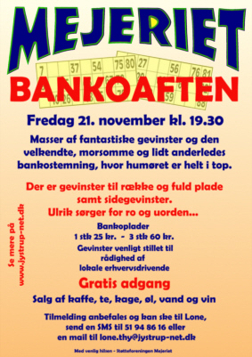](http://www.jystrup-net.dk/produkter/showimage.asp?imgID=getdata.asp?ID=90255)](http://www.jystrup-net.dk/produkter/showimage.asp?imgID=getdata.asp?ID=90255)Støtteforeningen Mejeriet har oparbejdet en meget solid tradition for at holde det velkendte, fornøjelige og lidt anderledes bankospil hvert efterår. Og nu er det igen tid til BANKO i Mejeriet.  
  
Som sædvanlig og med garanti en super hyggelig stemning, hvor der under spillene også er plads til morsomme indfald og udfald. Der bliver gevinster til række, til fuld plade samt til sidemanden/damen (på begge sider), og præmierne er venligt stillet til rådighed af lokale forretninger og erhvervsdrivende. De seneste år har kvalitet og omfang af præmier udviklet sig over al forventning, og vi må formode at dette års præmier også bliver endog meget attraktive. Vi vil ikke undlade i den forbindelse at takke vore sponsorer for den opmærksomhed og de meget værdifulde præmier, som stilles til rådighed.   
  
Klik på plakaten for større gengivelse.  
  
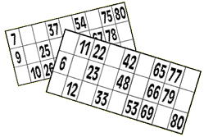Priserne er 20 kroner for 1 plade eller 50 kroner for 3 plader. Som opråber og toastmaster optræder Banko-Ulrik også i år på slap line i den sædvanlige underholdende stil.  
  
Entréen er gratis og da interessen forventes at blive stor, må **tilmelding tilrådes på mail til**[**lone@jystrup-net.dk**](mailto:lone@jystrup-net.dk)**eller med en SMS til Lone   
på 51 94 86 16.**

Støtteforeningen Mejeriet har til formål at støtte Amatørteaterforeningen Søholmscenen. Dette gøres ved afholdelse af en række forskelligartede arrangementer, hvor overskuddet fra disse går til hjælp til Søholmscenens drift.  
*Redaktør: Leif Gredal. Siden opdateret 4. november 2014 kl. 11:59:11.* [***Udskriv siden.***](http://asp.jystrup-net.dk/produkter/type01.asp?faq=1&fldAuto=121)

### **Mejeriet**

Søholmscenens teater- og kulturhus Mejeriet ligger overfor Dagli'Brugsen. For en hel del år siden var det herfra Jystrup blev forsynet med mejeriprodukter, det var nemlig byens mejeri. Navnet er bevaret, og i daglig tale i dag er det stadig Mejeriet.

Her har Søholmscenen til huse, og her er det, at vi kan opleve alle de skønne forestillinger som ivrige og flittige medlemmer af scenen opfører. Hvem i byen har ikke nydt John Mogensen Cabaret'en. Denne perle har været opført mange gange i Mejeriet, og hver gang har der været fuldt hus. Skatteøen, Røverne fra Rold, Nødebo Præstegård og Aage Stentoft er blot nogle af de opsætninger, der har lydt ud fra scenekanten i de senere år.

Også Støtteforeningen Mejeriet holder til her. Som navnet antyder, er formålet at støtte Søholmscenen. Dette gøres ved en række forskelligartede arrangementer, hvor overskuddet går til hjælp til scenens drift. Der har været en del musikalske tiltag lige fra gospelkor over pop/rock til klassisk jazz. Der har været afholdt hyggelige bankospil, loppemarkeder, bytte plantedage, og ikke mindst de traditionsrige julecafé dage.

Støtteforeningen arbejder aktivt med at igangsætte nye aktiviteter, og har du idéer, som du mener kunne udvikles til et godt arrangement, vil foreningen meget gerne høre om det. Kontakt blot et af bestyrelsesmedlemmerne eller skriv til os på [**mejeriet@jystrup-net.dk**](mailto:mejeriet@jystrup-net.dk). Du er naturligvis også meget velkommen til at melde dig ind i støtteforeningen og dermed være med til at give Søholmscenen endnu bedre muligheder for at udfolde sig til glæde for os alle. [**Klik her**](http://www.jystrup-net.dk/produkter/type01.asp?faq=1&fldAuto=123) for oprettelse af medlemsskab, kontingentet er kun på 100 kroner om året.

**Bestyrelsen i Mejeriet**

|  |  |  |
| --- | --- | --- |
| Leif Gredal(formand) | 57538000 | [**leif@jystrup-net.dk**](mailto:leif@jystrup-net.dk) |
| Lone Thy (kasserer) | 57528616 | [**lone.thy@jystrup-net.dk**](mailto:lone.thy@jystrup-net.dk) |
| Mariane Fosvald | 60647256 | [**m.fosvald@gmail.com**](mailto:m.fosvald@gmail.com) |
| Pernille Baag | 40811835 | [**pernillebaag@yahoo.com**](mailto:pernillebaag@yahoo.com) |
| Hanne Gammelby | 23440503 | [**hanne.gammelby@jystrup-net.dk**](mailto:hanne.gammelby@jystrup-net.dk) |
| Uffe Voldum-Clausen | 57537879 | [**uffe@jystrup-net.dk**](mailto:uffe@jystrup-net.dk) |
| Birgit Gjærsbøl Pedersen | 57529042 | [**birgitped@jystrup-net.dk**](mailto:birgitped@jystrup-net.dk) |
| **Suppleanter** | | |
| Steen Jørgensen | 57528616 | [**uffe@plektor.dk**](mailto:uffe@plektor.dk) |
| Mette Ullerup Pedersen | 51803539 | [**mette@ullerup.dk**](mailto:mette@ullerup.dk) |

*Redaktør: Leif Gredal. Siden opdateret 12. september 2012 kl. 15:36:00.* [***Udskriv siden.***](http://www.jystrup-net.dk/produkter/type01.asp?faq=1&fldAuto=122)

## **Gaudi-Galleriet**

Danmarks første tegneserie galleri, [**www.Gaudi-Galleriet.dk**](http://www.gaudi-galleriet.dk/) , finder du i hjertet af Sjælland. Idyllisk beliggende i Jystrup ca. 20 km fra Roskilde og 10 km fra Ringsted.  
  
Galleriet er indrettet i den gamle mølle på Ålbækvej, hvor indehaver Niels Bøgede Andersen i de gamle rammer har skabt en oase med en atmosfære og varme, der smukt præsenterer "det tegnede", når det er bedst.  
  
  
I galleriet udstilles og sælges bl.a. originaltegninger af flere kendte tegneseriekunstnere, illustratorer og bladtegnere.   
  
Du kan også opleve den særlige atmosfære i galleriet, når der er musik- eller foredragsarrangementer i selskab med en række andre spektakulære kreationer udført af Niels Bøgede Andersens kreative hånd.

De dejlige lokaler kan lejes, hvis det ønskes at holde et arrangement eller en fest i lokaler med særlig stemningsfuld atmosfære.

Kontakt [**mail@gaudi-galleriet.dk**](mailto:mail@gaudi-galleriet.dk)

*Redaktør: Niels Bøgede Andersen. Siden opdateret 14. marts 2008 kl. 12:16:47.* [***Udskriv siden.***](http://asp.jystrup-net.dk/produkter/type01.asp?faq=1&fldAuto=35)

**Gaudi-Galleriet er et bevægeligt kunstværk**

Gaudi-Galleriet er et bevægeligt kunstværk, hvor I, kunstneren, musikeren, billederne/tegningerne, maden og samtalen indgår i en helhed.

Når I medvirker, er I ikke bare tilskuere, men en del af dette forunderlige værk.

Om Kong Midas fortalte man, at alt, hvad han rørte ved, blev til guld. På sammen måde bliver alt der sker i Gaudi-Galleriet forvandlet, når det berøres af sanserne.

**AKTUELT:**

**SUPER KONCERT MED:**

**Danjal TRIO**

**Fredag d. 28 nov. kl.20.30**

**entre: 125 kr**

**Spisning kl. 19, pris: 100 kr**

**Bestilling på**[**mail@gaudi-galleriet.dk**](mailto:mail@gaudi-galleriet.dk)**eller**

**telefon 23315193.**

**Danjal er den nyeste i stammen af fremadstormende færøske kunstnere, der udfolder sig på den internationale musikscene.**

**Danjal udgiver sin debut album "The Palace" d. 29/11 men gæster Gaudi-Galleriet med en snig-release koncert. - Flere vil måske huske ham fra Jystrup forårsfest.**

**Med sin energiske, eksplosive, melodiøse, samt melankolske musik tryllebinder Danjalpublikum, hans kontakt med publikum er en helt naturlig del af hans performance. Teksterne i Danjals musik kan være provokerende men også rørende, ofte med ironiske toner overfor den vestlige verdens politiske syn på andre kulturer. Sange med humor fortalt i billedsprog hvor du kan opleve dig selv smile med en dårlig smag i munden.**

**Man kan kalde det storyteller rock med rødder i balkan, tango og færøsk folkemusik... Men mest af alt er Danjal en fremragende koncertoplevelse!**

**Trio: Danjal a Neystbø - klaver og sang.**

**Angelika Nielsen - Violin**

**Kim Nyberg - mandolin**

**Kolding Mandskor**

**Fredag den 11. April kl. 19.30 Entre: 50 kr.**

**Spisning kl. 18. Pris: 100 kr**

**og**

**Guitarreros v/ Ernesto Snajer og Palle Windfeldt**

**Søndag den 13. April kl. 15 Entre: 100 kr.  
Kaffe og lækker kage kan købes.**

Lørdag d. 15. marts kl. 14-17: Åbning af udstilling med et udvalg af Anni Jensens kunstværker.

Onsdag d. 26. marts: Koncert med **Paul Banks Trio** kl. 20 entre: 100 kr.

spisning kl. 18.30: 100 kr.

Billetter på [**mail@gaudi-galleriet.dk**](mailto:mail@gaudi-galleriet.dk) eller 23315193 ( spisebilletter senest d. 24. om aftenen)

*Redaktør: Niels Bøgede Andersen. Siden opdateret 25. november 2008 kl. 09:47:01.* [***Udskriv siden.***](http://asp.jystrup-net.dk/produkter/type01.asp?faq=1&fldAuto=649)

Stalden   **Jystrup-Valsølille Sognegård "Stalden"**Stalden er i 1994 indrettet i en tidligere staldlænge med facader i granitsten. Her er 254 kvadratmeter til rådighed for diverse arangementer. Spørgsmål om udlejning kan rettes til Anette Hansen på tlf 61 54 12 31.

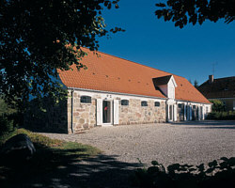          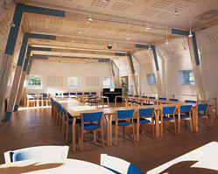  
  
Læs mere om Stalden på Kirker -> Stalden.

*Redaktør: Administrator. Siden opdateret 14. januar 2014 kl. 18:27:25.* [***Udskriv siden.***](http://asp.jystrup-net.dk/produkter/type01.asp?faq=1&fldAuto=34)

## **Blå Bio er en lille lokal filmklub**

Blå Bio er stiftet 17. november 1986.

Blå Bio viser ca 10 film i hver sæson, som strækker sig fra september til august det følgende år. Filmene må i henhold til distributørernes retningslinier kun vises for medlemmer. Du skal derfor være medlem af Blå Bio for at kunne deltage i forevisningerne.

Cafearrangementet er en gammel tradition og den annonceres særskilt med selvstændigt for det samlede arrangement.

Det koster 125 kr. pr. sæson plus 30 kr. pr. arrangement for medlemsskab. Medlemsskabet på de 125 kr kan indbetales ved indgangen eller til konto 1551-6194737

Blå Bio

Lars Hansen

Langbrinken 5

4174 Jystrup

Husk at opgive adresse, telefon og e-mail ved indmeldelse.

En filmaften koster 30 kr. i ekstra kontingent, som betales ved indgangen. Der kan købes forfriskninger i forbindelse med forevisningerne.

Blå Bio holder til i Gaudi-Galleriet, Ålbækvej 1 ved siden af Brugsen. Alle film vises normalt kl. 19.30, hvis ikke andet er annonceret.  
  
Se mere om de enkelte forestillinger ved at klikke på **arrangementer**

**Og husk: Film skal ses i mørke!!!**

*Redaktør: Jan Vium. Siden opdateret 20. september 2017 kl. 15:00:35.* [***Udskriv siden.***](http://asp.jystrup-net.dk/produkter/type01.asp?faq=1&fldAuto=279)

**[](http://asp.jystrup-net.dk/produkter/type01.asp?faq=1&fldAuto=279)**

**Sæson 2017 - 2018**

Så er den nye sæson skudt i gang. Husk, at vi nu viser film i Gaudi Galleriet. Fortsat 19.30. En gang imellem vil Gaudi galleriet tilbyde, at man kan komme lidt tidligere og købe et måltid mad. Det vil blive annonceret fra gang til gang

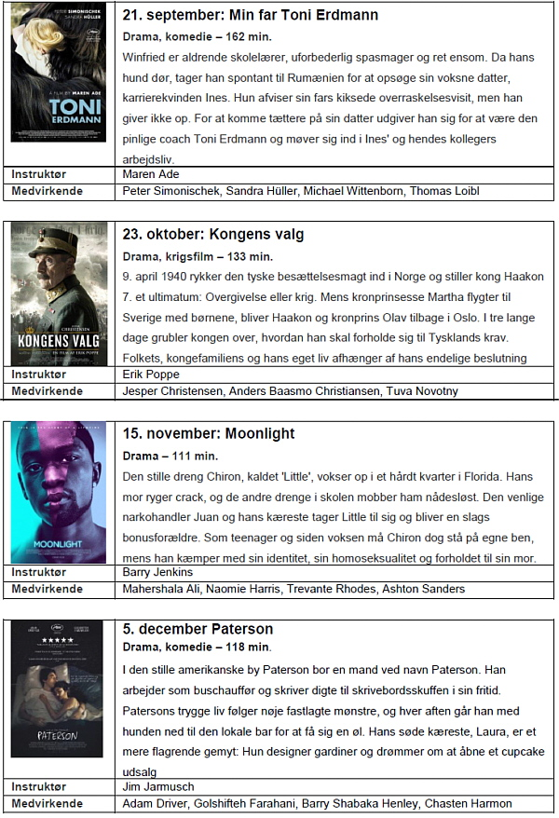

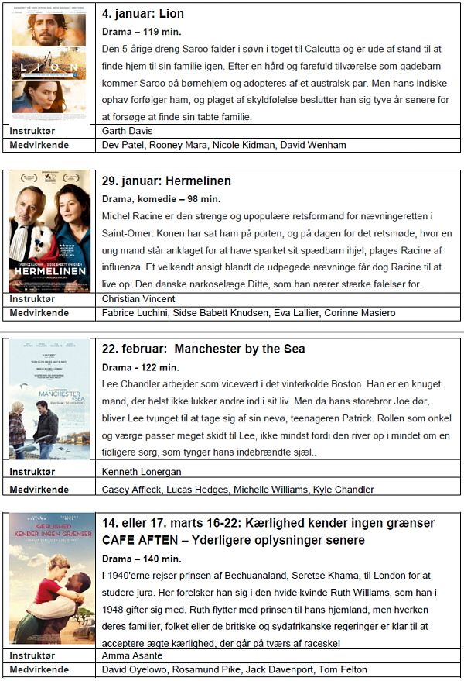

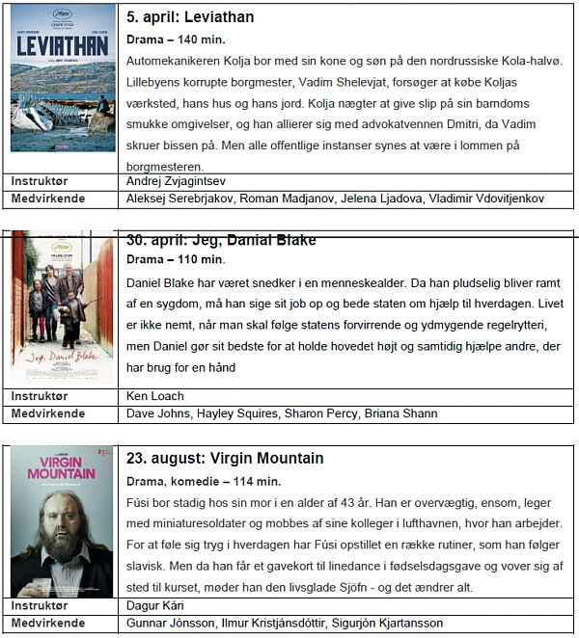

*Redaktør: Jan Vium. Siden opdateret 20. september 2017 kl. 14:56:03.* [***Udskriv siden.***](http://asp.jystrup-net.dk/produkter/type01.asp?faq=1&fldAuto=1017)

**Vedtægter for filmklubben Blå Bio**

1. Foreningens navn er Blå Bio (i det følgende kaldet Klubben)

2. Klubbens formål er at fremme filminteressen i Jystrup og omegn ved at vise spillefilm og kortfilm.

3. Alle, der kan tilslutte sig formålsparagraffen, kan optages som medlem. Medlemmer kan ikke optages på filmforevisningsaftenen

4. Medlemskortet er personligt og skal vises ved indgangen ved Klubbens arrangementer. Misbrug kan medføre eksklusion af Klubben.

5. Bestyrelsen kan ekskludere et medlem, men skal på forlangende bringe eksklusionen op på den følgende generalforsamling.

6. Kontingent fastsættes på Generalforsamlingen.

7. Generalforsamlingen er Klubbens højeste myndighed. Generalforsamlingen holdes årligt i august, hvor revideret regnskab fremlægges. Regnskabsåret er 1/5-30/4.

8. Ekstraordinær generalforsamling kan indkaldes efter bestyrelsesbeslutning, eller når 1/3 af medlemmerne ønsker det.

9. Generalforsamlingen indkaldes skriftligt med 10 dages varsel. Faste punkter på dagsordenen er:   
  
  
    1. Godkendelse af dagsorden og valg af dirigent  
    2. Bestyrelsens beretning  
    3. Forslag fra Bestyrelsen  
    4. Forslag fra medlemmerne  
    5. Fastsættelse af kontingent  
    6. Valg til bestyrelsen  
    7. Valg af revisor og revisorsuppleant

Foerslag skal være bestyrelsen i hænde senest 5 dage før Generalforsamlingen

10. Ændringer af vedtægterne kan kun vedtages, hvis forslaget har været bekendtgjort i indkaldelsen til Generalforsamlingen.

11. Generalforsamlingen vælger en bestyrelse på mindst 6 medlemmer. Bestyrelsen konstituerer sig selv med en formand, en kasserer og resten menige medlemmer.

12. Valg foregår, hvis der er krav om det, ved skriftlig afstemning.

13. Bestyrelsen fastlægger Klubbens arrangementer, bl.a. på baggrund af forslag fra Generalforsamlingen.

14. Afgørelser i bestyrelsen træffes ved simpelt flertal. Består bestyrelsen af et ulige antal, tæller formandens stemme dobbelt. Bestyrelsen er beslutningsdygtig når mindst 4 medlemmer er til stede.

15. Klubbens medlemmer hæfter solidarisk.

16. Opløsning af Klubben finder sted på en generalforsamling efter bestemmelserne om vedtægtsændringer. Den generalforsamling der opløser Klubben bestemmer, hvorledes Klubbens midler skal anvendes.

*Redaktør: Jan Vium. Siden opdateret 28. februar 2013 kl. 21:35:00.* [***Udskriv siden.***](http://asp.jystrup-net.dk/produkter/type01.asp?faq=1&fldAuto=280)

**Bestyrelsen**

|  |  |  |
| --- | --- | --- |
| **Pia Vium** | **57 52 85 49** | [**pia@vium.org**](mailto:pia@vium.org) |
| **Michael Jensen** | **59 47 37 70** | [**jensen\_michael\_@hotmail.com**](mailto:jensen_michael_@hotmail.com) |
| **Birgit Pedersen** | **57 52 90 42** | [**birgitped@jystrup-net.dk**](mailto:birgitped@jystrup-net.dk) |
| **Jan Vium** | **57 52 85 49** | [**jv@sl.dk**](mailto:jv@sl.dk) |
| **Lars Hansen** | **57 52 87 95** | [**lars-anita@mail.tele.dk**](mailto:lars-anita@mail.tele.dk) |
| **Mette Holst** | **57 52 85 96** | [**mette.jystrup@gmail.com**](mailto:mette.jystrup@gmail.com) |
| **Anette Canzela** | **60 63 45 40** | [**anette.canzella@gmail.com**](mailto:anette.canzella@gmail.com) |
| **Annette Larsen** | **57 52 90 46** | [**annette@jystrup-net.dk**](mailto:annette@jystrup-net.dk) |

*Redaktør: Jan Vium. Siden opdateret 20. september 2017 kl. 15:00:47.* [***Udskriv siden.***](http://asp.jystrup-net.dk/produkter/type01.asp?faq=1&fldAuto=969)

## **Mere om forårsfesten**

***En fest for alle borgere i Jystrup***

**Historien**Forårsfesten, som er en fest for alle borgere i Jystrup, har fra første fløjt i 1987 været et tilløbsstykke og tilslutningen er støt vokset. Initiativet udsprang fra et par medlemmer i Borgerforeningen, og Bofællesskabet har så siden, velvilligt stillet dele af deres grund til rådighed, for denne herlige tradition.

**Formålet**  
Intentionen bag festen var og er, at lave en fælles fest for alle byens borgere, hvor lokale kræfter, børn som voksne, har mulighed for at optræde med musikalske og andre kreative indslag.

**Overskuddet**Forårsfesten er ikke en decideret støttefest. Indtægterne bruges primært til, at dække udgifter til den underholdning vi køber.  Men når det går godt, som i 2008 og i 2012, går overskuddet til kulturelle foreninger eller projekter, der bidrager til den kulturelle og musikalske udfoldelse i byen. Med overskuddet i 2008, det største nogensinde, har vi støttet Gaudi Galleriet og Søholmscenen med hver 8000,- og Musikhuset med 3000,-

**Etablering af forårsfesten**   
Der er mange opgaver der skal løses før, under og efter festen. Vi er en mindre gruppe der koordinerer og planlægger. Vi mødes 4-5 gange i perioden fra februar til maj for at justere og koordinere de enkeltes ansvarsområder.   
En anden meget stor del af arbejdet udføres i dagene op til og på selve dagen, af en masse folk der arbejder på højtryk. Der er brug for mange folk til klargøring af festpladsen, madlavning, til at hente og bringe borde, opsætning af scene, bar, til oprydning dagen efter o.s.v. Og selvfølgelig er der også brug for mange på selve dagen til, at stå i bar og boder hvor der sælges mad, kaffe, øl, slik og meget mere.   
  
**Ros, ris eller gode ideer**Vi drøfter jævnligt hvordan festen opleves af alle jer der kommer. Opleves festen som en fest for alle byens borgere? Hvis ikke hvad kan så gøres for at det sker? Vi har drøftet hvad der skal til for, at du/I vil være aktive i forberedelserne og afviklingen af festen.   
Alle kommentarer kan skrives på vores vægavis, du kan ringe eller sende os en mail.

Ha**r du lyst til at være aktiv...**  
i planlægningen, og/eller i afviklingen af forårsfesten, hører vi rigtig gerne fra dig, kontakt nedenstående. Udover at medvirke til en sjov og festlig tradition for byen, er det også alle tiders chance for at lære andre Jystrup borgere at kende.

**Du kan kontakte**Pia: 57 52 85 49 / [**pia@vium.org**](mailto:pia@vium.org)   
Majken: 28 71 70 85 / [**troels@post6.tele.dk**](mailto:troels@post6.tele.dk)  
Leif: 57 53 80 00 / [**leif@jystrup-net.dk**](mailto:leif@jystrup-net.dk)   
Forårsfestgruppen / [**foraarsfestgruppen@jystrup-net.dk**](mailto:foraarsfestgruppen@jystrup-net.dk)

*Redaktør: Leif Gredal. Siden opdateret 27. januar 2013 kl. 19:21:46.* [***Udskriv siden.***](http://www.jystrup-net.dk/produkter/type01.asp?faq=1&fldAuto=838)

|  |
| --- |
|  |

   


## Velkommen som spejder i DDS Gyldenløve

At være spejder er meget mere end rafter og snobrød – som spejder lærer man at samarbejde og acceptere hinandens forskelligheder. Dette sker automatisk gennem en meget bred vifte af aktiviteter der løbende tilpasses spejdernes alder…

DDS Gyldenløve har taget navn efter den nærliggende Gyldenløveshøj…

At være spejder er ikke bare ”noget man går til”- det er noget man er. Derfor synes vi du – sammen med dine forældre – skal komme og besøge os 1-2 gange før du melder dig ind. En del af vores aktiviteter er endvidere baseret på at hele familien kan deltage i fælles oplevelser…

Vi er meget udendørs, og det er derfor vigtigt at du hver gang er påklædt efter vejret, og at dit tøj kan tåle at blive beskidt. Derudover er det ikke nødvendigt at medbringe noget – det du evt skal bruge, kan du i starten låne af os…

At være spejder i DDS Gyldenløve indebærer også at vi har nogle forventninger til spejderne og deres forældre, herunder:

* At man møder til aftalt tid, eller husker at melde afbud til sin leder inden mødet.
* At man har en ordentlig omgangstone
* At man som forældre støtter op om sit barns spejderliv, og indimellem har lyst til at give en hånd med ved arrangementer eller lignende

På de følgende sider kan du læse mere om de enkelte grenes programmer, og under vores kontaktside kan du finde navne og numre på ledere og styrelsesmedlemmer. Vi er alle villige til at fortælle meget mere om spejderlivet i Jystrup….

**Vel mødt og på gensyn til fritid med indhold i Jystrup**

*Redaktør: Peter Baloo Laurents. Siden opdateret 21. august 2012 kl. 18:00:13.* [***Udskriv siden.***](http://asp.jystrup-net.dk/produkter/type01.asp?faq=1&fldAuto=96)

### **Gruppestyrelse**

|  |  |  |  |
| --- | --- | --- | --- |
| **Navn** | **Email** | **Tlf** | **Valgt som:** |
| Fie Have Dyremose | [**fie@dyremose.it**](mailto:fie@dyremose.it) | 20 99 95 84 | Orlov |
| Liselotte S. Baagøe | [**liselotte@jystrup-net.dk**](mailto:liselotte@jystrup-net.dk) | 23 11 93 08 | Kasserer |
| Peer Jensen | [**jensen5@smilepost.dk**](mailto:jensen5@smilepost.dk) | 57 53 71 17 | Fung.formand |
| Hanne Ø. Schjelde | [**hanne@schjelde.dk**](mailto:hanne@schjelde.dk) | 57 60 17 16 | Medlem |
| Lone Petersen | [**labcm4@hotmail.com**](mailto:labcm4@hotmail.com) | 21 75 84 32 | Medlem |
| Peter Laurents | [**baloo@laurents.net**](mailto:baloo@laurents.net) | 30 62 45 42 | Gruppeleder |
| Sanne Dyhr-Nielsen | [**supersannen@hotmail.com**](mailto:supersannen@hotmail.com) | 28 89 04 15 | Leder Mini/Junior |

**Spejderledere**

|  |  |  |  |
| --- | --- | --- | --- |
| **Navn** | **Email** | **Tlf** | **Leder for:** |
| Peter Laurents | [**baloo@laurents.net**](mailto:baloo@laurents.net) | 30 62 4542 | Gruppe/storspejdere |
| Sanne Dyhr-Nielsen | [**supersannen@hotmail.com**](mailto:supersannen@hotmail.com) | 28 89 04 15 | Leder Mini/Junior |
| Christian Amdisen | [**sonex2004@gmail.com**](mailto:sonex2004@gmail.com) | 61 78 05 42 | Leder Klan |
| Linda Meinert | [**jystrup.spejder@gmail.com**](mailto:jystrup.spejder@gmail.com) | 29 17 00 99 | assist. Mini |
| Peter Witting | [**peter.fox.witting@gmail.com**](mailto:peter.fox.witting@gmail.com) | 52 25 49 94 | assist. Junior |

*Redaktør: Peter Baloo Laurents. Siden opdateret 5. februar 2013 kl. 13:22:31.* [***Udskriv siden.***](http://asp.jystrup-net.dk/produkter/type01.asp?faq=1&fldAuto=762)

### Aktiviteter

Her på disse sider kan du orientere dig om de forskellige grenes programmer i op til 3 måneder frem…

Gruppen arbejder ud fra Det Danske Spejderkorps principprogram, som du kan læse mere om på [**www.dds.dk**](http://www.dds.dk/).

Kodeordene i vores arbejde er bl.a.: Friluftsliv, fællesskab, sjov, udfordringer, udvikling, respekt, ansvarlighed og medbestemmelse.

Har du lyst til at besøge os og være med på et eller 2 møder, så kontakt den pågældende leder på den gren som passer til din alder. Man er altid velkommen til at besøge os, men ring og aftal det i forvejen – så er vi sikre på, at der også er en, der har god tid til at tage imod jer.

Klik på siderne herover og få mere at vide…

God fornøjelse !

*Redaktør: Peter Baloo Laurents. Siden opdateret 21. august 2012 kl. 22:43:32.* [***Udskriv siden.***](http://asp.jystrup-net.dk/produkter/type01.asp?faq=1&fldAuto=756)

#### Minispejderne

Minispejderne er drenge og piger fra 1. til 3.klasse. Vi mødes i Aktivitetshuset hver torsdag fra 17.00-18.15…

Som minispejder lærer man rigtig mange grundlæggende færdigheder,som man bygger videre på op gennem sin spejdertid

Vores program for efteråret ser således ud:

**Januar:**

10: Refleksløb - Husk tøj til vejret og lommelygte

17: Vi starter på kammeratskabsmærket

24: Vi arbejder med kammeratskabsmærket

31: Vi afslutter kammeratskabsmærket

**Februar;**07: Vi maler og pynter fastelavnstønder  
10: Fastelavn i Jystrup  
14: Vinterferie - derfor intet møde  
21: Vi forbereder spejdernes "Tænkedag"

22: Vi holder "Tænke-familie-dag" med fællesspisning

28: Vi starter på sundhedsmærket

**Marts:**07: Vi arbejder med sundhedsmærket  
10: Vi vandrer 5 km - som en del af sundhedsmærket  
14: Vi afslutter sundhedsmærket

21: Påskehygge

28: Det er Skærtorsdag - derfor intet møde

Har du lyst til at være med, eller vil du gerne vide mere om spejderlivet, så kontakt en af vores ledere:

Minileder: Sanne Dyhr-Nielsen           2889 0415  
Assistent: Linda Meinert                  2917 0099

Assistent: Peter Fox Witting             5225 4994

Assistent: Keld Olsson                     2045 1017

*Redaktør: Peter Baloo Laurents. Siden opdateret 3. januar 2013 kl. 15:14:09.* [***Udskriv siden.***](http://asp.jystrup-net.dk/produkter/type01.asp?faq=1&fldAuto=1003)

#### Juniorspejderne

Juniorspejderne er drenge og piger fra 4. og 5.klasse. Vi mødes i Aktivitetshuset hver torsdag fra 18.30-20.00…

Efterhånden som man bliver ældre og tilegner sig flere færdigheder, udvides også paletten af aktiviteter og udfordringer…

Vores program for efteråret ser således ud:

**Januar:**

10: Refleksløb - husk tøj efter vejret og lommelygte

17: Vi starter på kammeratskabsmærket

24: Vi arbejder med kammeratskabsmærket

31: Vi afslutter kammeratskabsmærket

**Februar:**07: Vi pynter fastelavnstønder  
10: Fastelavn i Jystrup  
14: Det er vinterferie - derfor intet møde

21: Vi forbereder "Tænkedag"

22: "Tænke-familie-dag" med fællesspisning

28: Vi starter på sundhedsmærket

**Marts:**07: Sundhedsmærket  
14: Sundhedsmærket  
17: Vandretur - 30 km hvor vi afslutter sundhedsmærket

21: Påskehygge med Peter

28: Det er Skærtorsdag - derfor intet møde

Har du lyst til at være med, eller vil du gerne vide mere om spejderlivet, så kontakt en af vores ledere:

Juniorleder: Sanne Dyhr-Nielsen         2889 0415  
Assistent:   Peter Fox Witting            5225 4994

*Redaktør: Peter Baloo Laurents. Siden opdateret 3. januar 2013 kl. 15:23:12.* [***Udskriv siden.***](http://asp.jystrup-net.dk/produkter/type01.asp?faq=1&fldAuto=1004)

#### Trop / Storspejdere

Troppen eller Storspejderne som vi også kaldes, er drenge og piger fra 6. klasse til 16.år.

Som storspejder er der en masse muligheder for løb og events på divisionsplan, hvor man møder mange andre jævnaldrende. Det er også mens man er storspejder, at man bliver tilbudt de første kurser og begynder på spejdernes lederuddannelse.

Vi mødes i Aktivitetshuset hver torsdag fra 18.30-20.00, og har derudover en del aktiviteter i weekends (med og uden overnatning)

Storspejderne er helst udendørs på bålpladsen – men vi mødes ved huset, og går samlet til bålpladsen. Husk derfor altid praktisk påklædning efter vejret !

Vores program for efteråret ser således ud:

**Januar:**10: Refleksløb sammen med juniorerne - husk tøj efter vejret og lommelygte

17: Vi starter på kammeratskabsmærket

24: Vi arbejder med kammeratskabsmærket

31: Vi afslutter kammeratskabsmærket

**Februar;**07: Kommunikationsmærket og patruljeledelse  
10: Fastelavn i Jystrup  
14: Det er vinterferie - derfor intet møde  
21: Vi forbereder "Tænkedag"  
22: "Tænke-familie-dag" med fællesspisning

28: Kommunikationsmærket og patruljeledelse

**Marts:**06: Patruljeledelse og forberedelse til Mohrondoløbet - Bemærk at det er en onsdag  
09-10: Mohrondoløbet  
14: Mig og min rygsæk... og resten af min baggage   
21: Påskehygge ved bålet  
28: Det er Skærtorsdag - derfor intet møde

Har du lyst til at være med, eller vil du gerne vide mere om spejderlivet, så kontakt vores leder: Peter Baloo Laurents       3062 4542

*Redaktør: Peter Baloo Laurents. Siden opdateret 3. januar 2013 kl. 15:29:45.* [***Udskriv siden.***](http://asp.jystrup-net.dk/produkter/type01.asp?faq=1&fldAuto=1005)

#### **Klan**

Klanen er vores ældste spejdere fra 17 -23 år....

Inden længe vil du kunne læse om deres aktiviteter her...

*Redaktør: Peter Baloo Laurents. Siden opdateret 21. august 2012 kl. 11:47:50.* [***Udskriv siden.***](http://asp.jystrup-net.dk/produkter/type01.asp?faq=1&fldAuto=1006)

#### Forældre

**Støt det lokale spejderarbejde - bliv RÅKNOKLER....**

**"RÅKNOKLERNE"** er vores frivillige støtter, som vi i det daglige er rigtig glade for at kunne trække på i forbindelse med diverse aktiviteter.

En **RÅKNOKLER** er typisk en forældre, gammel spejder, bedsteforældre - eller andre der gerne vil støtte op om gruppens arbejde. Opgaverne er meget forskellige, og man er ikke forpligtet til mere end man har tid/lyst til.

Eksempler på opgaver kunne være:

* Kørsel af spejdere eller grej i forbindelse med arrangementer og lejre
* Vedligeholdelse af aktivitetshuset, samt vores bål- og rafteområde
* Postbemanding på løb
* Hjælpe ved fastelavns-, jule-, og øvrige arrangementer

**RÅKNOKLERNE** ledes af Lone Petersen, som du kan kontakte på mail: [**labcm4@hotmail.com**](mailto:labcm4@hotmail.com), eller på telefon 21 75 84 32. Du er også velkommen til at kontakte Gruppeleder Peter Baloo Laurents på telefon 30 62 45 42, eller mail: [**baloo@laurents.net**](mailto:baloo@laurents.net)

**På gensyn - det er både sjovt og givtigt at være**

**RÅKNOKLER i DDS Gyldenløve**

*Redaktør: Peter Baloo Laurents. Siden opdateret 21. august 2012 kl. 18:02:41.* [***Udskriv siden.***](http://asp.jystrup-net.dk/produkter/type01.asp?faq=1&fldAuto=1007)

## **Jystrup Ungdomsklub**

**Jystrup skal også give mening for de unge**

Jystrup er på mange måder en ekstraordinær lille landsby med et højt aktivitetsniveau, hvor der altid er en hel masse i gære. Der er dog en gruppe af byens beboere, som er lidt oversete, nemlig byens ældre børn og unge; de er for gamle til SFO 2 og for unge til stavgang. Blandt andet derfor er der blevet etableret en ungdomsklub som holder til i Gaudi galleriets lokaler.

Klubbens formål er først og fremmest at danne rammen om et mødested for de af Jystrups børn og unge, der efter endt skolegang på Søholmskolen, fortsætter deres skolegang spredt på skoler andre steder. Klubben skal hjælpe dem med at bevare kontakten til hinanden og til Jystrup som deres landsby - dér hvor de kommer fra…

Ud over at fungere som samlingssted, hvor medlemmerne kan mødes og snakke, vil Jystrup ungdomsklub også gerne tilbyde forskellige aktiviteter i- og udenfor galleriet. Vi vil gerne give plads til foredragsaftner - med f.eks. Børns vilkår som kan holde foredrag om eksempelvis ’Mobning’, ’Pubertet’, ’Mod på livet’ og ’Digital mobning’ eller Sex og samfund, der holder forskellige sex-oplysende foredrag.

Vi vil også gerne Arrangere filmaftner, kunst/kreative aftner, musik aftner og meget andet. Desuden vil vi gerne tage lidt længere væk på eksempelvis kano - og eller skitur - alt efter hvad der viser sig at være mulighed for.

Ungdomsklubben mødes i Gaudi Galleriet hver tirsdag 19:00-22:00. Klubben er for alle børn i 7. til og med 9. Klasse som har tilknytning til Jystrup og som har gået på Søholmskolen.

Der er altid plads til flere hjælpende hænder og gode idéer, så kontakt endelig en af undertegnede.

Jens Stanek, forældre repræsentant: [**jec@kea.dk**](mailto:jec@kea.dk)

Dennis Olsen, ansat klub pædagog: [**dennisolsen1@hotmail.com**](mailto:dennisolsen1@hotmail.com)

*Redaktør: Jens Stanek. Siden opdateret 14. september 2011 kl. 17:40:23.* [***Udskriv siden.***](http://asp.jystrup-net.dk/produkter/type01.asp?faq=1&fldAuto=38)

## **Gavstrikkerne i Jystrup**

**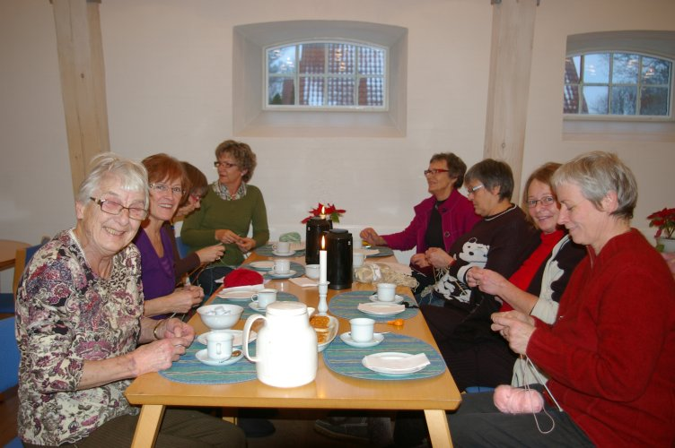**

**Gavstrikkerne** i Jystrup er en gruppe damer, der hver mandag på lige ugetal mødes i Stalden kl. 15.00. Her strikkes og snakkes, og til pindenes knitren klares "verdenssituationen", som skylles ned med en tår kaffe/the og lidt godt til ganen. "Gavstrikkerne" modtager gerne nye medlemmer.  
   
Nogle af resultaterne ses på billederne herunder, samt på næste side. Man modtager gerne garn, eller projekter der er opgivet. Assistance til vanskelige opgaver kan man også få hjælp til, og er man nybegynder udi den svære strikkekunst kan hjælp hentes her. Man modtager også med kyshånd sponsor garn, hvor SP garn i Ringsted skal nævnes som storleverandør. Tak til Susanne.  
   
Her strikkes trøjer, bluser og "pylretæpper", samt tæpper. Tæpperne bliver sendt til fattige i Indien. Overskuddet går ubeskåret til Folkekirkens nødhjælp. Evt. henvendelse til  Bente på 20948770 eller Ebba på 57528260.   
Bestillinger og forespørgsler kan også fås på gavstrikkerne@jystrup-net.dk .

*Redaktør: Bente Østergaard / Ernst Thorsager. Siden opdateret 22. november 2012 kl. 21:10:51.* [***Udskriv siden.***](http://asp.jystrup-net.dk/produkter/type01.asp?faq=1&fldAuto=846)

### **Beskrivelser og priser**

Se strikvarene på siden "Foto"

|  |  |  |  |
| --- | --- | --- | --- |
| 1 | Hæklet tæppe i fortrinsvis grønne farver | 130x150 cm | 325,00 kr |
| 2 | Tæppe strikket i kvadratiske lapper i mange farver. Syet godt sammen | 140x200 cm | 325,00 kr |
| 3 | Pude strikket i tykt bomuld i lilla og grønlige farver | 36x36 cm | 75,00 kr |
| 4 | Strikket på skrå i rødlige/grå farver. Rart over skuldrene eller knæene | 70x150 cm | 150,00 kr |
| 5 | Sjal/tørklæde luftigt hæklet med sød blomst |  | 100,00 kr |
| 6 | Hue strikket i tykt garn med snoninger |  | 100,00 kr |
| 7 | Puncho Strikket med lille krave Rart til frakken eller alene over kjolen |  | 125,00 kr |
| 8 | Som no. 4 |  | 100,00 kr |
| 9 | Puncho strikket i påfuglemønster med spis foran |  | 150,00 kr |
| 10 | Som nummer 4 |  | 100,00 kr |
| 11 | Puncho. Let strik i gyldne farver. Rar som let overtøj |  | 150,00 kr |
| 12 | Som nummer 7 |  | 125,00 kr |
| 13 | Lille tæppe strikket på skrå i let garn | 64x130 cm | 100,00 kr |
| 14 | Hue med snonig kant i meget let garn |  | 125,00 kr |
| 15 | Strømper, varme til små børnefødder |  | 50,00 kr |
| 16 | Sjal/tæppe strikket på skrå. Godt til skuldre og knæ | 60x160 cm | 200,00 kr |
| 17 | Oldemorstæppe, flot -i mange farver. | 130x140 cm | 450,00 kr |
| 18 | Sjal strikket med bølgekant. Ligger flot om skuldrene | 80x180 cm | 200,00 kr |
| 19 | Som nummer 17 | 85x160 cm | 200,00 kr |
| 20 | Hue, kan også bruges som halsdisse |  | 50,00 kr |
| 21 | Vest, strikket i blank bomuld. Str. Small |  | 150,00 kr |
| 22 | Tæppe strikket i kvadrater. Lyse farver og groft syet |  | 375,00 kr |
| 23 | Børnebluse I varmt, uldent garn med knapper på skuldre | str. ca 2år | 150,00 kr |
| 24 | Bluse strikket med flot mønster i let bomuld | Str. medium | 150,00 kr |
| 25 | Poncho i dejligt uld. Lukkes med 3 kroge |  | 450,00 kr |
| 26 | Hue + halstørklæde model Mary. Mønster på skrå. Tørklædet er lukket og snoes om halsen |  | 200,00 kr |
| 27 | Poncho. Strikket i varm uld med lille snoning for ned foran og bag. |  | 250,00 kr |
| 28 | Lille tæppe.Tykt, uldent tæppe. Godt på turen i det fri | 110x150 cm | 150,00 kr |
| 29 | Som no. 13 | 65x100 cm | 200,00 kr |
| 30 | Babykrave i bomuld |  | 25,00 kr |
| 31 | Tætsiddende hue til baby |  | 50,00 kr |
| 32 | Bamsetrøje, passer Build an bear |  | 50,00 kr |
| 33 | Bamsetrøje, passer Build an bear |  | 50,00 kr |
| 34 | Trøje + bukser. Passer Build a bear. Hul til bamsehalen |  | 100,00 kr |
| 35 | Ulden undertrøje, med snor i halsen |  | 50,00 kr |

*Redaktør: Bente Østergaard / Ernst Thorsager. Siden opdateret 16. november 2012 kl. 09:22:55.* [***Udskriv siden.***](http://asp.jystrup-net.dk/produkter/type01.asp?faq=1&fldAuto=1014)

## **Radiofyret på Slettebjerg**

**Et ”anderledes” Jubilæum**

Den 31. marts vil et anderledes jubilæum løbe af stablen her i Jystrup. I julen 1956 satte en gruppe mænd sig sammen i København. De kom fra vidt forskellige erhverv men havde alle en fælles interesse i kortbølgeradio.

Efter krigen blev forskelligt nyt radiomateriel tilgængeligt for menigmand. Dette gjorde det muligt at eksperimentere på endnu kortere radiobølger, end dem man havde kontaktet andre kortbølgeamatører på indtil da. Dette medførte, at man opdagede, at nordlys, som jo var forårsaget af elektrisk ladning i den øvre atmosfære, havde en evne til at reflektere ultrakorte radiobølger. Årsagen til denne ionisering af atmosfæren var elektrisk ladede partikler fra solpletter, og 1957 var et år, hvor solplettallet ville blive højt. Samtidig var 1957 blevet udnævnt til at blive et internationalt geofysisk år. Denne gruppe kortbølgefolk besluttede at medvirke i det geofysiske år med at bygge og oprette en radiosender på ultra korte bølger, 145 MHz, som sendte signaler mod nordlysene. På denne måde håbede man på at kunne forske dybere i, hvordan nordlys havde indflydelse på radiobølgerne og på kommunikation på de ultra korte bølger.

**Starten**

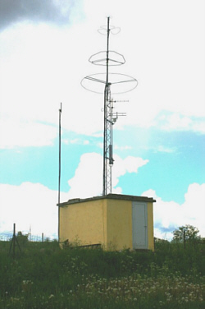Lørdag d. 30 marts 1957 blev projektet en realitet. På toppen af Ålborg Portlands siloanlæg på Sluseholmen i Københavns sydhavn, blev der tændt for verdens første beacon-sender til at udforske nordlys. Senderens kaldesignal blev OZ7IGY i anledning af International Geophysical Year.

Senderudstyret var bygget af 3 hel- og halvprofessionelle radiofolk, antennen var bygget af to andre og den mekaniske morsetegngiver var efterladt af den tyske ”Wehrmacht”! I starten var senderen i ”luften” nogle få timer dagligt, men da dens betydning efterhånden gik op for brugerne, blev sendetiden udvidet.

Senderens betydning kan måske illustreres lidt ved at nævne, at året efter blev der afsat bevillinger på Max Planck universitetet i Tyskland til at deltage i forskningen. Den danske sender var fra starten - og er stadig - et privat bygget og drevet projekt, og efter 50 år i luften fra forskellige steder på Sjælland, har beacon-stationen fundet en ideel ”bopæl” i Jystrup, hvor vi håber på, at den også kan fejre sit 100 års jubilæum. Dette skriver jeg for at fortælle, at i det gamle vandværk på Slettebjerg residerer nu dette senderprojekt.

**Forøget behov**

Den omstændighed, at der i 1957 var een sender,  og nu i 2007 er 9 sendere - stadig konstrueret og bygget på frivillig amatørbasis, kan måske bevidne betydningen af denne for lægmand relativ ukendte forskningsgren. Der findes i dag mere end 700 beaconsendere i Europa.

For orienteringens skyld skal jeg nævne, at det er radiosendere med relativ lav effekt, så der er ingen farlig stråling ved huset på Slettebjerg.

Fredag d. 30 marts fylder senderstationen så 50 år. Den er dermed verdens ældste beacon sender der har været i uafbrudt drift siden starten i 1957.

Jubilæet vil bl.a. blive markeret ved, at det gamle udstyr fra 1957 bliver sat i drift i denne uge - fra Sluseholmen i København. Aalborg Portland’s siloer er for længst revet ned, så som erstatning for disse vil senderen blive aktiveret fra Nokia’s bygning på næsten samme position. Her i Jystrup vil der så være 2-vejs kommunikation i jubilæumsugen, en ting som ikke er forekommet før fra dette ellers automatiske radiofyr. Dette for at interesserede kan komme i radiokontakt med det ellers ubemandede radiofyr. I samme anledning bliver der trykt et jubilæumskort, som vil blive sendt til de radioamatører, som kommer i kontakt med ”bjerget”. Skulle nogle lokale være interesserede i at se og høre dette, vil der være bemanding på senderen på hverdage fra kl. 19.00 og i jubel-weekenden det meste af dagen og aftenen. Vær velkommen til at kigge ind.

**Pressen vil også være med**

Da senderen blev startet i 1957, var det under stor bevågenhed fra pressen. I det, der dengang var TV-avisen, var der et indslag. Dette filmklip er heldigvis bevaret - dog uden tale.

Politiken og Berlingske Tidende gav begge forsideplads til dette projekt, og på dagen i år vil der sandsynligvis igen være interesse fra pressens side.

Skulle nogen være interesseret i yderligere informationer, er man velkommen til at henvende sig til mig på [**OZ2UD@Thorsager.org**](mailto:OZ2UD@Thorsager.org).

Ernst Thorsager

Jystrup

*Redaktør: Leif Gredal. Siden opdateret 7. februar 2007 kl. 03:07:09.* [***Udskriv siden.***](http://asp.jystrup-net.dk/produkter/type01.asp?faq=1&fldAuto=647)

**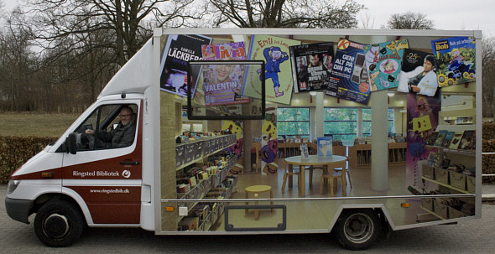**

Bogbussen   
holder foran Dagli'Brugsen hver tirsdag fra kl. 18-19.15

Bogbussen er fuld af bøger, lydbøger, musik, computerspil og film. Ønsker du noget bestemt, kan du bestille det via [**bibliotekets base**](http://integrabib.dk/ringsted/). Husk at vælge bogbusstoppested, så materialet kommer med ud til dig.

Du kan også bestille materialer hjem fra andre biblioteker via [**bibliotek.dk**](http://bibliotek.dk/). Den dækker alle offentlige biblioteker i Danmark.

**Hent bogen i Dagli'Brugsen**I Dagli'Brugsen i Jystrup kan du [**afhente bestilte bøger m.m.**](http://ringstedbib.dk/side_v.asp?indholdid=139) fra biblioteket alle ugens dage i butikkens åbningstid

**Lån hjemmefra**Du kan downlåne musik, film, lydbøger og e-bøger hjemmefra til din egen computer og mp3-afspiller. Biblioteket giver dig også adgang til en række viden- og informationsbaser hjemmefra. Log på med dit CPR/-lånernummer og din pinkode til Ringsted Bibliotek.

[**Læs mere**](http://ringstedbib.dk/side_v.asp?indholdid=51) om alle bibliotekets services på nettet.

*Redaktør: Knud Dalsgaard. Siden opdateret 18. april 2013 kl. 20:36:12.* [***Udskriv siden.***](http://asp.jystrup-net.dk/produkter/type01.asp?faq=1&fldAuto=356)

Landsbyforeningen  
for Jystrup og Omegn  
  
Ny side opdateres her...  
  
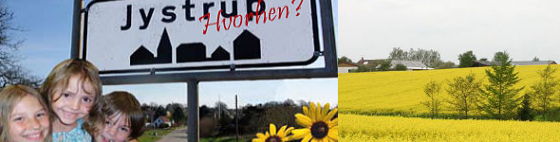  
  
**Vær med til at præge din by**  
De mange muligheder for sport og kultur, de gode fester og det rare sammenhold i Jystrup, bliver båret af én enkelt ressource - de mennesker, der bor her.   
Jo flere, der bidrager med gode ideer og engagement, jo sjovere bliver Jystrup at bo i for børn, unge, voksne og ældre.   
Hvis du har lyst, er der også plads til dig og brug for dine kræfter.   
  
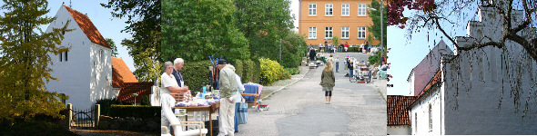  
  
**Et Aktivt Jystrup**  
Netværket Et Aktivt Jystrup binder vores foreninger, organisationer og institutioner sammen.   
Her fødes, debatteres og udvikles ideer på tværs, så vi styrker vores kræfter i et større fællesskab.   
Det er Landsbyforeningen, der samler trådene i Et Aktivt Jystrup.   
  
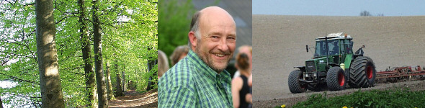  
  
**Hvad er Landsbyforeningen?**  
Landsbyforeningen arbejder for at sikre Jystrup og omegns interesser.

* Vi har spillet en væsentlig rolle som advokat for landsbyen i forbindelse med Ringsted Kommunes planer for udbygning.
* Vi har lavet helhedsplan for Jystrup landsby, der indgår i kommunens planlægning.
* Vi arbejder på at få et landsbyhus, vi kalder det, det nye Søholmhus.
* Vi har lavet Jystrup-hæftet.
* Vi er i Jystrups lokalområde en del af klyngesamarbejdet Ringsted Nord.  
  Se mere herom på [**www.ringstednord.dk**](http://www.ringstednord.dk/).
* Vi samarbejder med kommunens øvrige landsbyforeninger, lokalråd og bylaug i Ringsted Landsbyforum.
* Foreningens formål er at samle beboerne i vores lokalområde om emner af fælles interesse.
* Foreningen varetager også kontakt om og koordinering af emner af lokal interesse overfor Ringsted kommune.
* Landsbyforeningen for Jystrup og omegn dækker hele det geografiske område omkring Jystrup. - Dvs. Jystrup, Valsølille, Høed, Atterup, Mortenstrup, Egemose, Skee, Svalmstrup, Skjoldenæsholm, Ny Jystrup, Nebs Mølle og hele oplandet i tilknytning hertil.

Hvis du har spørgsmål, kommentarer eller gode idéer, er du velkommen til at kontakte bestyrelsen.   
  
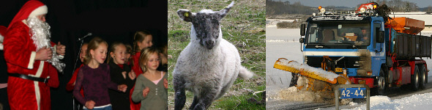

*Redaktør: Admin. Siden opdateret 23. januar 2018 kl. 18:18:41.* [***Udskriv siden.***](http://asp.jystrup-net.dk/produkter/type01.asp?faq=1&fldAuto=195)

# **Idræt i Jystrup**

## <http://www.jystrupif.dk/>

# **Jystrup og Valsølille sogneblad**

|  |
| --- |
| **Årgang 2016** |
| [**december-januar-februar 2016-2017**](http://www.jystrup-net.dk/download/hoejdepunktet_decjanfeb_2016.pdf) kommer |
| [**september-oktober-november 2016**](http://www.jystrup-net.dk/download/hoejdepunktet_sepoktnov_2016.pdf) kommer |
| [**juni-juli-august 2016**](http://www.jystrup-net.dk/download/hoejdepunktet_junjulaug_2016.pdf) **NY!** |
| [**marts-april-maj 2016**](http://www.jystrup-net.dk/download/hoejdepunktet_maraprmaj_2016.pdf) |
| **Årgang 2015** |
| [**december-januar-februar 2015-2016**](http://www.jystrup-net.dk/download/hoejdepunktet_decjanfeb_2015.pdf) |
| [**september-oktober-november 2015**](http://www.jystrup-net.dk/download/hoejdepunktet_sepoktnov_2015.pdf) |
| [**juni-juli-august 2015**](http://www.jystrup-net.dk/download/hoejdepunktet_junjulaug_2015.pdf) |
| [**marts-april-maj 2015**](http://www.jystrup-net.dk/download/hoejdepunktet_maraprmaj_2015.pdf) |
| **Årgang 2014** |
| [**december-januar-februar 2014-2015**](http://www.jystrup-net.dk/download/hoejdepunktet_decjanfeb_2014.pdf) |
| [**september-oktober-november 2014**](http://www.jystrup-net.dk/download/hoejdepunktet_sepoktnov_2014.pdf) |
| [**Juni-juli-august 2014**](http://www.jystrup-net.dk/download/hoejdepunktet_junjulaug_2014.pdf) |
| [**Marts-april-maj 2014**](http://www.jystrup-net.dk/download/hoejdepunktet_maraprmaj_2014.pdf) |
| **Årgang 2013** |
| [**December-januar-februar 2013-2014**](http://www.jystrup-net.dk/download/hoejdepunktet_decjanfeb_2013.pdf) |
| [**September-oktober-november 2013**](http://www.jystrup-net.dk/download/hoejdepunktet_sepoktnov_2013.pdf) |
| [**Juni-juli-august 2013**](http://www.jystrup-net.dk/download/hoejdepunktet_junjulaug_2013.pdf) |
| [**Marts-april-maj 2013**](http://www.jystrup-net.dk/download/hoejdepunktet_maraprmaj_2013.pdf) |
| **Årgang 2012** |
| [**Marts-april-maj 2012**](http://www.jystrup-net.dk/download/hoejdepunktet_maraprmaj_2012.pdf) |
| [**Juni-juli-august 2012**](http://www.jystrup-net.dk/download/hoejdepunktet_junjulaug_2012.pdf) |
| [**September-oktober-november 2012**](http://www.jystrup-net.dk/download/hoejdepunktet_sepoktnov_2012.pdf) |
| [**December-januar-februar 2012-2013**](http://www.jystrup-net.dk/download/hoejdepunktet_decjanfeb_2012.pdf) |
|  |
| **Årgang 2011** |
| [**Marts-april-maj 2011**](http://www.jystrup-net.dk/download/hoejdepunktet_maraprmaj_2011.pdf) |
| [**Juni-juli-august 2011**](http://www.jystrup-net.dk/download/hoejdepunktet_junjulaug_2011.pdf) |
| [**September-oktober-november 2011**](http://www.jystrup-net.dk/download/hoejdepunktet_sepoktnov_2011.pdf) |
| [**December-januar-februar 2011-2012**](http://www.jystrup-net.dk/download/hoejdepunktet_decjanfeb_2011_2012.pdf) |
| **Årgang 2010** |
| [**Marts-april-maj 2010**](http://www.jystrup-net.dk/download/hoejdepunktet_maraprmaj_2010.pdf) |
| [**Juni-juli-august 2010**](http://www.jystrup-net.dk/download/hoejdepunktet_junjulaug_2010.pdf) |
| [**September-oktober-november 2010**](http://www.jystrup-net.dk/download/hoejdepunktet_sepoktnov_2010.pdf) |
| [**December-januar-februar 2010-2011**](http://www.jystrup-net.dk/download/hoejdepunktet_decjanfeb_2010_2011.pdf) |
| **Årgang 2009** |
| [**Marts-april-maj 2009**](http://www.jystrup-net.dk/download/hoejdepunktet_maraprmaj_2009.pdf) |
| [**Juni-juli-august 2009**](http://www.jystrup-net.dk/download/hoejdepunktet_junjulaug_2009.pdf) |
| [**September-oktober-november 2009**](http://www.jystrup-net.dk/download/hoejdepunktet_sepoktnov_2009.pdf) |
| [**December-januar-februar 2009-2010**](http://www.jystrup-net.dk/download/hoejdepunktet_decjanfeb_2009_2010.pdf) |
| **Årgang 2008** |
| [**December-januar-februar 2008/09**](http://www.jystrup-net.dk/download/hoejdepunktet_decjanfeb_2008_2009.pdf) |
| [**September-oktober-november 2008**](http://www.jystrup-net.dk/download/hoejdepunktet_sepoktnov_2008.pdf) |
| [**Juni-juli-august 2008**](http://www.jystrup-net.dk/download/hoejdepunktet_junjulaug_2008.pdf) |
| [**Marts-april-maj 2008**](http://www.jystrup-net.dk/download/hoejdepunktet_maraprmaj_2008.pdf) |
| **Årgang 2007** |
| [**December-januar 2007/08**](http://www.jystrup-net.dk/download/hoejdepunktet_decjan_2007_2008.pdf) |
| [**Oktober-november 2007**](http://www.jystrup-net.dk/download/hoejdepunktet_oktnov_2007.pdf) |
| [**September 2007**](http://www.jystrup-net.dk/download/hoejdepunktet_sep_2007.pdf) |
| [**Juni-juli-august 2007**](http://www.jystrup-net.dk/download/hoejdepunktet_junjulaug_2007.pdf) |
| [**April-maj 2007**](http://www.jystrup-net.dk/download/hoejdepunktet_aprmaj_2007.pdf) |
| [**Februar-marts 2007**](http://www.jystrup-net.dk/download/hoejdepunktet_febmar_2007.pdf) |
| **Årgang 2006** |
| [**December-januar 2006/07**](http://www.jystrup-net.dk/download/hoejdepunktet_decjan_2006_2007.pdf) |
| [**Oktober-novenber 2006**](http://www.jystrup-net.dk/download/hoejdepunktet_oktnov_2006.pdf) |
| [**September 2006**](http://www.jystrup-net.dk/download/hoejdepunktet_sep_2006.pdf) |

**Højdepunktet**I april 1980 så den første udgave af Højdepunktet dagens lys, og den første udgave af bladet med det nuværende bladudvalg og Lars Storm Kristensen som ansvarshavende redaktør udkom som et særnummer 15. juli 2006. Efterfølgende er udgivelsesdatoer og -perioder justeret, således at bladene udkommer omkring 1. marts, 1. juni, 1. september og 1. december. Højdepuinktets marts udgave i 2009 er starten på 30. årgang, og 2009 er således lidt af et jubilæumsår for Højdepunktet.  
Højdepunktet er sognebladet for Jystrup og Valsølille sogne. Bladet indeholder oplysninger og artikler af kirkelig karakter samt en mængde andre informationer, herunder f.eks. meddelelser fra foreningslivet, skole, institutioner og andre sammenslutninger.  
  
Bladene kan læses eller hentes direkte her på Jystrup Net. Vælg ved at klikke på de enkelte udgaver herover.

For at kunne gengive PDF filer på din computer, skal du bruge det meget udbredte Adobe Reader program. Det kan hentes direkte hos Adobe i den mest almindelige Windows udgave [**fra dette link**](http://get.adobe.com/dk/reader/).

Bemærk venligst, at intet materiale må reproduceres til kommercielt brug uden særlig skriftlig godkendelse fra udgiveren.

**Højdepunktets adresse**Redaktionens adresse er Højdepunktet, Lars Storm Kristensen, Præstegården, Jystrup Bygade, 4174 Jystrup. Email [**lskr@km.dk**](mailto:lskr@km.dk), telefon 57528145.

# Kirken

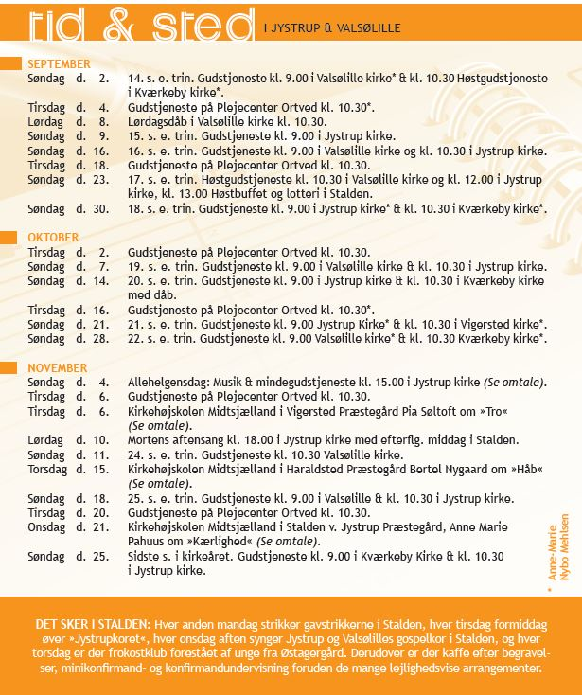

*Redaktør: Thomas Slott. Siden opdateret 30. august 2018 kl. 22:09:07.* [***Udskriv siden.***](http://asp.jystrup-net.dk/produkter/type01.asp?faq=1&fldAuto=1020)

## Her og Nu

## **Jystrup Kirke**

**Lidt om Jystrup Kirke**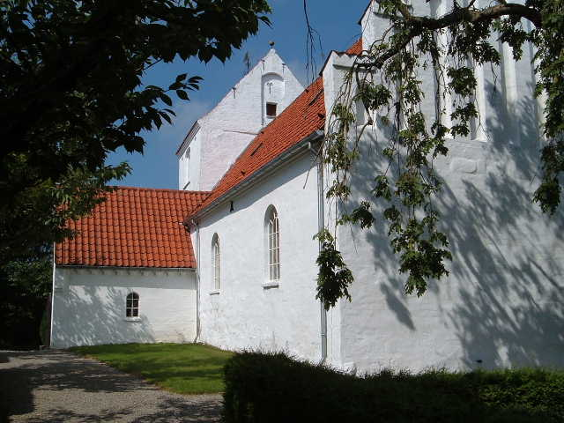Jystrup kirke er beliggende på en bakke, der rejser sig stejlt på vest-, nord- og østsiden. Står man på kirkens nordside, fornemmer man noget af det særlige terrænforhold med stejle bakker omkring Jystrup sø. Nedenfor kirkebakken langs med søens sydside, lå den oprindelige landsbys gårde.

Kirkens ældste, romanske del, svarende til det nuværende skib, er fra ca. 1250 og opført af øksehugne kridtkvadre og rå kampesten. I vest-gavlen har man dog klaret sig med temmelig små marksten.

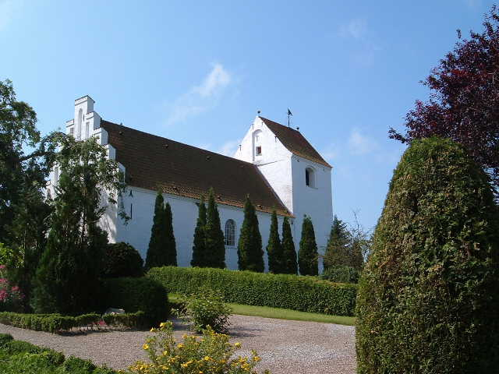Den ældste kirkes norddør (kvindedøren), er tydeligt aftegnet i muren udvendig. et af de oprindeligt fire vinduer ses indefra over den fortsat anvendte syddør.

Det nuværende, gotiske kor er bygget tæt på år 1500 med anvendelse af bl.a. stenene fra det romanske kor, som det erstattede.

Den første udvidelse af kirken var dog sikkert våbenhuset nogle år før, mens tårnet først kom til lige omkring 1500 og da i en højere skikkelse end nu. Læg forøvrigt mærke til [**Vindfløjen**](http://www.jystrup-net.dk/produkter/type01.asp?faq=1&fldAuto=391) på Kirketårnet.

Både det nye kor og tårnrummet blev ved opførelsen forsynes med hvælvinger, mens skibet havde fået sine hvælvinger i løbet af 1400-tallet og formodentlig ikke på én gang.

Årstallet 1724 på tårnets vestside er sat til minde om en istandsættelse af tårnet. Det angiver altså intet om kirkens alder.

Fra folderen som findes i kirken

*Redaktør: Sanne B. Andersen. Siden opdateret 9. december 2008 kl. 02:25:33.* [***Udskriv siden.***](http://www.jystrup-net.dk/produkter/type01.asp?faq=1&fldAuto=50)

### **Kirkens indretning**

**Kalkmalerierne    (**udført af Elmelundemesteren**)**

|  |  |
| --- | --- |
| http://www.jystrup-net.dk/produkter/getdata.asp?ID=130002 | http://www.jystrup-net.dk/produkter/getdata.asp?ID=130001 |
| Øverst: Kalkmaleriet forestiller Helgen, St. Erasmus, , St. Nikolaus, Smertensmand, Jomfru Maria med Jesusbarnet i solgissel. Placeringen er i østkappe - kor. |
| Til højre: Kalkmaleriet forestiller Helgen, St. Erasmus, Bøddel. Placeringen er væg i kor og fra 1500 - 1525. |

Kilde: Institut for historie, Københavns Universitet

Stk. Erasmus  
St. Erasmus eller Elmo, som han også kaldes, led martyrdøden år ca. 303. Hans festdag er den 2. juni. En legende beretter, at han blev slået ihjel ved at få sine indvolde trukket ud af kroppen på et håndsving. Måske pga. lighede mellem et håndsving og et gangspil på et skib blev skt. Erasmus æret som sømændenes værnehelgen. Deraf udtrykket "skt. Elmsild" der bruges om de elekstriske udladninger, der undertiden kan iagttages ved mastetoppen på et skib. Lyset opfattes som et tegn på hans beskyttelse.  Erasmus er en af de fjorten nødhjælpere.

De 14 nødhjælpere

|  |  |  |  |
| --- | --- | --- | --- |
| 1 | S. Cyriacus | 8 | S. Barbara |
| 2 | S. Blasius | 9 | S. Margaretha |
| 3 | S. Nicolaus | 10 | S. Vitus |
| 4 | S. Dionysius | 11 | S. Ægidius |
| 5 | S. Jørgen | 12 | S. Kristoffer |
| 6 | S. Dorothea | 13 | S. Laurentius |
| 7 | S. Katharina | 14 | S. Erasmus |

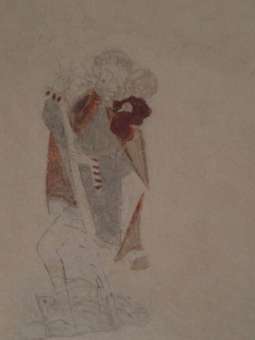På korets nordhvælv ses et billede af en anden martyr: Kristoforus eller skt. Kristoffer. Navnet betyder "Kristusbærer". Legenden om ham fortæller bl.a. at han i nogen tid levede af at bære rejsende over en flod. En nat bar han et barn over, og lidt efter lidt blev barnet så tungt, at han med nød og næppe kom over til den anden bred. "Det er der ikke noget at sige til", sagde barnet, "du har båret den, som bærer hele verden." Denne situation er gengivet her. Hans vandringsstav, fortaltes det, kunne skyde blade og sætte frugt, når han stak den i jorden.

Det skal tilføjes, at kalkmalerierne er lavet af den berømte [**Elmelundemesteren**](http://www.turismesyd.dk/default.asp?action=intranet&DocumentID=311&MenuID=34) omk. 1500. Han er bl.a. også kendt for sine kalkmalerier i [**Fanefjord kirke**](http://www.moen.dk/mdkKirker/FaKirke.htm) og [**Elmelunde**](http://www.elmelundekirke.dk/) kirke på Møn.   
  
  
Kilder: Folderen som ligger i kirken og [**www.kalkmalerier.dk**](http://www.kalkmalerier.dk/)

#### Prædikestolen

Prædikestolen med lydhimmel er i sen-renaissance. På lydhimlen står foruden Christian d, 4. s monogram, årstallet 1628. Hovedfelterne har fremstillinger i relief af de fire evangelister, med navn under hver. De fire hermer mellem felterne repræsenterer dyderne: tro, klogskab, håb og ?? (uden attribut).

#### **Altertavlen i Jystrup kirke**

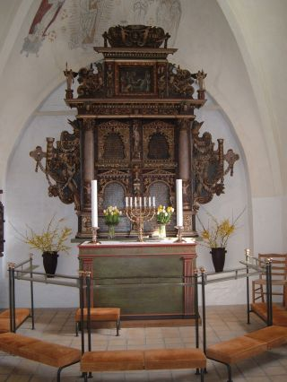Altertavlen er lavet omkring 1620 i høj-renaissance stil. Det er i Christian IV tid og dermed også hans monogram, som er i toppen omgivet af en laurbærkrans holdt af to vingede havfruer.

længere nede ser man to smådrenge med spyd og bandolér på hver side og derefter to Korinthiske søjler, der fornede har en nøgen mands- og kvindeoverkrop i bladværk.

De øvrige figurer er Karyatider og Hermer, d.v.s. menneskefigurer, der som søjler bærer overliggende dele.

En af Hermerne er en kvindefigur udstyret med spejl og det symboliserer: sandheden.

De to store "vinger" har fugle, våbenskjold og andet påført. Jeg er på nuværende tidspunkt igang med, at finde ud af, hvilke våbenskjold, der er repræstenteret. Det ene er Gyldenstjerne/Gyldenstierne slægtens våbenskjold (syvoddet gul stjerne på blå bund,hjelm øverst med to jernklædte arme, der holder et guldrandet, blåt spejl besat med 7 grønne påfuglefjer.), det andet er et "ørnelår med klo". Dette må være Urne slægtens våbenskjold. I Sct. Bendts kirke, findes et tilsvarende våbenskjold med navnet Axel Urne 1620 skrevet, altså også Urne slægten.

I topstykket findes et meget smukt maleri af Jesu gravlæggelse. Maleriet er meget ældre end altertavlen og menes måske, at komme fra Ringsted gamle kloster, men det er altså ikke klarlagt endnu. Tekstfelterne beskriver "de ti bud", "Fadervor" og Nadverordene - de sidste også på latin. De sarcramento coenæ Dominus Iesus Christus in Fanocte Qva Traditus est Accepn panem et cum gratias Egisset. Fregit Ac dedit Discipulis suis Dicens accipite comedite hoc est corpus..? ..?  qvod provobis..?? ...o.s.v......

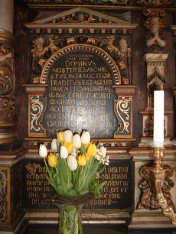 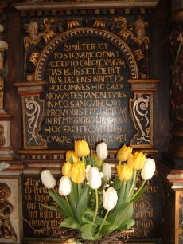

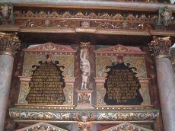



Gyldenstierne våbenskjold fra Tjele kirke

**[](http://www.jystrup-net.dk/produkter/type01.asp?faq=1&fldAuto=377)**

*Redaktør: Sanne Andersen. Siden opdateret 4. september 2008 kl. 06:44:36.* [***Udskriv siden.***](http://www.jystrup-net.dk/produkter/type01.asp?faq=1&fldAuto=376)

**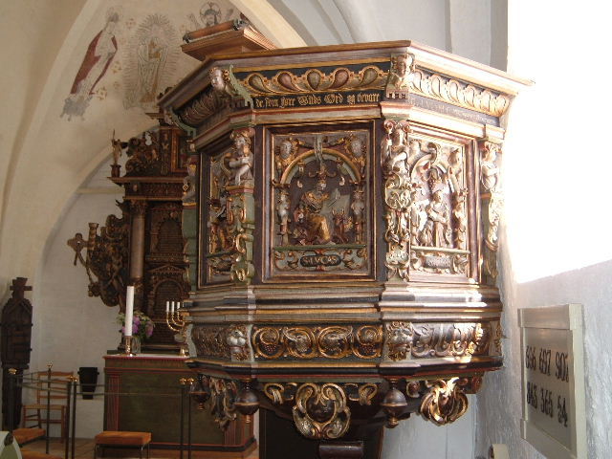**

#### **Dåbsfad og døbefont**



*Redaktør: Administrator. Siden opdateret 4. september 2008 kl. 06:48:23.* [***Udskriv siden.***](http://www.jystrup-net.dk/produkter/type01.asp?faq=1&fldAuto=384)

Præstetavlen  **Sognepræster i Jystrup siden reformationen**

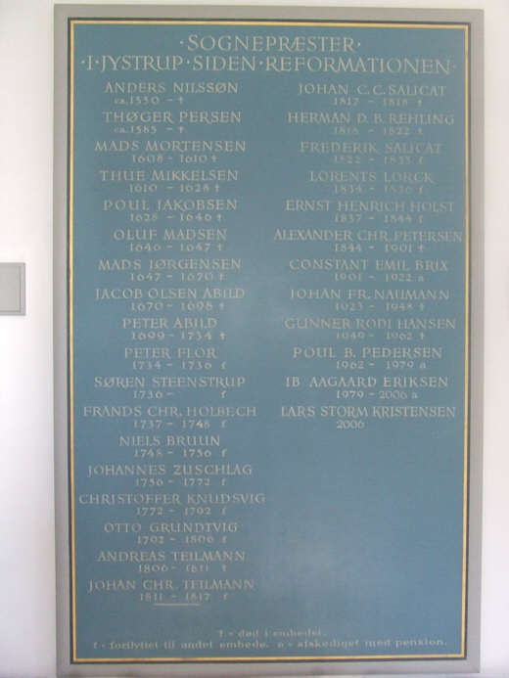

|  |  |  |
| --- | --- | --- |
| Anders Nilssøn | ca. 1550 - | k |
| Thøger Persen | ca. 1585 - | k |
| Mads Mortensen | 1608 - 1610 | k |
| Thue Mikkelsen | 1610 - 1628 | k |
| Poul Jakobsen | 1628 - 1646 | k |
| Oluf Madsen | 1646 - 1647 | k |
| Mads Jørgensen | 1647 - 1670 | k |
| Jacob Olsen Abild | 1670 - 1698 | k |
| Peter Abild | 1699 - 1734 | k |
| Peter Flor | 1734 - 1736 | f |
| Søren Steenstrup | 1736 - 1737 | f |
| Frands Chr. Holbech | 1737 - 1748 | f |
| Niels Bruun | 1748 - 1756 | f |
| Johannes Zuschlag | 1756 - 1772 | f |
| Christoffer Knudsvig | 1772 - 1792 | f |
| Otto Grundtvig | 1792 - 1806 |  |
| Andreas Teilmann | 1806 - 1811 | k |
| Johan Chr. Teilmann | 1811 - 1817 | f |
| Johan C.C. Salicat | 1817 - 1818 | k |
| Herman D.B. Rehling | 1818 - 1822 | k |
| Frederik Salicat | 1822 - 1833 | f |
| Lorents Lorck | 1834 - 1836 | f |
| Ernst Hinrich Holst | 1837 - 1844 | f |
| Alexander Chr. Petersen | 1844 - 1901 | k |
| Constant Emil Brix  se billede | 1901 - 1922 | a |
| Johan Fr. Naumann | 1923 - 1948 | k |
| Gunner Rodi Hansen | 1949 - 1962 | k |
| Poul B. Pedersen | 1962 - 1979 | a |
| Ib Aagaard Eriksen | 1979 - 2006 | a |
| Lars Storm Kristensen | 2006 - |  |

k = død i embedet  
f = forflyttet til andet embede  
a = afskediget med pension

-----------------------------------------------------------------------------------

*Redaktør: Sanne Andersen. Siden opdateret 4. september 2008 kl. 06:47:33.* [***Udskriv siden.***](http://www.jystrup-net.dk/produkter/type01.asp?faq=1&fldAuto=157)

## **Kontaktoplysninger** **Jystrup og Valsølille kirker.**

**Kirkekontoret:**Præst Lars Storm Kristensen  
Jystrup Bygade 14, 4174 Jystrup.  
Tlf. 57528145 Træffes bedst formiddag (fri mandag).

**Menighedsrådsformand:**Thomas Mikkelsen Tlf. 23210119

**Kirkeværge:**Henrik Madsen. Tlf. 23307348  
Bente Østergaard. Tlf. 20948770

**Graver og kirketjener Jystrup Kirke:**Jens Østergaard. Tlf. 40548771

**Graver og kirketjener Valsølille  Kirke:**Kim Bonde. Tlf. 40331481

**Stalden Jystrup og Valsølille Sognegård:**Britt Nordmark Østergaard. Tlf. 20783832

*Redaktør: Thomas Slott. Siden opdateret 27. marts 2018 kl. 22:49:27.* [***Udskriv siden.***](http://asp.jystrup-net.dk/produkter/type01.asp?faq=1&fldAuto=791)

**Fotogalleri fra Jystrup & Valsølille kirker**

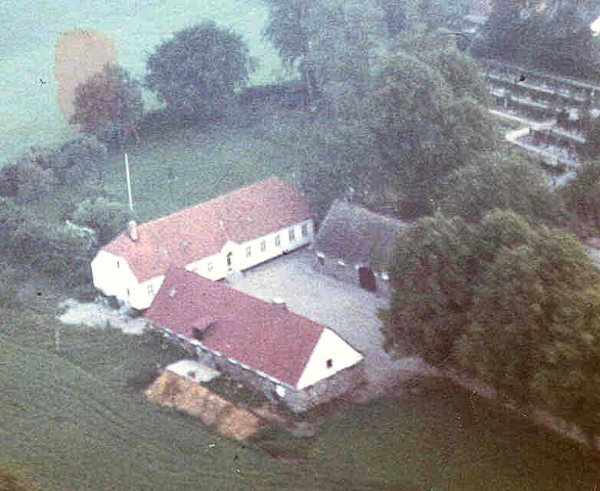 **Oprydning bringer gamle ting frem i lyset:**Under oprydning i billedarkivet dukker et luftfoto frem, som jeg tog i 1970.  
på dette foto ses den nu nedbrændte længe, samt stalden mens den stadig var stald, tæt befolket af Mogens Emde's grise.  
Bemærk at længen er stråtækt og at præstegårdens flagstang den gang stod i haven  
  
fra Ernst's fotoarkiv

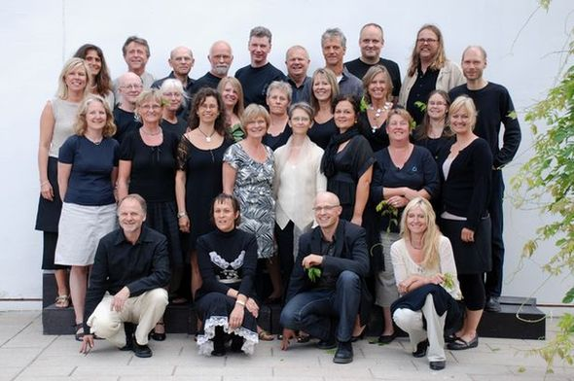

**DiVers i  Valsølille kirke**  
2. Søndag i advent 2008 var der koncert med koret DiVers i Valsølille kirke. Med lys, lyde, salmer & sange afholdt Divers under ledelse af korets dirrigent Jacob høgsbro en helt særlig koncert i Valsølille kirke.

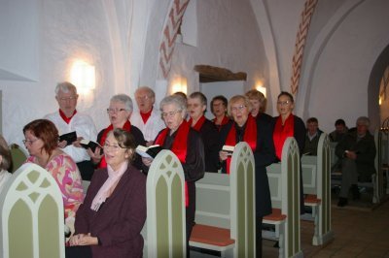**De ni læsninger i Jystrup  
& Valsølille kirker**Jystrup aftenskoles kor "Færdig med fyrre"  deltog sammen udvalgte læsere -  fra Jystrup og Valsølille ved de ni læsninger 1. søndag i advent 2008. Gudstjenesten formede sig som en vekslen mellem fællessalmer og oplæsninger fra Bibelen. Forskellige personer fra vores lokalsamfund læste hvert et stykke, som blev til den forunderlige fortælling om jorden skabelse, over syndefaldets til forjættelsen af verdens frelser.

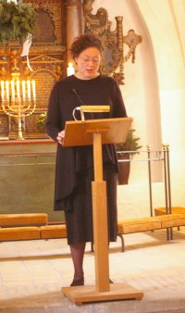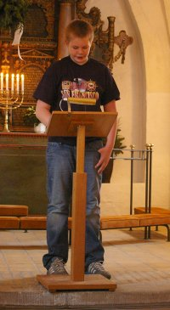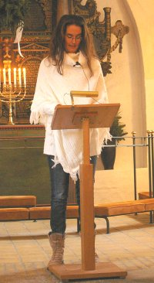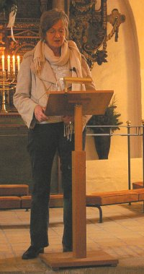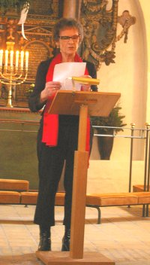

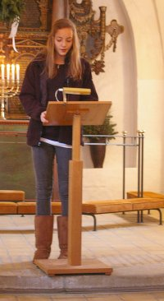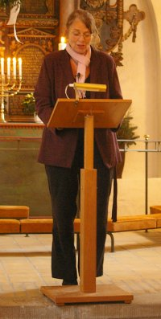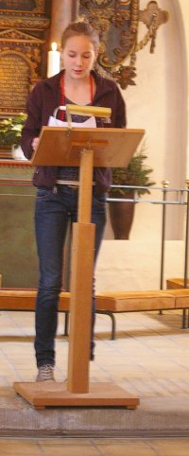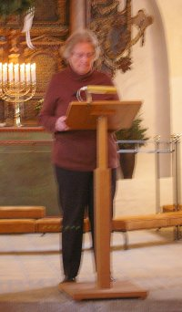

(De ni læsere i Jystrup kirke, fotos Ernst Thorsager)

**Sogneudflugten 2008 til Ledreborg & Kornerup kirke**Sensommerens sogneudflugt foregik dette år i det nære, idet vi besøgte Ledreborg gods, hvor vi fik rundvsning inde og ude. Vi så bl.a. den katolske kirke i hovedbygningen, og de mange unikke stuer. Herafter blev kaffen indtaget på restaurent Herthadalen. Næste punkt i dagens program var et besøg i Danmarks mindste kirke med spir: Kornerup kirke, der er så lille at end ikke alle fem og halvfjerds deltagere kunne sidde ned under salmesangen. Traditionen tro afsluttedes med middag og fællessange på Christian den VI´s Overdrevskro.

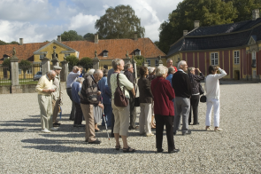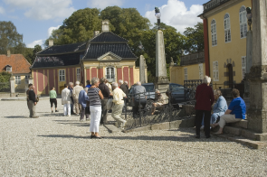

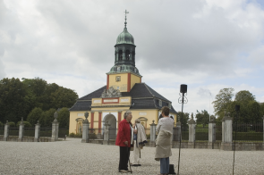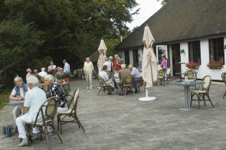

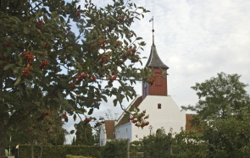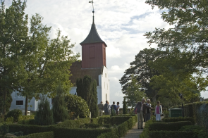

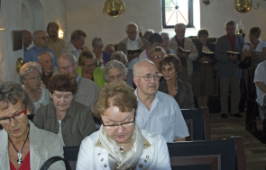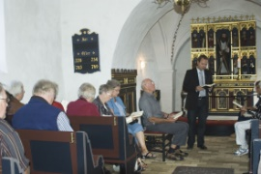

 (Sogneudflugten 2008 i til Ledreborg gods, restaurent Herthadalen & Kornerup kirke, fotos Ole Gabrielsen)

*Redaktør: Ernst Thorsager. Siden opdateret 21. januar 2009 kl. 00:15:52.* [***Udskriv siden.***](http://asp.jystrup-net.dk/produkter/type01.asp?faq=1&fldAuto=788)

## **Medlemmer af Valsølille Menighedsråd 2004 - 2008**

|  |  |  |  |
| --- | --- | --- | --- |
|  | **Adresse** | **Tlf.** | **E-post** |
| **Formand:** |  |  |  |
| Niels Bruun de Neergaard | Skjoldenæsvej 113, 4174 Jystrup | 40202620 | [**nb@neergaard.ws**](mailto:nb@neergaard.ws) |
| **Næstformand & Kontaktperson:** |  |  |  |
| Henrik Madsen | Skjoldenæsvej 181, 4174 Jystrup | 46408986 |  |
| **Kirkeværge:** |  |  |  |
| Troels Lehnshøj | Hoppeolden 11,  4330 Hvalsø | 46408600 |  |
| **Præst & Sekretær:** |  |  |  |
| Lars Storm Kristensen | Præstegården,  Bygaden 14,  4174 Jystrup | 57528145 | [**lskr@km.dk**](mailto:lskr@km.dk) |
|  |  |  |  |
| Knud Nielsen | Skeevej 133,  4174 Jystrup |  | [**knud.n@dadlnet.dk**](mailto:knud.n@dadlnet.dk) |
| Elisabeth Hansen | Hoppeolden 9,  4330 Hvalsø |  |  |
|  |  |  |  |
| **Suppleanter:** |  |  |  |
| Lotte Nygaard | Knud Lavardsvej 100, 4174 Jystrup |  |  |
| Esther Gabrielsen | Hoppeolden 6,  4330 Hvalsø |  |  |
| **Kasserer:** |  |  |  |
| Keld Nielsen | Nyvej 3,  4174 Jystrup | 57528579 | [**vkv.kirkekasser @nielsen.mail.dk**](mailto:vkv.kirkekasser@nielsen.mail.dk) |
|  |  |  |  |
| **Graver:** |  |  |  |
| Erik Pedersen | Skeevej 31,  4370, St. Merløse | 21256551 |  |

### Beslutningsprotokol

Beslutningsprotokollen for Valsølille Menighedsråd er beslutningsreferat for hvert menighedsrådsmøde, og opbevares ved formanden. Derved optræder alle beslutninger og væsentlige drøftelser i denne, til brug for eftertiden og som dokumentation for hvilke afgørelser der træffes.

Det er ved møde besluttet at offentliggøre denne til orientering for alle med interesse i arbejdet ved Valsølille Kirke. Af hensyn til arbejdets omfang er der kun medtaget de seneste møder og frem.

**2005, 18. januar**

1. Forretninsorden og vedtægter for kirkeværge, kontaktperson og udvalg blev gennemgået og vedtaget. Vedtæt for Fællesudvalget gennemgås ved fællesmøde med Jystrup menighedsråd.
2. Kirkesanger Karen Margrethe Gabel bevilges orlov i tre måneder fra 1. januar i år.

**2004, 29. november**

1. Valg af formand: Niels Bruun de Neergaard
2. Valg af næstformand: Henrik Madsen
3. Valg af kirkeværge: Troels Lehnshøj
4. Valg af kontaktperson: Henrik Madsen
5. Valg af sekretær: Ib Aagaard Eriksen
6. Valg af kirke- og kirkegårdsudvalg: Hele rådet bortset fra kirkeværgen
7. Valg af to medlemmer til præstegårdsudvalget: Knud Nielsen og Claus Skytte
8. Valg af medunderskriver: Claus Skytte
9. Valg af valgbestyrelse: Henrik Madsen, Elisabeth Hansen, Niels Bruun de Neergaard
10. Valg af bygningskyndig: Claus Skytte
11. Valg af aktivitetsudvalg sammen med Jystrup menighedsråd: Niels Bruun de Neergaard, Kund Nielsen, Lotte Nygaard, Elisabeth Hansen
12. Fastsættelse af honorarer: Formand og Kirkeværge som i budget 2005, Kontaktperson: 6.600,33
13. Kasseren er den hidtidige uden for rådet valgte: Keld Nielsen
14. Høstkollekt kr. 600,- tildeltes skoleprojekt i Indien

**2004, 25. oktober**

1. Hjælpefonden, som administreres af Jystrup og Valsølille menighedsråd: Det vedtages at tildele en enke bosiddende i Jystrup sogn et beløb på kr. 10.000,-
2. Der udarbejdes handlingsplan til arbejdstilsynet på en løs stige til tårnet til afløsning for nuværende fast trappe

**2004, 5. august**

1. Provst og provstiets arkitekt har foreslået at nuværende tårntrappe nedtages, og at ingen ny sættes op, efter at ringningen er ført ned i tårnrummet. Inden der tages stilling til dette, vil vi forespørge arbejdstilsynet om, hvilke krav det stiller til en sikker trappe.
2. Vi undersøger muligheden for at opsætte varmelegmer i orglet.

**2004, 25. maj**

1. Det vedtages at udarbejde skrivelse med tilhørende skitse, hvordan adgangsvejen til klokketårn kan forbedres, hvilket sendes til henholdsvis arbejdstilsyn og Provsti. Der afventes tilbagemelding vedrørende godkendelse og bemærkninger fra arbejdstilsyn og Provsti.

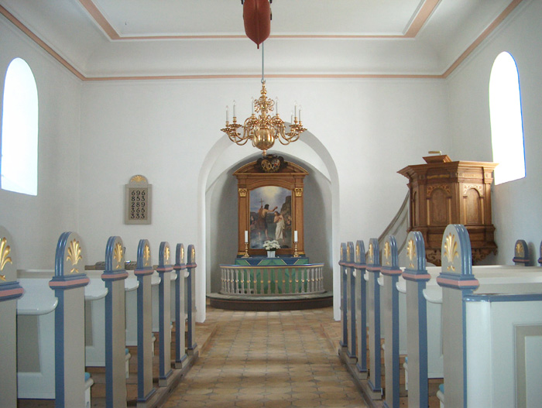

|  |  |
| --- | --- |
| **Valsølille kirke historie** Valsølille kirke der er Anneks til Jystrup, nævnes i Roskildebispens Jordebog ca. 1370, som havdende én plovs jorder og svarer 1 mark. I 1673 købte / fik [**rentemester Henrik Müller**](http://www.jystrup-net.dk/produkter/type01.asp?faq=1&fldAuto=335)Skjoldenæsholm og fik dermed Jus patronatus til sognets kirke.  Kirken overgik til selveje 1. maj 1922.  Valsølille kirke ligger centralt i sognet tæt ved Valsølillegården på et terræn, der falder mod øst ned til Valsølillesø. Kirkegården er hegnet af kampestensdiger, mod vest dog udskiftet til kløvede sten, og mod nord og syd til dels fjernet ved kirkegårdens udvidelse. Store linde- og asketræer udgør kirkegårdens gamle udstrækning. Mod syd er en særlig kirkegård for familien Bruun de Neergaard på Skjoldenæsholm. | http://www.jystrup-net.dk/produkter/getdata.asp?ID=140011 |

Bygningen består af romansk skib og kor med apsis, gotisk våbenhus og vesttårn.

Den romanske kirke er opført af Fraadsten, Kridtsten og små Kampesten. Fraadstenen findes kun i Apsis og koret og hovedsagelig i de nedre mure. Kampesten er udvendig kun benyttet til Skibets øvre mure, Stenene er utilhugne, men nogenlunde firkantede og gennemgående lagt i regelmæssige skifter. Vinduer og døre er af Kridtsten. Spor af oprindelig Murbehandling ses fra Vaabenhuset.

Mere tekst følger senere.

## **Praktisk information**

**Dåbsgudstjenester om lørdagen finder sted hvert kvartal**  
En dåb er som det siges i dåbsritualet indlemmelsen i den kristne menighed. Det sker traditionelt i forbindelse med højmessen om søndagen. Behovet for lørdagsdåb er imidlertid stigende. Hvert kvartal er der nu en dåbsgudstjeneste lørdag enten i Jystrup eller Valsølille kirke. Kontakt sognepræsten for flere oplysninger om datoen for den kommende lørdagsdåb

**Kirkebilen kører!**Er du gangbesværet og kunne du tænke dig at komme til gudstjeneste i Jystrup eller Valsølille kirke eller et arrangement i Stalden, så tøv ikke med at kontakte Elizabeth Madsen på tlf. 57 52 88 30.

**Sjælesorg**                                                                                               Sjælesorg betyder at sørge for sjælen. I en kirkelig sammenhæng betyder det en samtale om de ting, der virkelig har betydning for mennesket om vores inderste sorger og glæder: Om livet, døden, troen og tvivlen. Man kan altid anmode præsten om en samtale og det kan foregå i præstegården, hjemme eller på sygehus eller pr. mail til [**crip@km.dk**](mailto:crip@km.dk)

**Hvad gør man ved:**  
**Fødsler:** skal, uanset hvor i landet de finder sted, anmeldes til bopælssognets kirkekontor (præstegården). Anmeldelsen foretages senest 2 uger efter fødslen på særlig blanket, som normalt udleveres af jordemoderen. Forældrenes dåbsattester samt evt. vielsesattest medbringes.

**Dåb og navngivelse:** Navngivelse ved erklæring eller dåb skal finde sted senest 6 måneder efter barnets fødsel og foretages ved henvendelse til kirkekontoret (præstegården).

**Dødsfald:** Anmeldes senest efter 2 dage til kirkekontoret (dvs. præstegårdskontoret). Ofte er bedemanden behjælpelig hermed.

-----------------------------------------------000-------------------------------------------------

Nyt menighedsråd ved Jystrup og Valsølille Kirker. Den første søndag i advent 2016 tiltræder for en 4-årig periode et nyt menighedsråd ved vores to kirker. I det nye råd sidder fra Jystrup Ebba Hansen, Thomas Slott Nielsen, Lars Andersen, Elisabeth Madsen og Bente Østergaard. Fra Valsølille sidder Niels Bruun de Neergaard, Birgit Stage, Henrik Madsen, Elsebeth Nielsen og Edith Jensen.

Det nye råd konstituerer sig i midten af november.

Gavstrikkerne Gavstrikkerne i Jystrup holder til i Stalden, hvor vi hygger os med at fremstille alle mulige strikvarer: tæpper, sjaler, huer, strømper mm. Alt hvad vi frembringer bliver solgt til for del for kirkens sponsorbarn Mathias og vi har sendt penge til »Verdens børn«. Varerne bliver solgt i Stalden, på Julemarked i Gaudi eller Fru Hansens Haves forårsmarked. Hvis du har lyst til at være sammen med os strikkende, kaffedrikkende og snakkende mennesker er du meget velkommen mandage i lige uger kl 15-17. Vi modtager meget gerne garn. Spørgsmål så ring Ebba Hansen tlf. 57 52 82 60 eller Bente Østergaard tlf. 20 94 87 70 Det sker i Stalden: Hver anden mandag strikker gavstrikkerne i Stalden.

Hver tirsdag formiddag øver Jystrup aftenskoles voksenkor »Færdig med fyrre«.

Hver torsdag er der frokostklub forestået af unge fra Østagergård. Derudover er der kaffe efter 9-gudstjenesterne, babysalmesang, begravelser, minikonfirmand og konfirmandundervisning foruden de mange lejlighedsvise arrangementer.

Der er mulighed for lørdagsdåb i Jystrup og Valsølille kirker.

*Redaktør: Thomas Slott. Siden opdateret 26. december 2017 kl. 12:19:46.* [***Udskriv siden.***](http://asp.jystrup-net.dk/produkter/type01.asp?faq=1&fldAuto=798)

### **Mødereferater**

Nedenfor kan du læse følgende (hvis du ruller ned og kigger):

Om menighedsrådsarbejdet i Jystrup og Valsølille pastorat

A: Menighedsrådsmøder for Jystrup og Valsølille pastorat (udskrift fra mødeprotokol) i perioden 2012-2017

B: Målsætning for pastoratet 2008 - og frem

C: Menighedsrådsmøder for Jystrup og Valsølille pastorat i perioden 2008-2017

**Om menighedsrådsarbejdet i Jystrup og Valsølille pastorat**

Jystrup og Valsølille pastorat består af de to sogne med to kirkebygninger i Jystrup og Valsølille men pr. 1. januar 2011 med et fælles menighedsråd og en fælles  kirkekasse, fordi   der er et udstrakt samarbejde imellem de to kirker.  Menighedsrådsarbejdet har mange forskellige facetter, som overordnet set kan beskrives som ledelsesarbejde f.eks ved ledelse af kirkenes liv og vækst, administration af kirkebygningerne, kirkegårde og præstegård, personaleledelse, samt ikke mindst som repræsentanter for kirkernes ansigt i lokalområdet. Hvert fjerde år er der menighedsrådsvalg (sidste gang var i efteråret 2012). Efter menighedsrådenes konstitution udvikler menighedsrådene i fællesskab en overordet ramme for arbejdet i den foretående firårige periode. I sidste periode blev Jystrup og Valsølille kirkers visioner og målsætninger samlet under de fire overskrifter: "En kirke i tiden", "En kirke i lokalsamfundet", "En kirke for alle", "En kirke som en god arbejdsplads" (Læs mere under "Målsætning"). I praksis består menighedsrådsarbjdet af menighedsråd med dertilhørende udvalg: Aktivitetsudvalg, præstegårdsudvalg, Grøn kirkeudvalg, Kirkegårdsudvalg, Valgbetyrelse, Minikonfirmandudvalg, Pr udvalg. Derudover deltager menighedsrådmedlemmer i møder om budget og renskab med provstiudvalg, ligesom menighedsrådsmedelmmer vælges til at deltage i Kirkehøjskolens Midtsjællands repræsentantskab og bestyrelse.

**Referat: Konstituerende menighedsrådsmøde for Jystrup/Valsølille menighedsråd.**

**Mandag den 14. november 2016 kl. 17.30 i Stalden.**

1. Godkendelse af årsregnskabet 2015:

Menighedsrådet for Jystrup og Valsølille sogne er den 14. november 2016 blevet orienteret om at

provstiudvalget på sit møde den 28. september 2016 har godkendt menighedsrådets regnskab for 2015. I

den anledning har menighedsrådet taget godkendelsen til efterretning. Nærværende protokollat vil herefter

blive lagt i dataarkivet.

2. Valgløftet: De fire nye medlemmer underskrev valgløftet.

3. Konstituering

a) Valg af formand: Birgit Stage blev valgt.

b) Valg af næstformand. Thomas Slott blev valgt.

c) Valg af kasserer. Niels Bruun de Neergaard blev valgt.

d) Valg kontaktperson Birgit Stage blev valgt

e) Valg af kirkeværges. Stilling deles mellem Henrik Madsen og Bente Østergaard.

f) Valg af sekretær: Edith Jensen blev valgt.

g) Valg af bygningssagkyndig: Folmer Sunekær blev foreslået/anbefalet.

h) Underskriftsberettiget: Lars Henrik Andersen

4. Valg til stående udvalg.

a) Aktivitetsudvalg: Karin Andersen, Bente Østergaard, Ebba Hansen, Elsebeth Nielsen, Niels Bruun de

Neergaard, Birgit Stage og Lars Storm Kristensen. Uden for rådet opfordres Kirsten Frederiksen og Katrine

Lundsgaard.

b) Præstegårdsudvalget: Bente Østergaard, Elizabeth Madsen, Niels Bruun de Neergaard

c) Kirkegårdsudvalget: Edith Jensen, Elisabeth, Birgit, Lars Andersen, Niels Bruun de Neergaard, Thomas

Slott, Elsebeth Nielsen, Lars Storm Kristensen…

d) Valgbestyrelsen: Niels Bruun de Neergaard. Thomas Slott

e) Minikonfirmandudvalg: Ester Teingaard, Kirsten Frederiksen, Rie Møller, Steen Kristiansen, Lars Storm

Kristensen.

f) Kirkerumsudvalg: Lars Henrik Andersen, Marianne Hvid, Bente Østergaard, Niels Bruun de Neergaard,

Elsebeth, Lars Storm Kristensen.

g) PR udvalget. Aktivitetsudvalget drøfter videre

h) Repræsentantskab i kirkehøjskolen: Lars Andersen, Elizabeth Madsen, Bente Østergaard.

5. Fastsættelse af honorarer. I overensstemmelse med gældende takster fra provstiet, og hidtidig

praksis.

6. Eventuelt

a) Lars Storm Kristensen opfordrede til beslutning i radonprojektet vedr. nedbringelse af radonniveauet i

embedsboligen. Birgit Stage, Niels Bruun de Neergaard, Bente Østergaard, Lars Storm Kristensen sætter sig

sammen og tager en beslutning.

b) Niels Bruun de Neergaard nævnte at provstiet anbefaler sygeforsikring af vores fastansatte gravere.

c) Lars Henrik Andersen orienterede, at han har overtaget posten efter Marianne Hvid som tovholder for

kirkerumsudvalget

7. Næste møder. Tirsdag den 17. januar. kl. 18.30. Onsdag 22.februar 18.30.

Referent: Lars Storm Kristensen.

**A: Menighedsrådsmøder for Jystrup og Valsølille pastorat (udskrift fra mødeprotokol) i perioden 2012-2016**

**Menighedsrådsmøde  nr. 7. for Jystrup/Valsølille Menighedsråd for perioden 2013 til 2016, den 12. november 2013 kl. 19.00 i Stalden.**Til stede: Niels Bruun de Neergaard, Elisabeth Madsen, Elisabeth Hansen, Marianne Hvid, Bente Østergaard, Ebba Hansen, Thomas Saltoft Hannover, Lars Storm Kristensen, Svend Peters og Birgit Stage  
Afbud fra: Charlotte Flensborg og Lau  
Fraværende: Else Ravnløkke

Referat:

1.  Orientering fra formanden  
Niels orienterede om en invitation til Ruds Vedby og om Kirkefondets projekt ”Kirke på vej”.

2. Orientering fra udvalg og arbejdsgrupper  
Intet nyt fra aktivitetsudvalget, der har ikke været afholdt møde siden sidste MR-møde, men der mangler aftaler om hvem, der sørger for læsere til ”De ni læsninger” i Valsølille kirke søndag den 1. december. Det aftales at Lars spørger 2 konfirmander, Marianne sørger for 2 læsere, Niels spørger et af sine store børn og Asta, Ebba spørger Grethe, Thomas S. H. vil gerne læse, Birgit spørger Lone Bonde ( Thomas har spurgt og Lone kan desværre ikke) Edith ( vores regnskabsfører, kan træde i stedet for, Birgit spørger)  
Kirkegårdsudvalget: Vi har endnu ikke fået tilladelse til træfældning. Når tilladelsen kommer spørger Niels de 3 træfældere som vi aftalte på sidste MR-møde.  
PR-udvalget: Thomas oplyste at han nu har fået koder og adgang til Jystrup-Net. Mangler endnu at kunne lægge referater af MR-møder på. Arbejder på ”skiltesagen”. Marianne har spurgt Karsten Jensen om at fremstille en ”galge” til ophængning af skilt, men har endnu ikke fået et bud.  
Præstegårdsudvalget: Bente oplyser at maleren er færdig. Der har været 4 firmaer som har besigtiget for at kunne komme med tilbud om etablering af jordvarme. Niels har fået 2 tilbud + tilbuddet fra Gyrstinge og har talt med energikonsulenten, som gerne vil se tilbuddene igennem uden beregning hvis tidsforbruget er kort. Vil også gerne lave en mere gennemgribende analyse, hvis der er behov herfor. Da vi har andre analyser afventer vi lige om der er behov.

3. Status for Grøn Kirke  
Se ovenfor – der har ikke været møde siden sidste MR-møde.

4. Status for hjertestarter  
Bente har fået tilbud på 2 forskellige hjertestartere fra kursusholderen af førstehjælpskurset på henholdsvis kr. 16.000 og kr. 18.000. Fra Knud har hun også fået 2 priser på kr. 5.000 og kr. 8.500. Hvis hjertestarteren skal hænge udendørs, skal den hænge i et opvarmet skab, som vil koste fra kr. 5.000 til kr. 11.000.  
I forbindelse med sine bud havde Knud en del bemærkninger om relevansen af at bruge penge på en hjertestarter, herunder hans beregning af sandsynligheden for at der blev brug for den.  
Efter en længere drøftelse blev det med 7 stemmer for og 3 imod, besluttet at ændre beslutningen om køb af hjertestarter. Beslutningen fra MR-mødet i maj 2012 er herefter anulleret.  
Der er opsat hjertestarter ved skolen og Niels vil undersøge om der kan etableres undervisning i anvendelse af hjertestarter til alle interesserede i MR og blandt personalet.

5. Status for brændedeputas  
Niels har fået kontakt til advokaten og har fremsendt materialet til ham. Vender tilbage når der er svar.  
6. Status på indhold i opslagstavler ved Jystrup og Valsølille kirker (PR-udvalg)  
Se under pkt. 2.

7. Projekt ”Fokus på børn, familier og kirke – fortællinger og forskning”  
 Da projektet skal være afsluttet i 2013 og skulle være påbegyndt i marts 2013 er det besluttet ikke at arbejde med det. Marianne kigger materialet igennem for at se om der er ny inspiration at hente.  
8. Status for indkøb af ny trykkemaskine og ny projektor til Stalden   
Trykkemaskinen er i drift og på plads – projektoren er også indkøbt og ophængt.

9. Tilbud om gratis foredragskoncert om nordisk folkemusik i Stalden  
Vi vil gerne tage imod tilbuddet. Tidspunkt aftales senere. Spørgsmålet om fortæring i forbindelse med foredraget drøftes når tidspunktet kendes.

10. Ansøgning om støtte til Højdepunktet med farvet forside  
Lars opfordres til at indhente oplysninger om hvad det vil koste, så vi kan vurderer vores formået. Vi er positive overfor en forøgelse af vores støtte.

11. Eventuelt  
Thomas efterlyste billeder til brug ved annoncering og PR i forbindelse med vore aktiviteter.  
Lars orienterede om at han havde fået kritik af at have givet afslag på afholdelse af bisættelse/begravelse på en lørdag. Birgit oplyste at som reglerne er udformet er det muligt at afholde bisættelse/begravelse på en lørdag, hvis der ikke er andre muligheder. Tjenesten skal varsles mindst 48 timer før og der skal gives en erstatningsfridag.

Lars nævnte at det er meget sjældent der ønskes anvendt en lørdag.  
Niels orienterede om udarbejdelsen af høringssvaret. Aftalt at det udsendes sammen med dette referat til alle.  
Lars orienterede om at Anne-Marie Nybo er gået på plejeorlov.  
Lars Storm Kristensen er vikar i Vigersted under Anne-Maries orlov.

12. Næste møde  
Næste møde er onsdag den 29. januar 2014 kl. 19.00  
HUSK! Arbejdsgruppen vedr. Kirkerum holder møde den 9. januar 2014.

Sekretær   
Birgit Stage  
17. november 2013

**B: Målsætning for Jystrup og Valsølille kirker 2008-..... (gældende)**I Jystrup og Valsølille Menighedsråd ønsker vi i rådene at arbejde for:  
I. En kirke i tiden:  
hvor fornyelse kan gå hånd i hånd med vores traditioner (højmesse og andre former for gudstjeneste)  
hvor tidens aktuelle temaer gribes, f.eks. ved kirkehøjskole- og andre foredrags-arrangementer  
hvor vores kommunikation er aktiv og levende (facebook, hjemmeside, sogneblad)

II. en kirke i lokalsamfundet  
hvor vi med et kirkeligt indspark samarbejder med byens øvrige institutioner og foreninger om fælles arrangementer, f.eks. fastelavn, forårsfest, foreningsmesse ved Brugsen.  
hvor vi tilbyder fællesskabsdannende aktiviteter for byens borgere uanset tilhørsforhold, f.eks. sogneudflugt, eftermiddagsmøder, studiekreds.  
hvor vi er en del af det lokale foreningssamarbejde Aktivt Jystrup  
hvor vi kan tilbyde musikarrangementer i vores unikke kirkerum, f.eks. forårskoncert, julekoncert.  
hvor vi samarbejder med nabosognene omkring forskellige kirkelige aktiviteter, f.eks. kirkehøjskole, minikonfirmandundervisning, sorggrupper, eftermiddagsmøder, natkirke, konfirmandundervisning.  
hvor vi bidrager til byens interne kommunikation via sognebladet  
hvor vi engagerer lokale folk i det praktiske arbejde omkring vores kirkelige aktiviteter, f.eks. aktivitetsudvalg, høstgudstjeneste.

III. en kirke for alle   
hvor vi åbent og inkluderende møder folk uanset tilhørsforhold ved f.eks. at invitere til let kirkekaffe eller samvær og snak i våbenhuset efter gudstjenester   
hvor vi prioriterer trygheden i den kendte form og sideløbende prøver andre udtryksformer, der kan åbne nye døre, f.eks. meditation, midsommergudstjeneste  
hvor vi tilbyder forskellige gudstjenesteformer for forskellige aldre og målgrupper, f.eks. høstgudstjeneste, plejehjemsgudstjenester, musikgudstjenester, børnegudstjenester, aftensang, dåbsgudstjenester, stillegudstjenester, medvirken af minikonfirmander og konfirmander  
hvor vi forsøger at inddrage sidste års konfirmander på forskellig vis, f.eks. minikonfirmand-hjælpere, natkirkearrangement  
hvor der er blik for omsorg og særlig kontakt, f.eks. sorggruppe  
hvor vi tilbyder kørselsordning til vores arrangementer og gudstjenester

IV. en kirke som en god arbejdsplads  
med en god udnyttelse af hinandens kompetencer   
med et teamsamarbejde, hvor åbenhed og engagement er højt prioriteret, også mellem begge kirkers personale  
med balance mellem frihed i arbejdet og ansvar for fællesskabet og de fælles projekter, f.eks. samarbejdet om friluftsgudstjenester  
med positiv opmærksomhed overfor hinandens ressourcer og arbejdsindsats  
med en synlig og samarbejdsorienteret ledelse, f.eks. fællesmenighedsrådsmøder,  synlige menighedsrådsmedlemmer  
med god intern kommunikation  
med opbakning til nye initiativer  
med en ambition om succes og kvalitet i vores arrangementer

**C: Menighedsrådsmøder for Jystrup og Valsølille pastorat i perioden 2008-2012**

Udskrift fra beslutningsprotokol ved menighedsrådsmøde  nr. 1 - perioden 2013 til 2016 for Valsølille/Jystrup Menighedsråd den 29. november 2012 kl. 18.00 i Stalden

Referat:  
Til stede: Niels Bruun de Neergaard, Elisabeth Madsen, Elisabeth Hansen, Marianne Hvid, Charlotte Flensborg, Ebba Hansen, Thomas Hannover Saltoft, Svend Peters, Else Ravnløkke, Lars Storm Kristensen, Lau og Birgit Stage

1.  Konstituering  
a. Valg af formand  
Niels Bruun de Neergaard blev valgt til formand  
b. Valg af næstformand  
Elisabeth Madsen blev valgt til næstformand  
c. valg af kasserer  
Elisabeth Hansen blev valgt til kasserer  
d. valg af kontaktperson  
Birgit Stage blev valgt til kontaktperson  
e. valg af kirkeværge  
Thomas Hannover Saltoft blev valgt til kirkeværge. Bente Østergaard bistår med administration  
f. valg af sekretær  
Birgit Stage blev valgt til sekretær

Nedsættelse af følgende udvalg:  
a. Aktivitetsudvalg: Ebba, Lau, Charlotte, Marianne, Nils, Svend, Bente, Birgit. Lars spørger konfirmander og minikonfirmanders forældre om der blandt dem er nogen, der har lyst til at deltage  i udvalget og spørger tillige, Lotte Nygaard, Steen og Kirsten Frederiksen om de vil indgå i udvalget.  
b. Præstegårdsudvalg: Bente, Niels og Svend  
c. Grøn Kirke udvalg: Svend, Jens Østergaard, Niels, Charlotte og Lars  
d. Kirkegårdsudvalg: Elisabeth M. Charlotte, Elisabeth H. Else, Niels og Lars. Thomas deltager som kirkeværge.  
e. Valgbestyrelse: Marianne og Thomas  
f. Minikonfirmandudvalg:Marianne, Lau og Lars  
g. Pr-udvalg: Svend, Thomas, Birgit og Lau

Valg af medlemmer til følgende:  
a. Kirkehøjskolens repræsentantskab: Charlotte, Marianne, Elisabeth M. og Else

2. Eventuelt  
Niels gennemgik kvartalsrapporten. Det ser ud til at vi går ud af året med overskud.  
Svend efterlyste gammelt materiale om altertavlen i Jystrup kirke, da han gerne vil komme med et forslag til fornyelse.

3. Næste møde  
Onsdag den 23. januar 2013, i Stalden kl. 19.15

Aktivitetsudvalget holder sit konstituerende møde tirsdag den 8. januar 2013 i Stalden kl. 19.15

Sekretær   
Birgit Stage  
Den 5. december 2012

*Redaktør: Thomas Slott. Siden opdateret 27. april 2017 kl. 20:46:48.* [***Udskriv siden.***](http://asp.jystrup-net.dk/produkter/type01.asp?faq=1&fldAuto=799)

### **Kirkernes budget og regnskab**

Jystrup og Valsølille kirkers regnskab og budget er fra 2011 slået sammen til et budget og regnskab ligesom menighedsrådet også er det. Til sammen disponerer menighedsrådet over et budget i 2016 på ca. 2,2 millioner kroner som er tildelt ved budgetsamrådet for Ringsted Sorø provsti. Ud over dette beløb kommer præstelønning idet præsten er indstillet af menighedsrådet og dernæst udnævnt af kirkeministereren. Ønsker man nærmere information om budget og regnskab kan det ske ved henvendelse til menighedsrådsformand   
Birgit Stage 57528540

*Redaktør: Thomas Slott. Siden opdateret 27. april 2017 kl. 20:26:38.* [***Udskriv siden.***](http://asp.jystrup-net.dk/produkter/type01.asp?faq=1&fldAuto=821)

Stalden   **Jystrup-Valsølille Sognegård "Stalden"**Sognegården Stalden blev i 1994 indrettet i en tidligere staldlænge i Jystrup præstegård med facader i granitsten. Her er 254 kvadratmeter til rådighed for diverse arangementer. (Udlejning dog kun til foreningsmøder, sammenkomster efter begravelser/bisættelser, kor- og orkesterprøver og koncerter). Der er plads til 65 spisende gæster. Spørgsmål om udlejning kan rettes til Britt Nordmark Østergaard Tlf: 20783832**OBS**Telefontid: 9-11 på hverdage, eller på mail: bogholderi@ostergaard.one

Se retningslinier for Stalden nedenfor.

   **[](http://www.jystrup-net.dk/produkter/type01.asp?faq=1&fldAuto=873)**            
  
**Retningslinier for brug af Jystrup Valsølille sognegård, ”Stalden”**1. Sognegården bestyres af Jystrup og Valsølille menighedsråd og anvendes primært til folkekirkelige aktiviteter.   
2. Til foreståelse af rengøring og evt. kaffebrygning mv. ved de afholdte arrangementer ansætter menighedsrådene en vært. Der udarbejdes særskilt beskrivelse af værtens opgaver.  
3. I det omfang de ovennævnte aktiviteter ikke lægger beslag på lokalerne kan disse udlejes til lokale foreningsaktiviteter samt begravelseskaffe. Begravelseskaffe i Stalden er også mulig for ikke medlemmer af folkekirken, i det omfang der afholdes mindehøjtidelighed i Jystrup eller Valsølille kirkegårdskapel i forbindelse kapelsættelse dér. Udlejning til private fester er ikke mulig. Opstår der tvivl om,  hvorvidt udlejning kan finde sted til et bestemt formål, har menighedsrådene den endelige afgørelse.  
4. Henvendelse om leje af sognegården sker til værten eller til formanden for Jystrup menighedsråd.  
5. Enhver arrangør er ansvarlig for det benyttede, herunder oprydning og i øvrigt for, at lokaliteterne afleveres i samme stand som de modtages. For ituslået porcelæn eller andet inventar skal der betales erstatning.   
6. Vedrørende øvrige udlejningsvilkår og priser henvises til separat bilag, som kan rekvireres hos værten for Jystrup Valsølille sognegård ”Stalden”.

*Redaktør: Thomas Slott. Siden opdateret 27. april 2017 kl. 19:52:36.* [***Udskriv siden.***](http://asp.jystrup-net.dk/produkter/type01.asp?faq=1&fldAuto=789)

## Konfirmander?

## **Mini-juniorkonfirmander**

Jystrup-Valsølille kirker udbyder ”indledende konfirmations-  
forberedelse” dvs. et minikonfirmandforløb til  
alle elever i 3. klasse. Den indledende  
konfirmationsforberedelse er en slags konfirmationsforberedelse  
i miniformat dvs. tilpasset de 9-10 årige.  
Derfor kalder vi den minikonfirmand. Igennem forløbet får minikonfirmanderne  
lov til at komme tæt på nogle af kristendommens og livets store  
spørgsmål - noget, som man måske ikke har så mange  
muligheder for til daglig -hverken i skolen eller derhjemme.  
Der arbejdes med bibelhistorier, børnesalmer,  
film, lege, kreative aktiviteter m.m. Børnene hentes efter  
skoletid på Søholmskolen og det hele foregår i Stalden  
og i Jystrup kirke.

*Redaktør: Thomas Slott. Siden opdateret 3. november 2017 kl. 23:00:24.* [***Udskriv siden.***](http://asp.jystrup-net.dk/produkter/type01.asp?faq=1&fldAuto=802)

## **Links til kirkesider**

[**Roskilde Stift**](http://www.roskilde.folkekirken.dk/)

[**Kristeligt Dagblad**](http://www.kristeligt-dagblad.dk/)

[**Bibelen**](http://www.bibelen.dk/)

[**Kirkegårdsrundvisning**](http://www.hvemhvilerhvor.dk/)

[**Kendtes gravsted**](http://www.gravsted.dk/)

[**Roskilde kirkerne**](http://www.roskilde.kirkerne.dk/KIRKEGAARDE.705.0.htm)

[**Mindet**](http://www.mindet.dk/Default1.asp?Width=1440x900)

[**Find din familie/slægts gravsted**](http://www.findengrav.dk/)

*Redaktør: Thomas Slott. Siden opdateret 27. april 2017 kl. 10:08:30.* [***Udskriv siden.***](http://asp.jystrup-net.dk/produkter/type01.asp?faq=1&fldAuto=793)

# **Barn i Jystrup**

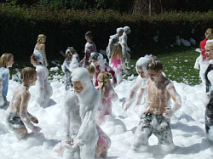Jystrup er en god børneby, når vi selv skal sige det.

I fritiden er der masser af aktivitetsmuligheder – i idrætsforeningens mange afdelinger, hos spejderne, i børnekorene, på Søholmscenen m.m.m.

Derudover er såvel børnehaven Søholmen som Søholmskolen meget centrale institutioner i byen som centrum for mange aktiviteter, der involverer både børn, forældre og andre borgere.

Der er omkring 170 børn på skolen og næsten 70 børn i børnehaven. Byen er rig på dagplejere for de helt små, og Jystrup har også en "Jystrup Vuggestue" med plads til 20 børn i det gamle mejeri overfor Brugsen.

Et særligt forebyggelsesprojekt er også en del af aktiviteterne i børnebyen Jystrup. Formålet er at gøre det muligt fra dag til dag at iværksætte en indsats i nærmiljøet, der kan være med til at forhindre små problemer for børn og unge i at vokse sig store.

Få mere information om de enkelte aktiviteter via knapperne her til venstre.

Idrætsforeningen, Søholmscenen og spejderne m.m. har deres egne sider, som man kan finde via Jystrup Nets forside.

*Redaktør: Administrator. Siden opdateret 9. januar 2012 kl. 14:59:38.* [***Udskriv siden.***](http://asp.jystrup-net.dk/produkter/type01.asp?faq=1&fldAuto=77)

## **Søholmskolen**

Søholmskolen plejer at bryste sig af at være Danmarks smukkest beliggende skole - lige 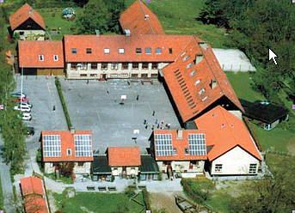ned til Hvid Sø og med skoven som nabo.

Skolen er opført i 1955 og udbygget i 2000, og bag skolen er der meget fine lege-områder.

I skoleåret 2011/2012 er der 168 elever på skolen. De er fordelt på 7 klasser fra børnehaveklasse til og med 6. klasse. Den gennemsnitlige klassekvotient er dermed 24.

Efter 6. klasse fortsætter hovedparten af eleverne på Vigersted skole.

Skolen har en fritidsordning efter skoletid med SFO1 for eleverne i børnehaveklasse til og med 3. klasse og SFO2 for elever i 4., 5. og 6. klasse.

Skolen er arbejdsplads for en leder, 10 lærere, 9 SFO-medarbejdere, en børnehaveklasselærer, en pedel og en skolesekretær.

Den oprindelige skole fra 1955 rummer almindelige klasselokaler, personalestue og -arbejdsrum, it-lokale samt alle almindelige faglokaler. Bygningen er solidt 50´er byggeri med godt indeklima.

Fritidsordningen har selvstændige lokaler i tidligere lærerboliger, som blev udbygget i 1994. Derudover har SFO'en lokalefællesskab med børnehaveklassen og 1. klasse i den ny skolebygning, der blev indviet i år 2000.

Det særlige musikhus bag skolen blev indviet i 1993. Det er i stor udstrækning bygget for lokalt indsamlede midler og giver meget fine muligheder for musikudøvelse både i skole- og fritid.

Skolens adresse og kontaktinformationer:

Søholmskolen  
Skjoldenæsvej 70  
4174 Jystrup

Tlf. 57 62 73 36  
Fax: 57 62 73 48

Skolens hjemmeside: [**www.soeholmskolen.dk**](http://www.soeholmskolen.dk/)

Skoleleder: Peter Tellerup, [**Mail**](mailto:pet@ringsted.dk)  
Formand for skolebestyrelsen: Benedikte Havndrup, [**Mail**](mailto:benedikte.havndrup@jubii.dk)

*Redaktør: Nick Dalum. Siden opdateret 4. januar 2012 kl. 21:19:34.* [***Udskriv siden.***](http://asp.jystrup-net.dk/produkter/type01.asp?faq=1&fldAuto=675)

Ny skolebestyrelse  
Til skolebestyrelsesvalget 2012 blev der kun indleveret én kandidatliste. Der skulle altså ikke nogen egentlig valghandling til for at finde den nye bestyrelse for Søholmskolen.  
  
Kandidatlisten så sådan ud:  
  
1. Fie Dyremose, Jystrup Leragervej 11  
2. Stine Rasmussen, Mortenstrupvej 66  
3. Peter Raabymagle, Knud Lavardsvej 63  
4. Marie Grønborg Kristensen, Jystrup Bygade 14  
5. Karsten Aare Havndrup, Egemosevej 32  
6. Helle Evald, Skjoldenæsvej 36, 1  
  
Der er syv forældrerepræsentanter i skolebestyrelsen. Fire af disse er ikke på valg her i 2012 og fortsætter i bestyrelsen i de kommende to år. De tre øverste på kandidatlisten har ønsket at blive medlem af bestyrelsen og er valgt for de kommende 4 år. De tre nederste på listen ønskede at blive suppleanter.  
  
Søholmskolens bestyrelse pr. 1. august 2012 ser derfor sådan ud:

Benedikte Havndrup, Skjoldenæsvej 9  
Thomas Saltoft, Skjoldenæsvej 155  
Ole Keinicke Christensen, Jystrup Bygade 6  
Jan Heidebo, Knud Lavardsvej 102  
Fie Dyremose, Jystrup Leragervej 11  
Stine Rasmussen, Mortenstrupvej 66  
Peter Raabymagle, Knud Lavardsvej 63  
  
To medarbejderrepræsentanter vælges i april for skoleåret 2012-13, mens to elevrepræsentanter vælges i august for skoleåret 2012-13.  
  
Suppleanter er:  
  
Marie Grønborg Kristensen, Jystrup Bygade 14  
Karsten Aare Havndrup, Egemosevej 32  
Helle Evald, Skjoldenæsvej 36, 1  
  
Den ny skolebestyrelse har konstituerende møde den 23. april og tiltræder den 1. august.

*Redaktør: Nick Dalum. Siden opdateret 11. marts 2012 kl. 13:14:42.* [***Udskriv siden.***](http://asp.jystrup-net.dk/produkter/type01.asp?faq=1&fldAuto=973)

Ny skolestruktur på pladsSå er den nye struktur for Ringsted Kommunes skolevæsen på plads. Lige før jul blev der indgået en aftale i byrådet, så det nu ligger fast, hvordan kommunens skoler skal se ud fra skoleåret 2012/2013.

Søholmskolen er en af de skoler, der berøres mindst. Vi fortsætter som den 0.-6. klasses skole, vi har været siden starten af skoleåret 2011/2012. Eneste ændring er en mindre udvidelse af skoledistriktet, idet Valsømagle-børnene kommer til at høre til Søholmskolen, når Allindelille Skole lukker.

En mere detaljeret oversigt over de samlede ændringer i kommunes skolevæsen kan ses [**her**](http://www.ringsted.dk/Borger/BornUngeOgFamilie/Skolestruktur%202012.aspx). Det er også muligt at følge udviklingen på Søholmskolens egen [**hjemmeside**](http://www.soeholmskolen.dk/).

*Redaktør: Nick Dalum. Siden opdateret 4. januar 2012 kl. 21:19:54.* [***Udskriv siden.***](http://asp.jystrup-net.dk/produkter/type01.asp?faq=1&fldAuto=615)

### **"Søholmskolen gennem 50 år"**

[[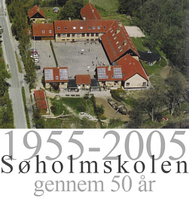](http://asp.jystrup-net.dk/download/Soeholmskolen_jubilaeum_2005.pdf)](http://asp.jystrup-net.dk/download/Soeholmskolen_jubilaeum_2005.pdf)Fredag den 10 juni 2005 vil gå over i historien som en meget stor dag for Søholmskolen.

Skolen havde 50 års jubilæum, og det blev en festdag af dimensioner med mere end 1.000 gæster, som  gjorde denne dato til noget ganske særligt.

I forbindelse med jubilæet blev der udgivet et fornemt jubilæumsskrift på 52 sider - "Søholmskolen gennem 50 år" - som kan læses ved at klikke på dette [**link**](http://asp.jystrup-net.dk/download/Soeholmskolen_jubilaeum_2005.pdf).

*Redaktør: Nick Dalum. Siden opdateret 3. januar 2012 kl. 17:55:23.* [***Udskriv siden.***](http://asp.jystrup-net.dk/produkter/type01.asp?faq=1&fldAuto=401)

## **Børnehaven Søholmen**

"Det er MIN børnehave" sådan siger børnene om Søholmen.

Det glæder os fordi vi tilstræber, at børnene har så stor indflydelse på deres liv i børnehaven, som det overhovedet kan lade sig gøre.

At blive mødt, som den person man er, med de behov, ønsker og ideer man har, er af afgørende betydning for det enkelte barns selvopfattelse, og for deres lyst og mulighed for at indgå i fællesskaber.

Børnehaven er fyldt med mange aktiviteter børn og voksne er sammen om: lege, værkstedsarbejde, ture i skov og ved sø, bål, cykling, madlavning, læsning, tegning og meget andet.

 Der er plads i børnehaven til august 2012

Til august sender vi rigtig mange børn i skole, og derfor er det muligt for første gang i mange år, at få børnehaveplads i Jystrup selvom I ikke bor lige her.

Hvis du/ I får lyst til at komme og besøge os, og se om børnehaven er noget for Jer, så ring til os... og ellers foregår indskrivning af børn via selvbetjeningsløsningen på Ringsted.dk og hvis du har brug for mere information eller hjælp til opskrivning så kontakt kommunen

Børnehaven Søholmen   
Skjoldenæsvej 63  
4174 Jystrup

Tlf. 5762 7110

Leder: Hanne Petersen

3-6 årige

Antal børn: 66 børn

Åbningstider: 6.30 - 17.00 - fredag til 16.00.

[**http://soeholmen.dagtilbud.ringsted.dk/**](http://soeholmen.dagtilbud.ringsted.dk/)

*Redaktør: Hanne Petersen. Siden opdateret 30. april 2012 kl. 12:44:15.* [***Udskriv siden.***](http://asp.jystrup-net.dk/produkter/type01.asp?faq=1&fldAuto=23)

## **Dagplejen i Jystrup**

Vi består af 5 dagplejere ( 2 fra jystrup og 3 fra skee), og sammen udgør vi gruppen Landet Nord.  
  
I dagplejen kan vi tilbyde en rolig og forudsigelig hverdag i hjemlige og trygge omgivelser.

* Vi modtager børn i alderen 0-2 år og 10 mdr.
* Vi er ansat til at modtage 4 børn +1 gæstebarn
* Vi har i Ringsted kommunes dagpleje sund kost politik, samt pædagogiske lærerplaner i lighed med Ringsteds øvrige institutioner

Hver tirsdag hele året mødes alle dagplejere i aktivitetshuset i Jystrup, hvor vi har heldags legestue. I legestuen, har børnene mulighed for at lege sammen og lære hinanden og de andre voksne at kende. Dette giver en tryggere oplevelse ved gæstepleje for det enkelte barn.

I legestue har vi mange forskellige aktiviteter.

Vi har tid og plads til at passe dit barn.  
Hvis du gerne vil give dit barn en enestående mulighed for at færdes i omgivelser, der er præget af ro, forudsigelighed, tryghed og nærvær, så skal du vælge dagplejen.  
   
Hos os er der tid til fordybelse, intens sproglig stimulering og ikke mindst tid til at dit barn bliver set og hørt.  
   
De seneste år har forskere i Danmark fundet ud af, hvad netop et lille trygt miljø betyder for dit barn. Pt. har Danmarks Pædagogiske universitet "DPU" planer om et større forskningsprojekt, hvor de skal se på den sociale læring i dagplejen og de mener at "Dagplejen kan vise vejen".

Henvendelse vedr. dagplejeplads.: Ringsted kommune, Institutions kontoret.

*Redaktør: Administrator. Siden opdateret 13. juli 2011 kl. 10:50:40.* [***Udskriv siden.***](http://asp.jystrup-net.dk/produkter/type01.asp?faq=1&fldAuto=936)

## **Vuggestue i Jystrup**

[**Sidste nyt: Indskrivning**](http://asp.jystrup-net.dk/produkter/type01.asp?faq=1&fldAuto=651)

Indskrivning på ventelisten foregår løbende. Efter udvidelsen af vuggestuen er det igen muligt at få en plads inde for overskuelig fremtid, så ring endelig til os på

tlf. 57 53 77 07, hvis du vil have dit barn opskrevet på ventelisten til verdens bedste vuggestue.

[**Læs mere her**](http://asp.jystrup-net.dk/produkter/type01.asp?faq=1&fldAuto=651).

   
Se også Vuggestuens [**velkomstfolder**](http://www.jystrup-net.dk/download/vuggestuen_velkomstfolder.pdf) og  
vuggestuens hjemmeside **www.jystrupvuggestue.dk**.

**En vuggestue i Jystrup**

Der er mange små børn i Jystrup, og er der langt til kommunale pasningstilbud.

Hvad gør vi så? Vores børn skal passes, og de skal passes godt. Derfor har driftige og kompetente folk fra Jystrup lavet en såkaldt puljeinstitution med økonomisk støtte fra kommunen.

Vuggestuen blev etableret i april 2007 og har allerede efter 2 år udvidet kapaciteten fra 14 til 20 børn ved at istandsætte førstesalen og har dermed skabt en stue mere.

Vi har i Jystrup en vuggestue, der er rigtig rar at komme i – både for forældre og børn. Visionerne er mange: økologi, madordning, udeliv, udvidet forældresamarbejde mm. Vi arbejder ikke ud fra en bestemt pædagogisk skole men former vores egen med udgangspunkt i tryghed, nærvær, anerkendelse, ligeværd, udfordringer, humor og hygge.

Vuggestuen har til huse i det gamle Mejeri på hjørnet af Skjoldenæsvej og Ålbækvej.

Har I spørgsmål til vuggestuen eller ventelisten er I velkomne til at kontakte os på

tlf. 57 53 77 07 eller mail [**jystrup\_vuggestue@mail.dk**](mailto:jystrup_vuggestue@mail.dk).

*Redaktør: Ann Svendson. Siden opdateret 14. juni 2012 kl. 23:04:09.* [***Udskriv siden.***](http://asp.jystrup-net.dk/produkter/type01.asp?faq=1&fldAuto=548)

## **Forebyggelsesprojektet i Jystrup**

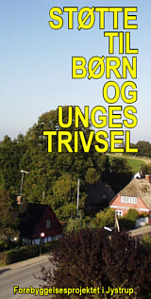Formålet med forebyggelsesprojektet i Jystrup er at gøre det muligt fra dag til dag at iværksætte en tidlig og gerne utraditionel indsats i nærmiljøet, der kan være med til at forhindre små problemer i at vokse sig store.  
  
**Vi lægger vægt på**

* at samarbejde respektfuldt med forældre
* at tage udgangspunkt i de ressourcer, der findes hos børn, unge og deres familier
* at den, der ser et problem, har et medansvar for, at der arbejdes på en løsning
* at tænke i fremadrettede handlemuligheder og forandring
* at omsorg for børn og unge ikke kun påhviler forældre og offentlige myndigheder
* at landsbysamfundet i form af virksomheder, foreningsliv og privatpersoner kan inddrages.

**Om gruppen**  
  
Vi kan kontaktes gennem de personer, I kender fra dagligdagen.  
  
Vi samarbejder såvel med grupper af børn og unge som med enkelte børn/unge og deres familier.  
  
Forebyggelsesgruppen mødes cirka hver 6. uge  på Søholmskolen. Vi samarbejder efter   
behov med andre lokalt eller kommunalt. Alle arbejder under tavshedspligt.  
  
**Forebyggelsesgruppens medlemmer er**  
Gitte Geist  Vuggestuen 57 53 77 07  
Hanne Petersen, Børnehaven Søholmen, 57 62 71 10  
Karen Schmidt, Søholmskolen, 57 62 73 37  
Ragnhild Lütken, SFO, 57 62 73 41  
Søs Bertelsen Sundhedsplejen, 57 62 75 98  
Pernille Ekeløf psykolog fra UPPR 57 62 8220

Siden 1. januar 2005 har vi arbejdet med forebyggelse i Jystrup skoledistrikt på en ny måde. Det har som ventet vist sig at være en stor fordel, at vi i samarbejde med forældre og børn kan handle hurtigt og inddrage de professionelle, der kender vores område, og som kan være nyttige, hvis et problem skal løses uden de store armsving eller lange ventetider.

I gruppen bruger vi også hinandens forskellige faglige baggrund til at finde nye vinkler, der kan bringe os konstruktivt videre med det, vi hver især arbejder med. Det sker altid, uden at der nævnes navne. Vi er meget opmærksomme på den etiske side af vores virke og har siden 2003, hvor vi begyndte at planlægge vores forsøgsprojekt, løbende uddannet os bl.a. i forvaltning af tavshedspligt og forudsætninger for en respektfuld indsats.

Nogle ting kan lykkes ved at tænke og handle anderledes, men rigtig meget koster penge - og dem har vi desværre ikke mange af. Undertiden er der mulighed for at søge penge til særlige projekter, og det forsøger vi, det kan være midler fra socialministeriet eller fra kommunen. Det er ikke lykkedes at få andel i nogle af ministeriets puljer. I 2008 fik vi lidt midler fra kommunen, dem har vi haft stor glæde af, men nu er de ved at være brugt op.

*Redaktør: Hanne Petersen. Siden opdateret 18. februar 2013 kl. 13:03:49.* [***Udskriv siden.***](http://asp.jystrup-net.dk/produkter/type01.asp?faq=1&fldAuto=393)